Қ.И.Сәтбаев атындағы Қазақ ұлттық техникалық зерттеу университеті

ҚБПҮ
Дана №1

ӘОЖ 621.763 Қолжазба құқығында

БАЙСЕРИКОВ БЕРДИЯР МЕЙИРЖАНУЛЫ

Отандық препрегті алу жолдарын зерттеу

8D07103 «Материалтану және инженерия» білім бағдарламасы бойынша
философия докторы (PhD)
дәрежесiн алу үшін дайындалған диссертация

Ғылыми кеңесшілер:
техника ғылымдарының докторы,
профессор, Исмаилов М.Б.
АҚ «ҰҒЗТО»,
Қазақстан Республикасы

техника ғылымдарының докторы,
профессор, Кенжалиев Б.К.
АҚ «Металлургия және кен байыту институты»,
Қазақстан Республикасы

Қазақстан Республикасы
Алматы, 2025
МАЗМҰНЫ

НОРМАТИВТІК СІЛТЕМЕЛЕР | 4
БЕЛГІЛЕУЛЕР МЕН ҚЫСҚАРТУЛАР | 5
КІРІСПЕ | 6
1 КӨМІРТЕКТІ ПРЕПРЕГТЕРДІ ӨНДІРУ ТЕХНОЛОГЯСЫ БОЙЫНША ӘДЕБИ ШОЛУ | 12
1.1 Көміртекті препрег және оның қолдану аясы | 12
1.2 Препрегтерді алудың технологиялары | 17
1.3 Көміртекті препрегтердің байланыстырғыштарын әзірлеуге бағытталған жұмыстардың жай күйі | 25
1.4 Препрегтерден көмірпластикті үлгілерді алу әдістері | 32
1.5 Бірінші тарау бойынша тұжырым | 35
1.6 Дисертация жұмысының мақсаты мен міндеттері | 36
2 ЗЕРТТЕУЛЕР ЖҮРГІЗУ ӘДІСТЕРІ, ӘДІСТЕМЕЛЕРІ ЖӘНЕ ТЕХНОЛОГИЯЛЫҚ ЖАБДЫҚТАУ | 38
2.1 Препрегті алуға арналған компоненттер мен материалдар | 38
2.2 Көміртекті препрегтерді алуға арналған зертханалық қондырғы жасау | 43
2.3 Аэроғарыштық мақсаттағы препрег алу технологиясына жарамды байланыстырғыш әзірлеу әдістері | 47
2.3.1 Байланыстырғыштардың беріктік сипаттамаларына қатырғыш агенттердің әсерін зерттеу әдістері | 47
2.3.2 Байланыстырғыштардың өміршеңдігіне қатырғыш агенттердің әсерін зерттеу әдістері | 50
2.3.3 Байланыстырғыштардың термовакуумдағы массалық тұрақтылығын зерттеу әдістері | 52
2.4 Препрегтен көмірпластик үлгілерін алуды пысықтау және олардың беріктік қасиеттерін зерттеу әдістері | 53
2.5 Екінші тарау бойынша тұжырым | 56
3 ЗЕРТТЕУ НӘТИЖЕЛЕРІ ЖӘНЕ ТАЛҚЫЛАУ | 58
3.1 Көміртекті препрегтерді өндірудегі негізгі химиялық және физикалық үрдістер | 58
3.1.1 Байланыстырғыштардың беріктік сипаттамалары мен өміршеңдігіне қатырғыш агенттердің әсері | 58
3.1.2 Байланыстырғыштардың термовакуумдағы массалық тұрақтылығын зерттеу нәтижелері | 67
3.1.3 Байланыстырғышты сұйылтқыштармен модификациялау жолдарын зерттеу нәтижелері | 68
3.1.4 Препрегті сіңдіру және алдын-ала қатыру үрдістерін оңтайландыру нәтижелері | 73
3.2 Отандық препрегті алудың технологиялық регламентін әзірлеу және препрегтен тәжірибелік зымыран тұрқылары мен ПҰА түтікті қаңқаларын жасау әдістерін пысықтау нәтижелері | 82
3.3 Үшінші тарау бойынша тұжырым | 90
4 ОТАНДЫҚ АЭРОҒАРЫШТЫҚ МАҚСАТТАҒЫ ПРЕПРЕГТЕРДІ ӨНДІРУ ТЕХНОЛОГИЯСЫНЫҢ ТЕХНИКАЛЫҚ-ЭКОНОМИКАЛЫҚ КӨРСЕТКІШТЕРІН БАҒАЛАУ | 91
ҚОРЫТЫНДЫ | 94
ПАЙДАЛАНҒАН ӘДЕБИЕТТЕР ТІЗІМІ | 98
ҚОСЫМША А – Зерттеу тақырыбы бойынша жарияланымдар тізімі | 104
ҚОСЫМША Ә – «Отандық препрегтерді өндіру технологиясын әзірлеу» тақырыбы бойынша технологиялық нұсқаулық | 105

НОРМАТИВТІК СІЛТЕМЕЛЕР

Бұл диссертациялық жұмыста келесі стандарттарға сәйкес сілтемелер
қолданылған:
МЕМСТ 6.38–90 – Құжаттаманың сәйкестендірілген жүйелері. Ұйымдастырушылық–жарлықтық құжаттама жүйесі. Құжаттарды рәсімдеуге қойылатын талаптар
МЕМСТ 7.32–2001 – Ақпарат, кітапхана және баспа істері жөніндегі стандарттар жүйесі. Ғылыми-зерттеу жұмысы жөніндегі есеп. Рәсімдеу құрылымы мен ережелері
МЕМСТ 8.417–81 – Мемлекеттік өлшемдер біртұтастығын қамтамасыз ету
жүйесі. Физикалық шамалардың бірліктері
ҚР СТ МЕМСТ 15.011–2005 – Патенттік зерттеулер
ASTM D6641-14 – Standard Test Method for Determining the Compressive Properties of Polymer Matrix Composites Laminates Using a Combined Loading Compression (CLC) Test Fixture, ASTM D 6641 / D 6641 M – 09
МЕМСТ 22349-77 Қатаятын құйма шайырлар. Сынау үшін үлгілерді дайындау.
МЕМСТ 32656-2014 Композиттер полимерлерді сынау әдістері. Созылу сынақтары
МЕМСТ 33519-2015 Қалыпты, жоғары және төмен температурада сығуды сынау үшін полимерлі композиттер әдісі

БЕЛГІЛЕУЛЕР МЕН ҚЫСҚАРТУЛАР

Бұл диссертациялық жұмыста белгілеулер мен қысқартулар қолданылған:

«ҰҒЗТО» АҚ | - «Ұлттық ғарыштық зерттеулер мен технологиялар орталығы» акционерлік қоғамы;
ПКМ | - полимерлі композитті материал;
МЕМСТ | - мемлекеттік стандарт;
t | - температура, °С;
ПҰА | - пилотсыз ұшу аппараты;
ЭШ | - эпоксид шайыры;
ЗТ | - зымыран тасығыш;
ЗТБР | – зымыран технологияларын бақылау режимі;
DICY | - дициандиамид;
DDS | - диаминодифенилсульфон;
МТГФА | - метилтетрагидрофталдық ангидрид;
ГТЭ | - глицерин триглицидил эфирі;
ПТЭ | - пентаэритрит тетраглицидил эфирі;
БГЭ | - бутилглицидил эфирі;
DSC | - дифференциалды сканерлеуші калориметр;
ҰКЗ | - ұшқыш конденсацияланатын заттарды;
ТЖО | - Төменгі Жер орбитасы;
σ_{сығ} | - сығуға беріктік шегі, МПа;
σ_{соз} | - созылу беріктігінің шегі, МПа;
ε | - деформация, %;
η | - тұтқырлық, Па*с;
ρ | - тығыздық, кг/м³;
Е | - серпімділік модулі, ГПа;

КІРІСПЕ

Шешілуге бағытталған ғылыми немесе ғылыми – технологиялық проблемалардың заманауи деңгейіне баға беру.
Қазіргі материалтанудың өзекті тапсырмаларының бірі жоғары механикалық қасиетке ие полимерлі композитті материалдарды (ПКМ) алу. Аэроғарыштық саладағы техникалардың корпустарын (тұрқыларын), қуат элементтерін, сондай-ақ жеке компоненттерін өндіру үшін арнайы құрылымдық материалдар қажет. Ондай материалдар келесідей талаптарға сай болуы керек: жеңілдік, жоғары беріктік пен серпімділік модулінің максималды мәні, термиялық кеңеюдің минималды коэффициенті, діріл және шаршау беріктігі Осы сипаттамаларға сәйкес материалдар ретінде көмірпластик, алюминий, магний, титан, тағы басқа да металл қорытпаларына қарағанда едәуір артықшылықтарға ие [1-3].
Көмірпластикті қолданудың артықшылығы – олар құрылымның салмағын 15-50% азайтады, коррозияға және әртүрлі деформацияларға төзімділікті арттырады және жоғары сапалы күрделі өнімдерін жасауға мүмкіндік береді [4-5].
Әлемдік тәжірибеде көмірпластик бұйымдарын өнеркәсіптік өндіру циклі жартылай фабрикаттар – препрегтер өндірісінен басталады. Препрегтер – бұл полимерлі композитті материал, оның негізі жоғары беріктігі бар арматуралық талшықтар мен термореактивті байланыстырғыштар болып табылады.
ПКМ-нен үлкен көлемді және жауапты бөлшектерді жаппай өндіру үшін препрегтерден автоматтандырылған жабыстыру әдістері қолданылады, бұл бірқатар артықшылықтар береді, соның ішінде бұйымдарды жасау процестерінің жылдамдығы мен дәлдігін айтарлықтай арттырады [1-3].
Аэроғарыш, қорғаныс техникасы және басқа да жаңа технологияларды қажет ететін салаларда қолданылатын жоғары беріктігі бар ≥ 425 МПа препрегтер зымыран технологияларын бақылау режимі (ЗТБР), қосарланған тауарлар мен технологияларды экспорттық бақылаудың халықаралық келісімдерінің тізіміне енгізілген [1, 6-7].
Бұл жағдай жоғары беріктікке ие препрегтерді сатып алуды оларды зымыран техникасында, қорғаныс аэроғарыш техникасында пайдалануды шектейді. Сонымен қатар оларды өндіру технологиялары туралы ақпаратты әртүрлі салалардағы мамандардың кең ауқымда пайдалануы үшін іс жүзінде қолжетімсіз етеді.
Еліміздің аэроғарыш саласындағы, зымыран жасау саласындағы жоғары беріктікке ие препрегтерге қажеттілігін қамтамасыз ету үшін, препрегтерді алудың отандық технологияларын әзірлеу қажеттілігі туындап отыр. Препрег технологиясы бойынша қол жетімді мағлұматтар, әдебиеттерде жалпылама түрде олардың негізігі қолданылу аясына қатысты, технологиялық сатыларына қатысты, компоненттері бойынша келтіріледі.
Алайда жоғары беріктікке 425 МПа ие препрегтерді алудағы бұл технологиядағы маңызды болып табылатын препрегті сіңдірудің, алдын-ала қатырудың технологиялық үрдістері мен режимдері, ғылыми-техникалық шешімдер бойынша толық және нақты ғылыми ақпараттар жоқ.
Сонымен қатар препрегтердің негізгі механикалық, эксплуатациялық параметрлеріне тікелей әсер етуші байланыстырғыштардың жалпы құрамы бойынша мәліметтер бар болғанымен, оларды дайындау үрдістерінің және байланыстырғыштың құрамдас компоненттерінің: қатырғыш агенттер, сұйылтқыштар, еріткіштердің оның беріктік қасиеттеріне әсері бойынша қолжетімді ақпарат жоқтың қасы.
Препрегтерді алу үшін байланыстырғыш ретінде тұтқырлығы төмен, жоғары температурада қататын эпоксидті шайырлар және олардың әртүрлі қатырғыштармен (ангидридті, ароматты аминді, жасырын алифатты, аминді) модификациялары қолданылады. Алайда қатырғыштарды шайырға әртүрлі мөлшерде қосудың байланыстырғыштың беріктік қасиеттеріне және өміршеңдігіне әсері бойынша зерттеулердің аз ғана дереккөздері анықталды, ал байланыстырғыштарды дайындаудың үрдістері бойынша мағлұматтар жоқ.
Эпоксид шайырлардың беріктік сипаттамаларын жақсарту әдістерінің бірі, эпоксид шайыры құрамына сұйылтқыштарды енгізу болып табылады. Байланыстырғышты модификациялау үрдісі реактивті сұйылтқыштарды ЭШ құрамына енгізу арқылы жүзеге асырылады. Әдеби деректерде құрамында эпоксидті топтарға ие реактивті сұйылтқыштардың байланыстырғыштың беріктік сипаттамаларына әсері туралы аздаған мағлұматтар анықталды.
Препрегтерді алудағы байланыстырғышпен сіңдіру үрдістері мен режимдері, ғылыми-техникалық шешімдер бойынша толық және нақты ғылыми ақпараттар жоқ. Сіңдіру процесін сапалы орындау байланыстырғыштың тұтқырлығын төмендету арқылы жүзеге асырылады. Байланыстырғыштың тұтқырлығын төмендету үшін оған сұйылтқыштар қосылады. Еріткіш ретінде көбінесе химиялық инертті: ацетон, этил спирті, спирт-ацетон қоспалары немесе химиялық белсенді: бутил глицидил эфирі, стирол оксидтері, фенилглицидил эфирі, алифатты глицидил эфирі қолданылады. Реактивті еріткіштерді қосу эпоксидтің тұтқырлығын белсенді түрде төмендетеді. Сондықтан эпоксидтің тұтқырлығын төмендету үшін реактивті еріткішті қолдану ең көп қолданылатын әдістердің бірі болып табылады. ЭШ реактивті және инертті сұйылтқыштармен модификациялаудың препрегтің беріктік қасиеттеріне әсері туралы деректер жоқ. Осыған байланысты диссертациялық жұмыста ЭШ сұйылтқыштардың әр түрлі мөлшерлемелерін қосу арқылы препрегтің беріктігін арттыруды зерттеуді қажет етеді.
Беріктігі жоғары препрегтерді алуға әсер ететін сіңдіру үрдісін оңтайландыру, сіңдіру температурасы, байланыстырғыш құрамындағы сұйылтқыш мөлшері туралы мәліметтер келтірілмеген.
Препрегтерді алудағы алдын-ала қатырудың технологиялық үрдістері мен режимдері (уақыты, температурасы) жайында ашық деректер келтірілмеген.
Дереккөздерде препрегтерді алуға арналған лабораториялық қондырғыны жасау туралы мәліметтер жоқ.
Диссертациялық жұмыс жоғарыда келтірілген мәселелерді зерттеуге және шешуге бағытталған.
Тақырыпты жасақтаудың негіздемесі және бастапқы деректері.
Отандық өндіріске жоғары беріктік пен ұзақ өміршеңдікке ие көміртекті препрегтер қажеттілігіне байланысты, мемлекеттік бюджеттен қаржыландырылатын мемлекеттік ғылыми бағдарламалар шеңберінде жасалды: 2021-2023 жж. «Ғарыш қызметі саласындағы қолданбалы ғылыми зерттеулер» 007 Республикалық қаржылық бағдарламасы - «Қатты зымыран отынының прототипін, жеңіл және аса жеңіл зымыран тасығыштардың ішкі жүйелерін жобалауға арналған бағдарламалық-аппараттық құралдар мен технологияларды әзірлеу».
Бастапқы деректер ретінде эпоксидті шайыр: «Larit L» және «Этал инжект-Т»; көміртекті бір бағытты мата: «6К-300-230»; қатырғыш ретінде: изометилтетрагидрофталь ангидрид (Изо-МТГФА); ароматты аминді қатырғыш 4,4-диаминодифенилсульфон (DDS); дициандиамид (DICY). реактивті сұйылтқыш модификаторлар ретінде: глицерин триглицидил эфирі (ГТЭ), пентаэритрит тетраглицидил эфирі (ПТЭ), бутилглицидил эфирі (БТЭ) пайданылды. Көміртекті препрегті дайындау әдісі – айналдыру біліктері арасындағы алшақтықтың қалыңдығы 0,2 мм, байланыстырғыштағы қатырғыштың мөлшері 25 %, сұйылтқыштың мөлшері 7,5 %, сіңдіру температурасы 65 ºС, алдын-ала қатырудың: температура 120 ºС, уақыт 20 минут оңтайлы режимінде зертханалық қондырғыда алу.
Ғылыми – зерттеу жұмыстарын жүргізу қажеттілігін негіздеу.
Қазіргі уақытта Қазақстанда отандық аэроғарыш саласы белсенді дамып келеді. Ғарыш саласын дамытудың 2030 жылға дейінгі стратегиясы геофизикалық, метеорологиялық зымыранды, аса жеңіл санатты зымыран тасығышты (АЖС ЗТ) құру және коммерциялық пайдалану жоспарларын қамтиды.
Елде ғарыш техникасын өндіру өнеркәсібі құрылды. Астана қаласында «Ғалам» ЖШС БК ғарыш аппараттарының барлық түрлерін жобалау және өндіру бойынша жұмыстар жүргізілуде.
Еліміздің аэроғарыш саласындағы, зымыран жасау саласындағы жоғары беріктікке ие препрегтерге қажеттілігін қамтамасыз ету үшін, препрегтерді алудың отандық технологияларын әзірлеу қажеттілігі туындап отыр. Препрег технологиясы бойынша қол жетімді мағлұматтар, әдебиеттерде жалпылама түрде олардың негізігі қолданылу аясына қатысты, технологиялық сатыларына қатысты, компоненттері бойынша келтіріледі.
Алайда жоғары беріктікке ие 425 МПа препрегтерді алудағы бұл технологиядағы маңызды болып табылатын препрегті сіңдірудің, алдын-ала қатайтудың технологиялық үрдістері мен режимдері, ғылыми-техникалық шешімдер бойынша толық және нақты ғылыми ақпараттар жоқ.
Сонымен қатар препрегтердің негізгі механикалық, эксплуатациялық параметрлеріне тікелей әсер етуші байланыстырғыштардың жалпы құрамы бойынша мәліметтер бар болғанымен, оларды дайындау үрдістерінің және байланыстырғыштың құрамдас компоненттерінің: қатырғыш агенттер, сұйылтқыштар, еріткіштердің оның беріктік қасиеттеріне әсері бойынша қолжетімді ақпарат жоқтың қасы.
Сондықтан препрег технологиясын әзірлеуде осы мәселелерді шешу, оны зерттеу, ғылыми-техникалық негіздерін қалыптастыру өзекті тапсырма болып отыр.
Жасақтаманың жоспарланып отырған ғылымы-техникалық деңгейі патенттік зерттеулер жөніндегі мағлұматтар және қорытындылар.
Жасалған технологияның ғылыми-техникалық деңгейі теориялық бөлімнің жаңа жетістіктерін пайдаланумен анықталады және препрегтің байланыстырғышын латентті қатырғыштың және сұйылтқыш модификатордың оңтайлы мөлшерін қосып дайындау және оңтайландырылған режимде көміртекті матаны сіңдіру арқылы препрегтің өміршеңдігін ұзарту мен механикалық қасиеттерін жоғарлатуға негізделген. ЭШ модификациялау арқылы осы әдістің қос әсері елісмізде алғаш рет тәжірибеде беріктік деңгейін жоғарлата отырып, өміршеңдігін ұзарта отырып көміртекті препрег үлгілерін алуға мүмкіндік береді.
Көміртекті препрегтер аэроғарыштық және қорғаныс техникалар өндірісі үшін қолданылады, осыған орай олардың өндірістік технологиясы, зымырандық және ядролық технологияларды экспорттық қадағалаудың Халықаралық келісімдерімен қатаң құпияландырылған. Әдеби шолу кезінде жұмыстардың әдебиеттік және патенттік талдауында 4 тікелей дереккөз анықталды, бұл тақырыптың жақындығын көрсетеді, патент нәтижелері осы диссертациялық жұмыстың әдебиеттерге аналитикалық шолу түрінде көрсетілген. Диссертациялық жұмыста алынған нәтижелер жаңалыққа ие және Қазақстандағы препрег технологиясы бойынша бірінші тәжірибелік жұмыс.
Диссертацияны метрологиялық қамтамасыз ету туралы мәліметтер.
Эпоксид шайыры мен көмірпластик үлгілерін созу және сығу үшін сынау «РМГ-100МГ4» машинасында жүргізілді. Препрегтің жабысу қабілетін өлшеу үшін зондтау әдісі қолданылды. Үлгілердегі жабысу сынақтары «Stable Micro Systems TA.Xtplus» күш сенсорының текстурасы/механикалық қасиеттер анализаторы арқылы жүргізілді. ЭШ-ң жабысқақтығымен қатар өміршеңдігін бағалау кезіндегі негізгі көрсеткіштердің бірі оның қатаю дәрежесі болып табылады. Қатыру процесінің жылу эффектісі «DSC131 EVO Setaram» дифференциалды сканерлеу калориметрі арқылы 25-175 °C температура диапазонында 10 ºС/мин қыздыру жылдамдығымен зерттелді.
Эксперименттік зерттеулер пайдалану кезеңінде мемлекеттік тексеруден өткен, зерттеу мен инженерлік мақсаттарға сәйкес келетін және «өлшем бірлігін қамтамасыз ету туралы Заңға» сәйкес келетін аспаптарды пайдалана отырып жүргізілді. Эксперименттік зерттеулер: «ҰҒЗТО» АҚ, «Полимер материалдары және технологиялар институты» ЖМ сертификатталған жабдықтарында жүргізілді.
Тақырыптың өзектілігі. Қазіргі уақытта Қазақстанда отандық ғарыш саласы қарқынды дамып келеді. Ғарыштық аппараттар, ғарыш аппараттарының энергетикалық элементтері, ұшақтар, пилотсыз ұшу аппараттары, ғарыштық және геофизикалық мақсаттарға арналған аса жеңіл класты зымыран ұшыру аппараттарының тұрқыларын дайындау үшін жоғары беріктік пен ұзақ өміршеңдікке ие препрегтерді әзірлеу және оларды қолдану технологиясы ғарыштық отандық материалтанудың өзекті міндеті болып табылады.
Бұл жұмыстың өзектілігін осы тақырыптың мемлекеттік ғылыми бағдарламалар аясында қаржыландырылуы растайды.
Тақырыптың жаңалығы.
Алынған нәтижелердің жаңалығы, Қазақстанда алғаш рет байланыстырғыш ЭШ құрамына ароматты қатырғыш пен сұйылтқыш модификаторды енгізу арқылы және оңтайландырылған сіңдіру және алдын-ала қатыру режимдерін пайдалану арқылы ұзақ өміршеңдікке ие 55 тәулік; сығу беріктігі жоғарылаталыған ≥ 630 МПа көміртекті препрегті алудың технологиясы жасақталды.
Алғаш рет препрег технологиясына жарамды байланыстырғыштардың беріктік және өміршеңдік сипаттамаларына латентті қатырғыш агенттердің әсері туралы нәтижелер алынды.
Препрег байланыстырғышын глицидил эфирлі сұйылтқыштармен модификациялау арқылы препрегтің сіңдірілу деңгейі мен беріктігін арттыру жолдарын зерттеу бойынша нәтижелер алынды.
Отандық препрегті алуға және препрег технологиясын пысықтауға арналған зертханалық қондырғы жасалды. Бұл көрсеткіштер бойынша алынған препрегтер жоғары санатты болып есептеледі және шетелдік басылымдарда жарияланбағандықтан Қазақстан үшін жаңа ғылыми бағыт болып табылады.
Алынған нәтижелердің ғылыми жаңалығы:
Байланыстырғыштардың беріктік және өміршеңдік сипаттамаларына қатырғыш агенттердің әсері зерттелді: Этал Инжект эпоксид шайырымен диаминодифенилсульфон қатырғышы 25 % мөлшерде қосу арқылы созу 140 МПа және сығу 150 МПа беріктіктеріне ие және өміршеңдігі 55 тәулік болатын байланыстырғыш құрам алынды.
Байланыстырғышты сұйылтқыштармен модификациялау жолдарын зерттелді: эпоксидті шайырды пентаэритрит тетраглицидил эфирімен 10% құрамда модификациялау байланыстырғыш беріктіктігін 150 МПа-дан 160 МПа-ға дейін арттыратындығы және шайырдың тұтқырлығын 92 сСт-тен 45 сСт-қа дейін төмендететіндігі анықталды.
Байланыстырғышты сұйылтқыштармен модификациялау арқылы препрегтің сіңдірілу деңгейі мен беріктігін арттыру жолдары зерттелді: байланыстырғышты пентаэритрит тетраглицидил эфирі 10 % мөлшерінде модификациялау нәтижесінде препрегтің сіңдіру дәрежесінің 80 %-дан 94 %-ға дейін ұлғаюына қол жеткізілді, сондай-ақ препрегтен алынған пластик беріктігі 560 МПа-дан 590 МПа-ға дейін артты.
Препрегті сіңдіру мен алдын-ала қатайту үрдістерін зертханалық қондырғыда оңтайландырылды: толық факторлық эксперименттің нәтижесінде, сіңдірудің ең оңтайлы режимі: айналдыру біліктері арасындағы саңылау қалыңдығы 0,2 мм, байланыстырғыштағы сұйылтқыштың ПТЭ мөлшері 7,5 %, сіңдіру температурасы 65 ºС, алдын-ала қатырудың оңтайлы режимі: температура 120 ºС, уақыт 20 минут анықталды, онда препрегтен алынатын пластинаның ең үлкен беріктігіне 630 МПа қол жеткізілді.
Препрегтен тәжірибелік зымыран тұрқылары мен ПҰА түтікті қаңқаларын жасау әдістерін пысықтау және олардың беріктік қасиеттерін зерттеу: препрегті төсеу, содан кейін 0,1 Па қалдық қысымда вакуумдау, 170°С температурада 5 сағат қатыру арқылы пысықталған режимде дайындалған материалдың созылу/қысу ≥ 530/460 МПа беріктігіне ие тәжірибелік зымыран тұрқылары (корпустары) алынып, ұшу сынақтарында өз тұрақтылығын көрсетті.
Жұмыстың мемлекеттік бағдарламалармен және ғылыми-зерттеу жұмыстарымен байланысы. Осы ғылыми-зерттеу жұмысы 2021-2023 жылдарға арналған «Ғарыш қызметі саласындағы қолданбалы ғылыми зерттеулер» 007 «Қатты зымыран отынының прототипін, жеңіл және аса жеңіл зымыран тасығыштардың ішкі жүйелерін жобалауға арналған бағдарламалық-аппараттық құралдар мен технологияларды әзірлеу» Республикалық бюджеттік бағдарламамен байланысты (BR109019/0221/ПЦФ ҚБПҮ белгісімен).
Диссертациялық жұмыстың мақсаты. Препрегтің байланыстырғыш құрамын латентті қатырғыш пен сұйылтқыш арқылы модификациялап, оңтайландырылған сіңдіру және алдын-ала қатыру режимдерін пайдаланып, ұзақ өміршеңдікке ≥ 30 тәулік және жоғары беріктікке ≥ 425 МПа ие көміртекті препрегті алудың отандық технологиясын әзірлеу.
Қорғауға шығарылатын қағидалар
- Байланыстырғыштарды диаминодифенилсульфон қатырғышы 25 % беріктік сипаттамалары созу 140 МПа және сығу 150 МПа мен өміршеңдігіне 55 тәулік артуы, қатырғыш агенттердің қатайтқышпен байланысқан шайыр молекулалары қиылысып, үш өлшемді тығыздалған желі құра басталуымен түсіндіріледі;
- Байланыстырғышты сұйылтқыштарды қолдану арқылы модификациялау арқылы препрегтің сіңу дәрежесін 80 %-дан 94 %-ға дейін, ал препрегтен алынған пластиктің беріктігін 560 МПа-дан 590 МПа-ға дейін арттырды, бұл эпоксид шайырға 10 % пентаэритриттетра-глицидил эфирін қосу нәтижесінде қосымша эпоксидтік топтардың пайда болуымен байланысты.
- Дайындалған зертханалық қондырғыда препрегтерді сіңдіру параметрлері оңтайландырылып, оңтайлы параметрлер: байланыстырғыштағы сұйылтқыш мөлшері – 7,5 %, сіңдіру температурасы – 65 °С, байланыстырғыштың тұтқырлығының төмендеуі мен талшықаралық кеңістіктің сіңу дәрежесінің артуының нәтижесінде пластинаның максималды беріктігі 630 МПа-ға жетеді.
- КӨМІРТЕКТІ ПРЕПРЕГТЕРДІ ӨНДІРУ ТЕХНОЛОГЯСЫ БОЙЫНША ӘДЕБИ ШОЛУ

  - Көміртекті препрег және оның қолдану аясы
Қазіргі уақытта Қазақстанда отандық аэроғарыш саласы белсенді дамып келеді. Ғарыш саласын дамытудың 2030 жылға дейінгі стратегиясы геофизикалық, метеорологиялық зымыранды, аса жеңіл санатты зымыран тасығышты (АЖС ЗТ) құру және коммерциялық пайдалану жоспарларын қамтиды.
Елде ғарыш техникасын өндіру өнеркәсібі құрылды. Астана қаласында «Ғалам» ЖШС БК ғарыш аппараттарының барлық түрлерін жобалау және өндіру бойынша жұмыстар жүргізілуде.
Ғаршытық техникалардың күштік құрамдас бөліктерін өндіруде полимерлі композициялық материалдар (ПКМ) қажет. Әлемнің көптеген елдерінде ПКМ өндіру саласы авиация және аэроғарыш өнеркәсібінің әртүрлі салаларына терең еніп, ПКМ пайдалану жыл сайын өсіп келеді .
Көміртекті талшықты/термореактивті композиттер аэроғарыш, қорғаныс, автомобиль және жел энергетикасы өнеркәсібінде кеңінен қолданылатын берік және жеңіл материалдар болып табылады.
Дәстүрлі құрылымдық металл қорытпаларымен салыстырғанда, көміртекті полимерлі композиттер жоғары беріктік, жеңіл салмақ, коррозияға төзімділік, ылғалға төзімділік, термиялық кеңеюге тұрақтылың және басқа да бірқатар құнды қасиеттерді қамтамасыз етеді [8, 9].
Аэроғарыштық және авиациялық техникаға арналған полимерлі композитті материалдарға (ПКМ) механикалық қасиеттерге жоғары талаптар қойылады:
1) жоғары дәлдіктегі аппаратураны орналастыру үшін ашылатын антенналар, фермалар және панельдер сияқты ғарыштық құрылымдарды жобалау кезінде жоғары серпімділік модульдеріне қойылатын талаптар;
2) зымырандардың отын жүйелері бактарының күштік қабықшаларының конструкциясы үшін жоғары созылу беріктігіне қойылатын талаптар;
3) қысу жүктемелері кезінде жұмыс істейтін зымыран материалдарының, бөлімдерінің және қаңқаларының серпімділігін сақтай отырып, жоғары беріктікке қойылатын талаптар [4].
Ғарыштық аппараттардың, зымыран тасығыштардың тұрқысы мен күш элементтерін, сондай-ақ ғарыш техниканың жекелеген құрамдас бөліктерін өндіру үшін материалдарға қойылатын талаптарға толық жауап беретін мұндай материалдар – көмірпластиктер.
Құрылымдық материалдардың салыстырмалы сипаттамалары 1-кестеде келтірілген. Беріктік пен серпімділіктің нақты көрсеткіштері бойынша көміртекті пластиктер ең көп қолданылатын құрылымдық полимерлер мен металл материалдарының барлығынан асып түседі [10].
Көміртекті пластиктің меншікті беріктігі 1125 м²/с² дейін, алюминий қорытпалары 185 м²/с² дейін, магний қорытпалары 211 м²/с² дейін, титан қорытпалары 227 м²/с² дейін жетеді [11].

Кесте 1 – Аэроғарыштық мақсаттағы негізгі құрылымдық материалдар [12]

Материалдар | Меншікті беріктік шегі, м²/с² | Серпімділік модулі,  ГПа | Термиялық кеңею коэффициенті
Көмірпластик | 266-1125 | 150 | 0,4-1,5
Шыныпластик | 141-801 | 55 | 0,5-8
Алюминий қорытпасы | 185 | 70 | 24
Магний қорытпасы | 211 | 45 | 27
Титан қорытпасы | 227 | 110 | 23

1-кестеден көріп отырғанымыздай, көмірпластиктердің магний, алюминий, титан қорытпаларынан өзіндік беріктік шегі бойынша 1,43-6,1 есе жоғары, яғни материалдың өзіндік беріктігі неғұрлым көп болса, құрылымдық элемент соғұрлым аз массаға ие бола алады, созу немесе сығу үшін жұмыс істейді. Құрылымдық материалдардың маңызды сипаттамаларының бірі – температура өзгерген кезде бөлшектердің өлшемдерінің тұрақтылығы. Көмірпластиктердің сызықтық термиялық кеңею коэффициенті металл қорытпаларына қарағанда 15-20 есе төмен болып келеді.
Полимерге енгізілген көміртекті талшықтар түрінің өзгеруі арқылы арматуралық тізбектер көмірпластиктердің сызықтық термиялық кеңею коэффициентінің айтарлықтай төмендеуіне және оның кең ауқымда өзгеруіне қол жеткізуге болады.
Әлемдік тәжірибеде ПКМ бұйымдарын өнеркәсіптік өндіру циклі жартылай фабрикаттар – препрегтер өндірісінен басталады. Препрегтер – бұл полимерлі композитті материал, оның негізі жоғары беріктігі бар арматуралық талшықтар мен термореактивті байланыстырғыштар болып табылады [8].
ПКМ-нен үлкен көлемді және жауапты бөлшектерді жаппай өндіру үшін препрегтерден автоматтандырылған жабыстыру әдістері қолданылады, бұл бірқатар артықшылықтар береді, соның ішінде бұйымдарды жасау процестерінің жылдамдығы мен дәлдігін айтарлықтай арттырады (2-сурет) [13-15].

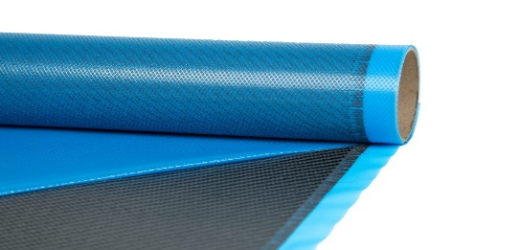 | 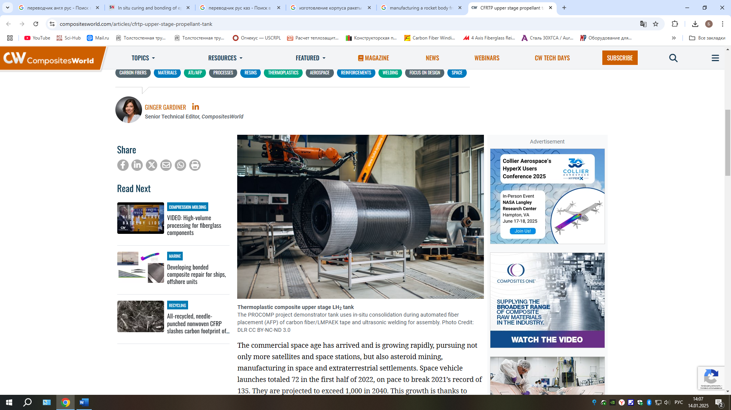
Препрег | Қатты отынды зымыран қозғалтышы тұрқы (корпусы)
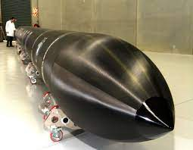 | 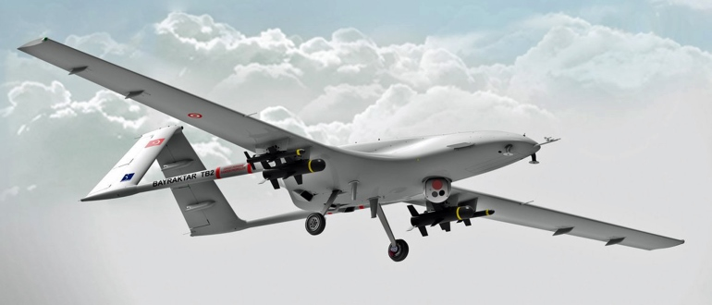
Тұрқы көмірпластиктен жасалған «Электрон» ЗТ | Тұрқы көмірпластиктен жасалған ПҰА

Сурет 1 – Зымыран тасығыштардың тұрқысы (корпусы) мен күш элементтерін препрегтен жасау [13-15]

Препрег көмегімен ПКМ-нан бұйымдарды қалыптау технологиясы келесі артықшылықтарға ие:
1) берілген салмақ сипаттамаларын қамтамасыз ету (нақты матрица-толтырғыш қатынасы);
2) физикалық-механикалық қасиеттердің бұйымның барлық көлемі бойынша біркелклігі;
3) қалыптау аймағындағы жұмыс тиімділігін арттыру және ПКМ-нан жоғары беріктіктегі бұйымдарды алу.
Аэроғарыш, қорғаныс техникасы және басқа да жаңа технологияларды қажет ететін салаларда қолданылатын жоғары беріктігі бар ≥ 425 МПа препрегтер зымыран технологияларын бақылау режимі (ЗТБР), қосарланған тауарлар мен технологияларды экспорттық бақылаудың халықаралық келісімдерінің тізіміне енгізілген [6-7].
Бұл жағдай жоғары беріктікке ие препрегтерді сатып алуды оларды зымыран техникасында, қорғаныс аэроғарыш техникасында пайдалануды шектейді. Сонымен қатар оларды өндіру технологиялары туралы ақпаратты әртүрлі салалардағы мамандардың кең ауқымда пайдалануы үшін іс жүзінде қолжетімсіз етеді.
Еліміздің аэроғарыш саласындағы, зымыран жасау саласындағы жоғары беріктікке ие препрегтерге қажеттілігін қамтамасыз ету үшін, препрегтерді алудың отандық технологияларын әзірлеу қажеттілігі туындап отыр. Препрег технологиясы бойынша қол жетімді мағлұматтар, әдебиеттерде жалпылама түрде олардың негізігі қолданылу аясына қатысты, технологиялық сатыларына қатысты, компоненттері бойынша келтіріледі.
Алайда жоғары беріктікке 425 МПа ие препрегтерді алудағы бұл технологиядағы маңызды болып табылатын препрегті сіңдірудің, алдын-ала қатайтудың технологиялық үрдістері мен режимдері, ғылыми-техникалық шешімдер бойынша толық және нақты ғылыми ақпараттар жоқ.
Сонымен қатар препрегтердің негізгі механикалық, эксплуатациялық параметрлеріне тікелей әсер етуші байланыстырғыштардың жалпы құрамы бойынша мәліметтер бар болғанымен, оларды дайындау үрдістерінің және байланыстырғыштың құрамдас компоненттерінің: қатырғыш агенттер, сұйылтқыштар, еріткіштердің оның беріктік қасиеттеріне әсері бойынша қолжетімді ақпарат жоқтың қасы.
Сондықтан препрег технологиясын әзірлеуде осы мәселелерді шешу, оны зерттеу, ғылыми-техникалық негіздерін қалыптастыру өзекті тапсырма болып отыр.
Композиттер өндірісінде препрегтер талшықтардың жоғары көлемдік үлесіне және қалыптаудың қарапайымдылығына байланысты ірі құрылымдық бөлшектерде қолданылады, сондықтан олар үлкен көлемді композиттік құрылымдарды өндіру үшін берілген үлгілерді қалыптастыру үшін қабаттап төсеу арқылы аралық материалдар ретінде пайдалануға дайын.
Препрег пішінінің сәйкестігі оны жабдық құрылымының бетіне жақын орналастыруға және термиялық өңдеуден кейінгі соңғы композиттік құрылымдық бөліктерге толығымен қатайтуға мүмкіндік береді. Препрегтер талшықтар мен термореактивті шайырлардан тұрады (мысалы, эпоксидті, винилэфирлі және фенолды шайырлар), олар аздап қатайтылған (көбінесе В сатысы деп аталады) және өндіріс сұйық термореактивті материалды талшыққа инфильтрациялау арқылы жүзеге асырылады [5,8].
Алдын ала қатаю дәрежесі өте төмен болғандықтан (<35%) шайырлар препрегте, төмен температурада ұзақ мерзімді пайдалану үшін сақталуы мүмкін. Соңғы жылдары жеңіл және берік композиттерді өндіруге арналған препрегтерге сұраныс айтарлықтай өсті, әсіресе төмен салмақты ғарыштық және ұшу аппараттары, электромобиль аккумуляторларының корпустары, жоғары қысымдағы баллондар, жел энергетикасы үшін турбина қалақтары сияқты тұрақты энергетикалық қолданбаларда [10].
Әлемдік нарықтағы препрегтердің негізгі өндірушілері: «Solvay Group», «Hexcel Corporation», «Toray Industries», «Teijin Limited», «Mitsubishi Chemical Holdings Corporation», «Gurit Holding AG», «Park Aerospace Corp.». Осы өндірушілер шығаратын жоғары механикалық өнімділіктің арқасында оларға аэроғарыш және қорғаныс, жел энергетикасы, машина жасау салаларында жоғары сұраныс бар (шамамен 30% аэроғарыш саласына тиесілі) [1, 16, 17].
Препрегтің негізгі қолдану салаларына коммерциялық авиация, әскери авиация, ғарышты зерттеу, ПҰА жатады. Бұл мүмкіндіктерді түсіну мүдделі тараптарға нарықтық тенденциялардан пайда табуға және инновацияларды ынталандыруға көмектеседі [13].
Коммерциялық авиация: жоғары өнімді препрегтер қанаттар, фюзеляж және интерьер бөлшектері сияқты компоненттерді өндіру үшін өте маңызды, бұл жалпы жанармай тиімділігіне және шығарындыларды азайтуға ықпал етеді.
Әскери авиация: әскери аэроғарыш өнеркәсібінде препрегтер заманауи ұшақтарды, дрондарды және зымыран жүйелерін жасау үшін өте маңызды.
Ғарышты зерттеу: ғарыш аппараттары мен спутниктерде қолданылатын препрегтер жоғары температураға төзімділік пен құрылымдық тұтастықты қамтамасыз етуі керек. Жоғары температураға дейінгі және композиттердегі инновациялар спутниктік технологиялар мен терең ғарышты зерттеу саласындағы жетістіктерді қолдай отырып, тиімдірек және сенімді ғарыштық миссияларды қамтамасыз етеді.
ПҰА оңтайлы ұшу өнімділігі мен беріктігіне қол жеткізу үшін жеңіл, жоғары беріктігі бар материалдарды қажет етеді. Препрегтер ПҰА құрылымдық компоненттерін жақсарту, өнімділікті жақсарту және өнімділікті арттыру үшін тамаша шешім ұсынады. Бұл үрдіс бақылауларда, жеткізу қызметтерінде және қашықтықтан зондтауда ПҰА пайдаланудың артуына байланысты [13,18].
Әдеби шолу нәтижесі көрсеткендей:
Әлемдік тәжірибеде ПКМ бұйымдарын өнеркәсіптік өндіру препрегтер өндірісінен басталады. Препрегтер – бұл полимерлі композициялық материал, оның негізі жоғары беріктігі бар арматуралық талшықтар мен термореактивті байланыстырғыштар болып табылады.
Препрег көмегімен ПКМ-нан бұйымдарды қалыптау технологиясының артықшылықтары: 1) берілген салмақ сипаттамаларын қамтамасыз ету (нақты матрица-толтырғыш қатынасы); 2) физикалық-механикалық қасиеттердің бұйымның барлық көлемі бойынша біркелклігі; 3) қалыптау аймағындағы жұмыс тиімділігін арттыру және ПКМ-нан жоғары беріктіктегі бұйымдарды алу.
Препрегтің негізгі қолдану салаларына коммерциялық авиация, әскери авиация, ғарышты зерттеу, ПҰА жатады.
Жоғары беріктігі бар ≥ 425 МПа препрегтер зымыран технологияларын бақылау режимі (ЗТБР), қосарланған тауарлар мен технологияларды экспорттық бақылаудың халықаралық келісімдерінің тізіміне енгізілгендіктен, препрегтерді сатып алуды шектейді.
Еліміздің аэроғарыш саласындағы, зымыран жасау саласындағы жоғары беріктікке ие препрегтерге қажеттілігін қамтамасыз ету үшін, препрегтерді алудың отандық технологияларын әзірлеу қажеттілігі туындап отыр. Препрег технологиясы бойынша қол жетімді мағлұматтар, әдебиеттерде жалпылама түрде олардың негізігі қолданылу аясына қатысты, технологиялық сатыларына қатысты, компоненттері бойынша келтіріледі.

  - Препрегтерді алудың технологиялары
Препрегтер – химиялық құрамы, физика-механикалық сипаттамалары бойынша ерекшеленетін және материалда нақты анықталған шекарамен бөлінген екі немесе одан да көп компоненттерден тұратын гетерогенді жартылай фабрикаттар, негізгі компоненттері арқаулағыш компоненттер, ал басқалары оларды байланыстыратын матрицалар.
Арқаулағыштың қасиеттері композитті материалдың келесідей келесідей қасиеттеріне тікелеі әсер етеді: созылу беріктігі, серпімділік модулі, қаттылық, үйкеліс коэффициенті, тозуға төзімділік, жылу өткізгіштік, электрлік және акустикалық қасиеттер. «Мінсіз» жағдайда арқаулағыш келесі қасиеттерге ие болуы керек: үлкен серпімділік модулі (соғұрлым жақсы); қолданылатын байланыстырғышқа жақсы адгезия. 2 суретте препрегтің арқаулағышы мен матрицасының байланысу схемасы келтірілген. Суретте корсетілгендей байланыстырғыш (матрица), арқаулағышқа диффузиямен қатар талшық бетіндегі функционалды топтар арқылы (ОН, -С-О-С-) химиялық байланысқа түседі.

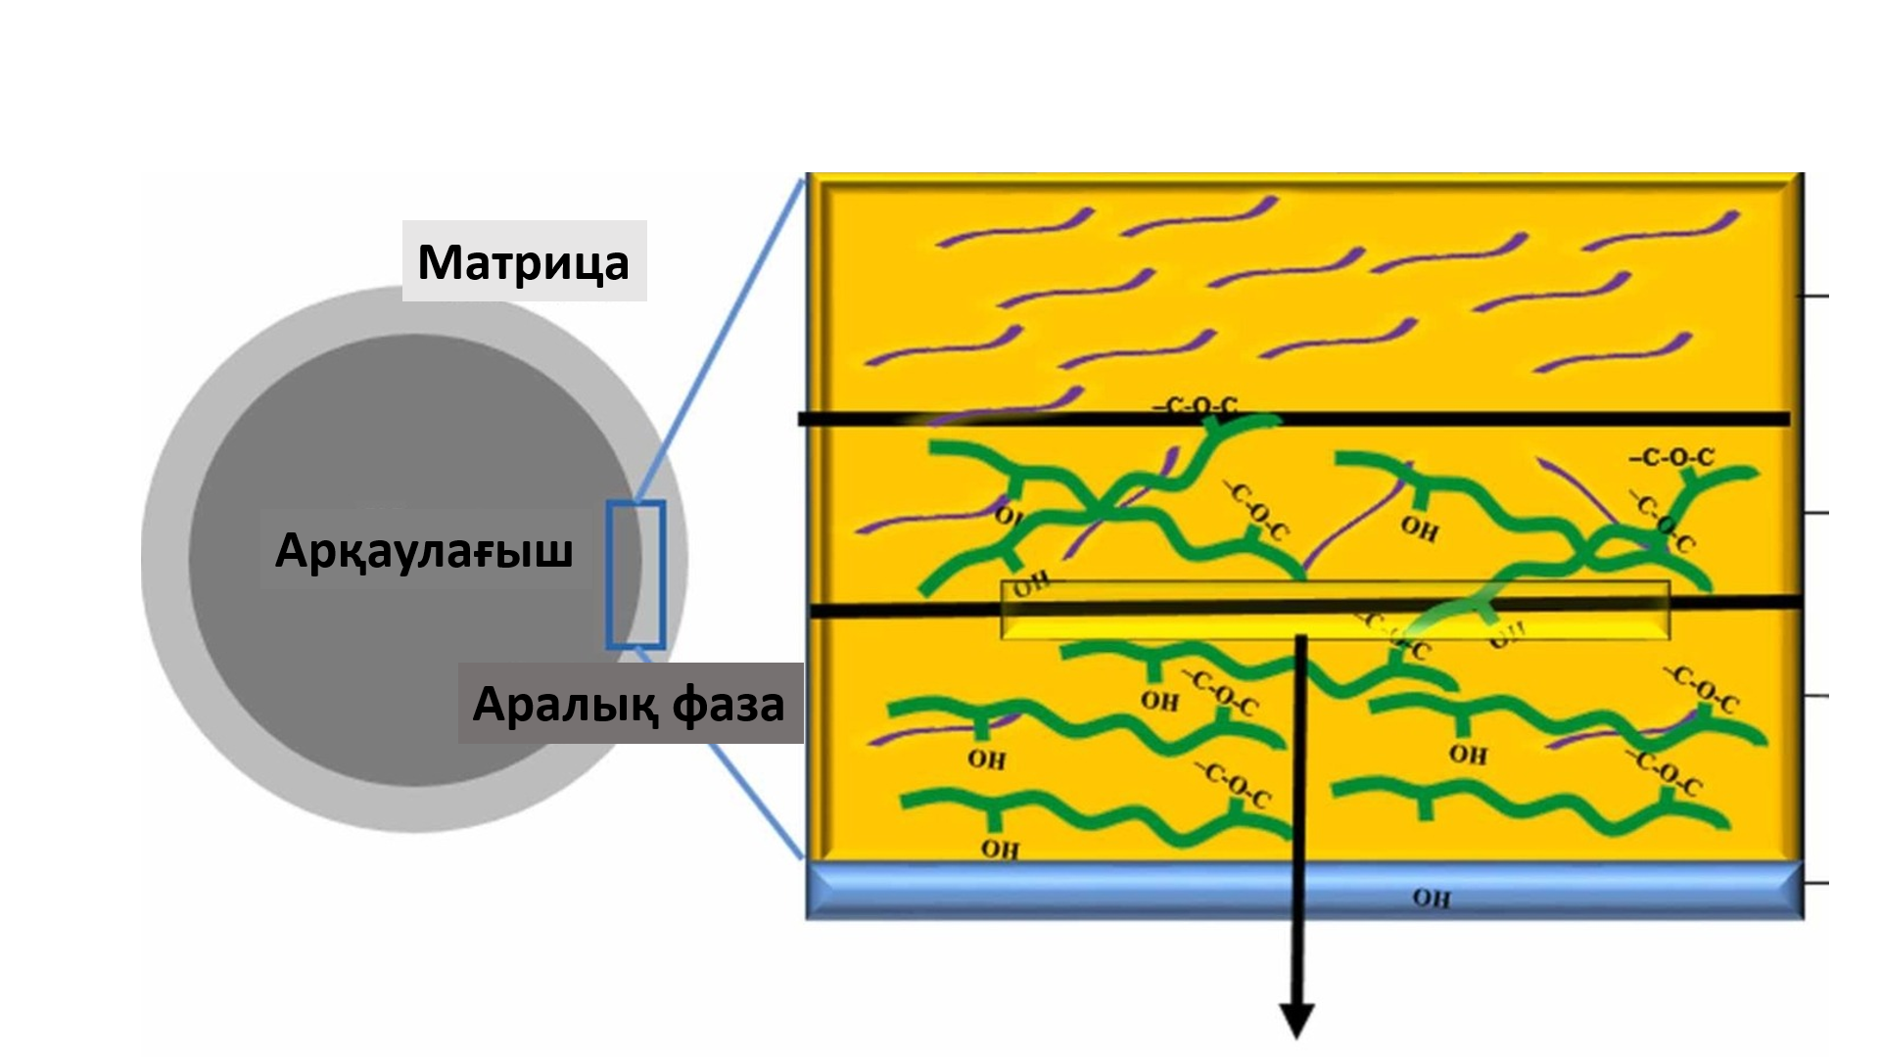

Сурет 2 – Препрегтің арқаулағышы мен матрицасының байланысу схемасы

Байланыстырғышты таңдау келесі факторлармен анықталады: болжанатын қалыптау технологиясы, төмен тұтқырлық, арқаулағышқа жақсы адгезия, ұзақ өміршеңдік, жоғары беріктік.
Көміртекті талшықтар қазіргі уақытта жоғары модульді жоғары беріктігі бар композиттік материал құру үшін қолданылатын арқаулағыш (арматуралық) элементтердің негізгі түрлерінің бірі болып табылады. Көміртекті талшық жоғары мәндермен ерекшеленеді беріктігі (3,5 ГПа дейін), серпімділік модулі (600 ГПа дейін) және тығыздығы (1,7–1,9 кг/м³) металдармен салыстырғанда төмен [19-22].
Көміртектің ең жақсы жіптерінен тұратын талшықтар ауада термиялық өңдеу арқылы, яғни тотығу, полимерлі немесе органикалық жіптер (полиакрилонитрилді, фенолды, лигнинді) 250ºC температурада 24 сағат ішінде іс жүзінде күйдіру арқылы алынады. Көміртекті талшықтардың түрі 3-суретте көрсетілген [23].

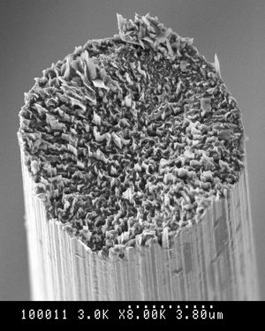

Сурет 3 – Көміртекті талшықтың көрінісі

Тотығудан кейін карбонизация өтеді – графит молекулаларына ұқсас құрылымдарды құру үшін азот немесе аргон ортасында талшықты 800-ден 1500ºC-қа дейінгі температурада қыздыру қажет. Содан кейін графиттеу (көміртегімен қанықтыру) сол ортада 1300-3000ºC температурада жүзеге асырылады, бұл процесс бірнеше рет қайталануы мүмкін, графит талшығын азоттан тазартады, көміртегі концентрациясын жоғарылатады және оны күшейтеді [24].
Көміртекті талшықтың екі түрі әзірленеді – жоғары беріктікті және жоғары модульді. Жоғары модульді талшық жоғары беріктігі бар графит талшығы. Бұл жағдайда серпімділік модулі артады, бірақ беріктігі төмендейді. Көміртекті талшықщықтың термиялық қасиеттері қоршаған атмосфераның сипаты айтарлықтай тәуелді [25, 26].
Ауада көмірсулар жоғары температурада тотығады. Сондықтан олардың ұзақ қызмет ету температурасы 300-400°С аспайды. инертті ортада талшықтардың ұзақ қызмет ету температурасы 400-600°С құрайды. Қысқа мерзімді қыздыру жағдайында инертті немесе қалпына келтіру ортасында олар 1500-2000°С температураға төтеп бере алады, тіпті 2500-3000°С дейін [25-27].
Көміртекті талшықтар жоғары беріктігі, меншікті салмағының төмендігі, термиялық кеңею коэффициентінің төмендігі басқа арматуралық талшықтардан ерекшелендіреді. Талшықтардың әртүрлі түрлерінің салыстырмалы сипаттамасы 3-кестеде келтірілген [22, 28].
Кесте 2 – Арқаулағыш талшықтардың салыстырмалы сипаттамасы

Талшықтардың түрлері | Меншікті салмағы, г/см³ | Юнг модулі, ГПа | Созу беріктігі, ГПа | Деформация шегі, %
Көміртекті талшық | 1,75 | 240-280 | 3,5 | 1,6-1,73
Шыны талшық | 2,46-2,49 | 85-90 | 2,5 | 4,5-5,5
Арамид талшық | 1,44 | 120 | 3,2 | 1,0-2,5

Көміртекті талшықтың беріктік қасиеттері 3-кестеден көрсетілгендей, басқа талшықтардан қарағанда әлдеқайда жоғары.
Талшықпен арқауланған полимердің механикалық қасиеттеріне арматуралық талшық пен полимер матрицасы арасындағы фазааралық сипаттамалар айтарлықтай әсер етеді. Композитті материалдың механикалық қасиеттерін жақсарту үшін арматуралық талшықтарды модификациялаудың белгілі бір әдістерін қолдана отырып, талшық пен матрицаның өзара әрекеттесуін оңтайландыру қажет.
Байланыстырғыштың негізгі мақсаты толтырғышты бір-бірімен байланыстыру, барлық монофиламенттердің (немесе дисперсті толтырғыш қолданылса, бөлшектердің) бірлескен жұмысын қамтамасыз ету, материалдың монолиттілігін және кернеулердің берілуін (таралуын) қамтамасыз ету [24].
Байланыстырғыштың қасиеттері толығымен дерлік байланысты: жылу мен ыстыққа төзімділік, әртүрлі жұмыс орталарының әсеріне төзімділік (су, бу, отын, май және т.б.), қаттылық, ауыспалы жүктемелердің ұзақ мерзімді әсеріне төзімділік, кернеудің релаксациясы [25].
Өңдеуден кейін (термореактивті материалдар үшін) немесе қатайғаннан кейін (термопластик үшін) байланыстырғыш матрицаға айналады. Матрица – бұл қабаттың қалыңдығы 1-ден 1000 мкм-ге дейін өзгеруі мүмкін үздіксіз фаза. «Мінсіз» жағдайда байланыстырғыш келесі қасиеттерге ие болуы керек: матрицаның деформациялық қасиеттері арқаулағыштан төмен болмауы, байланыстырғышта салыстырмалы түрде үлкен серпімділік модулі болуы (E > 2000 МПа), байланыстырғыш толтырғышқа жақсы адгезияға ие болуы керек (τ > 20 МПа). Байланыстырғыш пен арқаулағыш жақсы үйлесімділікке ие болуы керек, бірақ бір-біріне ерімеуі керек [26,27].
ПКМ қасиеттерінің барлық кешенін оңтайлы іске асыру үшін байланыстырғыш пен арқаулағыштың жанасу аймағында берік өзара әрекеттесуін қамтамасыз ету қажет. Арқаулағыш пен матрицаның интерфейсіндегі материалдың қасиеттері осы компоненттердің әрқайсысының қасиеттерінен айтарлықтай ерекшеленеді. Бұл қабат фазааралық қабат деп аталады немесе фазааралық аймақ. Оның қалыңдығы әдетте бірнеше атомнан тұрады. Фазааралық аймақтың қалыптасуы белгілі бір уақыт аралығында жүреді, процестің ұзақтығы байланыстырғыштың тұтқырлығына, оның молекулалық салмағына, физика-химиялық қасиеттеріне, оның қатаю жылдамдығына, талшықтағы кеуектердің мөлшері мен құрылымына және ақырында аппреттің қасиеттеріне байланысты [26-28].
Препрегті алудың негізгі кезеңдерінің бірі-матаны байланыстырғышпен сіңдіру. Сіңдіру құрамын талшықты толтырғышқа жағудың негізгі әдістері бар: арқаулағышты сіңдіргіш құрамы бар ванна арқылы тарту арқылы сіңдіру, контактілі роликпен сіңдіру, орамды сіңдіру, айдау әдісімен сіңдіру, вакуумды сіңдіру, бүріккішпен сіңдіру, сіңдірудің центрифугалық әдісі. Байланыстырғышты талшықты арқаулағышпен біріктіру қатты фазалы және сұйық фазалы болып бөлінеді. Препрегтің өнеркәсіптік өндірісінде сұйық фазалық комбинация кеңінен қолданылады, ол арқаулағышты байланыстырғыштармен сіңдіру арқылы жүзеге асырылады. Сұйық фазалық комбинация ерітінді және балқыма технологияларына бөлінеді [8].
Ерітінді технологиясымен арқаулағыш байланыстырғыш ерітіндісі бар контейнерден өту арқылы сіңдіріледі, көбінесе ацетон, этил спирті, спирт-ацетон қоспалары еріткіш ретінде қолданылады. Циклогексанон, диоксан, метилэтилкетон, этил ацетаты, бутилацетат, хош иісті көмірсутектер, хлорланған көмірсутектер де еріткіш бола алады. Еріткіштерді таңдау кезінде, еріткіш пен полимердің ерігіштік параметрі ескеріледі. Ерітінді, еріткіш пен полимердің пайыздық қатынасы бір-біріне жақындаған жағдайда ғана түзіледі. Сіңдіруден кейін еріткіш алдын ала қатыру процесінде жойылады [29-33].
Ерітінді технологиясының артықшылықтары [29, 33]: тұтқырлықты ерітінді концентрациясымен реттеу, жақсы сіңдіру қабілеті, ерітінді концентрациясын реттеу арқылы берілген сіңу дәрежесін қамтамасыз ету жеңілдігі.
Кемшіліктері: органикалық еріткіштерді қолдану, әсіресе термопластикалық байланыстырғыштар үшін көп мөлшерде, еріткіштердің уыттылығы, барлық еріткішті алып тастау қиындығы, өйткені жартылай фабрикаттың бетінде кептіру кезінде полимер пленкасы пайда болады және еріткіштен толық арылуғажол бермейді [33].
Балқытылған технологиямен байланыстырғыш, сәйкесінше балқыма түрінде болады. Балқыма – қыздырылған термореактивті байланыстырғыш, оның жоғары температурадағы тұтқырлығы күрт төмендейді. Байланыстырғыш тікелей контейнерде қызады, ол арқылы ол толтырғышқа беріледі. Қыздыру температурасы қолданылатын байланыстырғышқа байланысты. Балқытылған технологияны қолданған кезде қыздыру температурасы 50-ден 80 ° С-қа дейін өзгереді. Бұл технологияда суық қатайтатын байланыстырғыш қолданылмайды, өйткені тіпті шамалы қыздыру да қатаю жылдамдығының жоғарылауына әкеледі және полимерлеу процесі қалыптау процесіне дейін де басталуы мүмкін [34].
Артықшылықтары: еріткіштің болмауы. Кемшіліктері: толтырғыш бетінің полимер балқымасының сіңуінің төмен көрсеткіші, жоғары тұтқырлық, полимер балқымасының жоғары шектеулі термиялық тұрақтылығы, сіңдіру қысымының жоғарылауы.
Тоқылған толтырғышты байланыстырғышпен ванна арқылы тарту арқылы сіңдірудің ең кең таралған технологиялық схемасы. Бұл жағдайда толтырғышты сіңдіру толтырғыштың талшықты құрылымындағы сіңдіру құрамының капиллярлық ағыны есебінен жүзеге асырылады. Салмақ құрамы бойынша ең аз ауытқуы бар заманауи препрегтерді жасау үшін, заманауи сіңдіру машиналарын қолдану қажет. Бұл қондырғылар әртүрлі сіңдіру режимдерінде жұмыс істеуге мүмкіндік береді, жоғары өнімділікке ие [34].
Препрег өндірісіне арналған сіңдіру машинасының жұмыс принципі: Кенеппен орама бақыланатын кернеумен илектеу арқылы оралады, кептіру аймағында кептіріледі және сіңдіру торабында байланыстырғышпен сіңдіріледі, ал каландрдағы артық сығымдалғаннан кейін бақыланатын кернеумен және жиек позициясымен оралады. 4-суретте сіңдіру және ламинаттау жабдықтарының схемалық схемасы келтірілген [8].

1-арқаулағыш орам; 2-байланыстырғышпен жылытылатын сіңдіру ваннасы; 3-кептіру камерасы; 4-жылытқыш; 5-бөлгіш пленка орамы; 6-дайын препрег орамы

Сурет 4 – Препрег алу қондырғысының жұмыс схемасы [1,8].

Препрег өндіруге арналған сіңдіру машинасының құрамы мен құрылымы: матаны жайып салу, матаны термиялық желімдеу торабы, электр-ауа кептіру аймағы, калибрлеу каландр торабы бар сіңдіру құрылғысы, пленканы жайып салу, орау, орау және ораудағы матаның керілуін бақылау жүйесі, матаның жиегінің орналасуын бақылау жүйесі, кептіру аймағындағы температураны бақылау жүйесі, АБЖ ТП, процесті басқаратын электр шкафы және оператор экраны. 5 суретте препрегті алу қондырғысын жалпы бейнесі келтірілген.

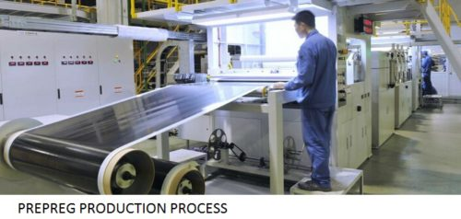

Сурет 5 – Препрегті алу қондырғысы [1]

[35] жұмыста препрегті алу үшін ваннаға толтырғышты сіңдіру, содан кейін кептіру арқылы еріткішті алып тастау қолданылды. Қолданылатын байланыстырғыштың мөлшері 10 мкм-ден аз дәлдікпен басқару блогындағы зондтар мен индикаторлармен реттелетін айналдыру біліктері арасындағы алшақтықпен шектелді.
Артық байланыстырғыш ваннаға қайта оралды. Таспаны сіңдіру 1,8 м/мин сызықтық жылдамдықпен жүргізіледі.
Байланыстырғышты қолдану түйінінен сіңдірілген таспа кептіргіш пешке түсіп, онда бірінші аймақта еріткіштердің негізгі бөлігі алынып тасталды, ал екінші аймақта материал ұшпа заттардың рұқсат етілген қалдық концентрациясы 1-3% дейін кептіріледі.
Пеш аймақтарындағы температураны бақылау таратқыштарды қолдану арқылы жүзеге асырылды. Каландр аймағында кептірілген препрег екі жағынан бөлгіш полиэтилен пленкамен жабылады.
[36] өнертабыс авторлары көліктік, авиациялық-ғарыштық мақсаттағы бұйымдарды жасау үшін пайдалануға болатын әртүрлі тоқылған ұзын тоқылған толтырғышқа негізделген препрег жасау әдісін ұсынады.
Препрегті дайындау әдісі тоқылған толтырғышты байланыстырғышпен сіңдіруді, айналмалы айналдыру орамдары арқылы сығуды, 130-160°C температурада радиациялық әдіспен кептіруді қамтиды. Содан кейін артық қысым кезінде препрегтің сыртқы жағына 81-88% концентрациясы бар полимерлі байланыстырғыш қабаты қолданылады және препрегті 160-180°C температурада термиялық өңдейді.
Сіңдіру жабдықтарын дамытудағы бағыттардың бірі өндіріс процесінде дәлдікті арттыру және өнім шығару жылдамдығын арттыру болып табылады. Сонымен қатар, коммерциялық тартымдылықты анықтайтын негізгі факторлар жабдықтың құны, өндірістің энергия тиімділігі және өнімді шығарудың әртүрлі әдістерін жүзеге асыру үшін жабдықты жылдам өзгерту мүмкіндігі болып табылады.
Соңғысы препрегтің сипаттамаларын жасау және зерттеу кезінде ғылыми-зерттеу жобаларында жабдықты пайдалану кезінде өте маңызды. Сондықтан диссертациялық жұмысты жүргізу шеңберінде прототип ретінде «EasyPreg» зертханалық сіңдіру қондырғысы таңдалды (6-сурет) [37].
Құрылғы көміртекті, шыны және арамид талшықтарынан жасалған маталарды сіңдіруге мүмкіндік береді. Қондырғы орау және орау кезінде кенептің керілуін бақылау жүйесімен, кептіру аймағындағы температураны бақылау жүйесімен, сығуды бақылау жүйесімен және сіңдіру желісінің басқарылатын жылдамдығымен жабдықталған.

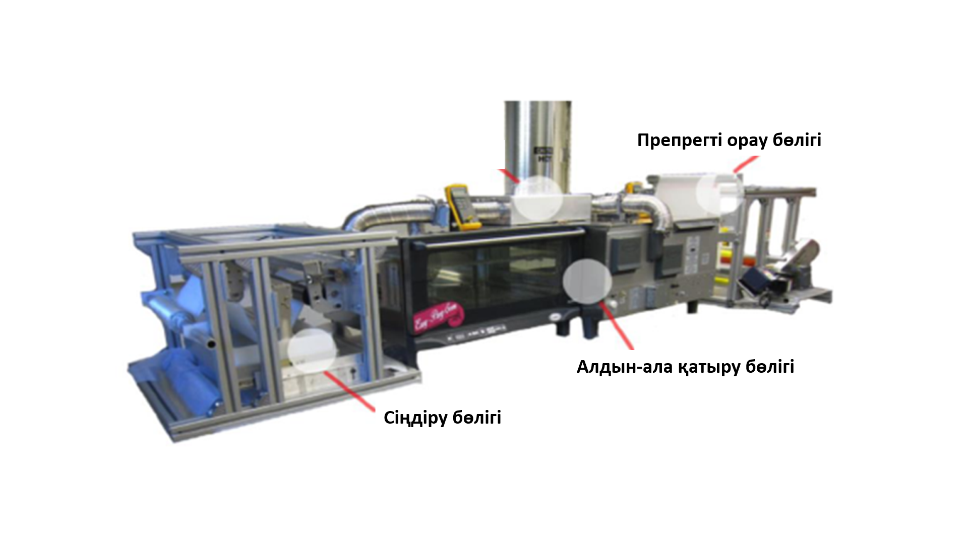

Сурет 6 – Препрегті алуға арналған зертханалық қондырғы «EasyPreg» [37]

Қондырғы параметрлері:
- жақтау материалы: алюминий профильдері;
- орнату ұзындығы 3000 мм;
- орнату ені 800мм;
- айнымалы ток қозғалтқыштары, инвертор блогымен басқарылады;
- сіңдіру желісінің жылдамдығы 12,5-125 мм/мин;
- алдын ала қатыру қондырғысының максималды қыздыру температурасы 260 ºС;
- байланыстырғышқа арналған ваннаның көлемі: 0,025 м³.
Препрегтерді алу үшін жартылай фабрикат жасау кезінде анықтайтын сіңдірудің технологиялық операциясы орындалады. Препрегті қажетті механикалық сипаттамалары толтырғыш пен байланыстырғышты, технологиялық параметрлерді таңдағанда, сондай-ақ сіңдіру процесінің өзін сапалы орындау кезінде алынады. [38].
Арқаулағыштың байланыстырғышпен сіңдіру процесі, талшықтың бетіне байланыстырғыштың кеуектерге диффузиясы, талшық бетінің және оның беткі қабатының ақаулары және байланыстырғышты талшықаралық кеңістікке сүзу сияқты физикалық құбылыстарды жүзеге асыру арқылы жүзеге асырылады.
Сіңдіру процесінде байланыстырғыш сұйық консистенцияда бола отырып, гидростатикалық қысым күштерінің әсерінен толтырғыштың тесіктеріне енеді. Препрегтегі байланыстырғыштың қажетті мөлшері роликтермен немесе серпімді біліктермен жүзеге асырылатын сығумен қамтамасыз етіледі [39].
Сіңдіру процесін ұтымды жоспарлау, міндеті сіңдіру жылдамдығы мен байланыстырғыштың тұтқырлығы параметрлерін таңдауға дейін азаяды. Әдетте сіңдіру жылдамдығының диапазоны 0,3-тен 2,5 м/минутқа дейін өзгереді, ал қалыңдығы 0,125 және 0,25 мм. Сіңдірудің негізгі әдістері: толтырғышты сіңдіргіш құрамы бар ванна арқылы тарту арқылы сіңдіру, контактілі роликпен сіңдіру, орамды сіңдіру, айдау әдісімен сіңдіру, вакуумды сіңдіру, бүріккішпен сіңдіру, сіңдірудің центрифугалық әдісі. Іс жүзінде роликті мата сұйық консистенциядағы байланыстырғышпен толтырылған ванна арқылы өтетін опцияны кеңінен қолданады. [40-42].
Препрег материалдары әдетте жоғары молекулалық салмаққа және шайырдың төмен сұйықтығына ие болу үшін алдын ала қатырылады, бұл препрегті сақтауды және кейінгі өңдеуді жеңілдетеді. Препрегті алдын-ала қатыру процесі талшықты толтырғышты сіңдірумен біріктіріледі. Байланыстырғыш 40-60% концентрациядағы ерітінділер болғандықтан және сіңдіру жылдамдығы өте жоғары болғандықтан, қысқа уақыт ішінде еріткіштің едәуір мөлшерін препрегтен ұшырып алып тастау керек [43, 44].
Әдеби шолу нәтижесінде препрегті алудың негізгі кезеңдерінің бірі – матаны байланыстырғышпен сіңдіру екендігі анықталды. Сіңдіру құрамын талшықты арқаулағышқа жағудың негізгі әдістері: сіңдіргіш құрамы бар ванна арқылы тарту арқылы сіңдіру, контактілі роликпен сіңдіру, орамды сіңдіру, айдау әдісімен сіңдіру, вакуумды сіңдіру, бүріккішпен сіңдіру.
Байланыстырғышты талшықты толтырғышпен біріктіру қатты фазалы және сұйық фазалы болып бөлінеді.
Препрегтің өнеркәсіптік өндірісінде сұйық фазалық комбинация кеңінен қолданылады, ол толтырғыштарды байланыстырғыштармен сіңдіру арқылы жүзеге асырылады.
Сұйық фазалық комбинация ерітінді және балқыма технологияларына бөлінеді.
Ерітінді технологиясымен толтырғыш байланыстырғыш ерітіндісі бар ыдыстан өту арқылы сіңдіріледі, көбінесе ацетон, этил спирті, спирт-ацетон қоспалары еріткіш ретінде қолданылады. Циклогексанон, диоксан, метилэтилкетон, этил ацетаты, бутилацетат, ароматты көмірсутектер, хлорланған көмірсутектер де еріткіш бола алатындығы анықталды.
Сонымен қатар ғылыми әдебиеттерді талдау барысында сіңдірудің технологиялық үрдісін ұтымды жоспарлау міндеті сіңдіру жылдамдығы мен байланыстырғыштың тұтқырлығы параметрлерін таңдауға байланысты екендігі анықталды. Сіңдіру жылдамдығының диапазоны 0,3-тен 2,5 м/минутқа дейін өзгереді, ал препрег қалыңдығы 0,125 және 0,25 мм құрайды. Алдын-ала қатыру үрдісі талшықты толтырғышты сіңдірумен біріктіріледі. Алдын ала қатырудың температуралық аралығы 90-180 °С, үрдіс конвективті немесе радиациялық әдіспен жүзеге асырылады.

  - Көміртекті препрегтердің байланыстырғыштарын әзірлеуге бағытталған жұмыстардың жай күйі
Қазіргі уақытта аэроғарыш өнеркәсібінің препрегтерін жасау үшін импорттық байланыстырғышты сатып алу өте қиын, себебі мұндай өнім қос мақсаттағы материалдарға жатады [6]. Tencate және Сytec, Hexion, Hexcel сияқты негізгі шетелдік компаниялар аэроғарыштық мақсаттағы препрегтерге арналған байланыстырғыштарды өндіреді байланыстырғыштар бөлек компонент ретінде экспортталмайды және аэроғарыштық мақсаттағы препрегтерді сатып алу қиынға соғады.
Сондықтан, препрег технологиясын әзірлеу кезінде байланыстырушы заттардың құрамын алу жолдарын зерттеу мақсатқа жетудің шешуші кезеңдерінің бірі болып табылады.
Полимерлі композитті материалдардағы байланыстырғыш (ПКМ) келесі функцияларды орындайды: 1) арматуралық элементтер арасындағы кернеулерді қайта бөледі; 2) нысанды бекітуді қамтамасыз етеді; 3) композициялық құрылымның монолитті жағдайын қамтамасыз етеді; 4) технологиялық және пайдалану қасиеттерін жақсартады.
Препрег үшін байланыстырғыштар келесі сипаттамаларға ие болуы керек: жоғары адгезиялық қасиеттер мен беріктік сипаттамалары, ұзақ өміршеңдік, қату кезінде көлемдік шөгудің болмауы, тозуға төзімділіктің жоғарылауы, циклдік жүктемелерге төтеп беру қабілеті және микрокректердің пайда болуына төзімділік, ылғалға төзімділік.
Препрегтің технологиялық және пайдалану қасиеттеріне әсер ететін байланыстырғыштардың негізгі параметрлерінің бірі-олардың өміршеңдігі.
Препрегте сақтау уақыты аяқталғаннан кейін химиялық реакциялар (полимерлеу, поликонденсация) жүреді, оның соңында препрег өзінің барлық пайдалану қасиеттерін жоғалтады, бұл препрегтің соңғы өнімінің беріктік қасиеттеріне теріс әсер етеді. Сондықтан препрегті алу кезінде байланыстырғыштарды қатайтудың үш кезеңі ескерілуі керек [45,46]:
1) А сатысы – полимерленудің бастапқы өнімдері араласады және қызған кезде реакцияға түсуге дайын. Қоспа бастапқы өнімдердің өзара әрекеттесуін бәсеңдететін еріткіштерде ериді. Бұл кезеңде препрег негіздерін байланыстырғышпен сіңдіру жүреді.

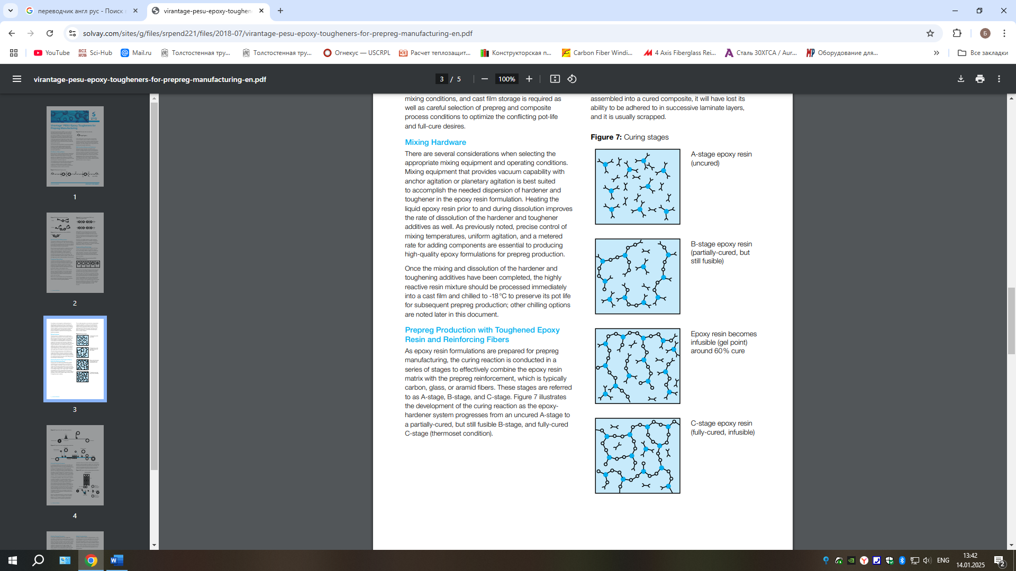
Сурет 7 – Препрег байланыстырғышының полимерленуінің А сатысы

2) В кезеңі – бастапқы қоспадан еріткіштер алынып тасталды, өнімдер полимерлеу реакциясына түседі, бірақ ол тек бастапқы сатысында. Дәл осы кезеңде препрегтер ПКМ өндірісінің құрамдас бөлігі ретінде қолданылады. Шайырлардың полимерленуін толығымен аяқтау үшін оларды гельдеу температурасы деп аталатын белгілі бір температураға дейін қыздыру керек.

 | 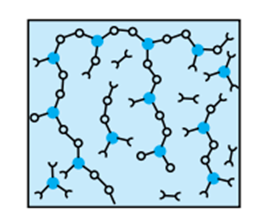
Қату деңгейі < 60 % | Қату деңгейі > 60 % «гельдену нүктесі»

Сурет 8 – Препрег байланыстырғышының полимерленуінің В сатысы

3) С сатысы – полимерлену реакциялары аяқталды, ал шайыр енді еріткіштерде балқып, ери алмайды, қалыпты температурада бұл пішінді өзгертуге қабілетсіз қатты, монолитті шыны тәрізді зат.

Сурет 9 – Препрег байланыстырғышының полимерленуінің С сатысы

Эпоксидті шайырлардың полимерлену сатылары препрегтің өміршеңдігін анықтайды. А және В кезеңдері неғұрлым ұзақ болса, материалдың өміршеңдігі соғұрлым жоғары болады. Қату реакциясы шамамен 60% аяқталған кезде гельдеу нүктесі пайда болады және полимер жүйесі ерімейтін күй болып табылады. Егер препрег осы нүктеге жетсе, ол ПКМ қалыптау кезінде желімдеу қабілетін жоғалтады [45,46].
Эпоксидті байланыстырғыш технологиясының соңғы жетістіктері ұзақ сақтау мерзімімен (өміршеңдігімен) сипатталатын препрегтерді алуға мүмкіндік береді. Қазіргі заманғы өнеркәсіптік эпоксидті байланыстырғыштар қажетті көрсеткіштерді-салыстырмалы түрде төмен температураны, ұзақ қату уақытын және жоғары өнімділікті қамтамасыз етеді (кесте 3) [47,48].

Кесте 3 – Препрег технологиясына арналған эпоксидті байланыстырғыштардың сипаттамалары [47,48].

Байланыстырғыш | Өндіруші |  | 23°C температурадағы өміршеңдігі, тәулік | Қату режимі | Шынылану температурасы, Тg, °C
1 | 2 |  | 3 | 4 | 5
XMTM710 (препрег) | Cytec Industries Industrial Materials |  | 4 | 120–130°C – 3,0–5,0 мин 130–150°C – 5,0 мин | 140  145
HexPly M52 (препрег) |  | Hexcel | 24 | 120°C – 15,0 мин 140°C – 10,0 мин |  | 125
HexPly M77 (препрег) |  | Hexcel | 42 | 150°C – 2,0 мин |  | 130
HexPly EH04 (препрег) |  | Hexcel | 30 | 138°C – 2,0 мин |  | 130
Epikote Resin TRAC 06400 |  | Hexion | 30 | 130 C – 1,5 мин |  | 130
TenCate E732 |  | Advanced Composites | 14 | 160°C – 4,0 мин |  | 170
АСМ 1216 |  | АО «Препрег-СКМ» | 60 | 130°C – 20,0 мин |  | 135

Жоғарыдағы кестеден көріп отырғанымыздай, бөлме температурасындағы препрегтердің өміршеңдігі орта есеппен 30 тәулікке дейін созылады, ал кейбір жағдайда өнімдерінің өміршеңдігі екі айға дейін жетеді.
Препрег технологиясы үшін байланыстырғыштардың құрамын алуға арналған бірқатар зерттеу жұмыстары бар. Мысалы, [49] жұмысында авторлар жоғары жүктемелі құрылымдық бұйымдарды жасау үшін авиациялық техникада қолдануға болатын препрег үшін байланыстырғыш алды. Препрегтерге арналған байланыстырғыш келесі компоненттерді қамтиды: 40-60 эпокситрифенол шайыры, 25-35 төмен молекулалы эпоксидті шайыр, 3-6 жоғары молекулалы эпоксидті шайыр,5,5-7,0 дициандиамид және 0,05-2,0 бис-(N, N'-диметилкарбамид) дифенилметан , 0-90 еріткіш, 1-6 кремний диоксиді.
[50] Жұмыста аэроғарыштық техника үшін препрег технологиясы үшін байланыстырғыш алынды. Байланыстырғыштың құрамы компоненттердің келесі қатынасын қамтиды, мас.% : 24,8-42,1 N,N,n',N'-тетраглицидил-4,4'-диамино-3,3' – дихлордифенилметан және 11,5 – 25,8 триглицидиламинофенол полифункционалды эпоксидті шайырлар ретінде, 25,8-41,3 поликристалды ұнтақ n,n' – гексаметиленбисмалеимид ретінде Бисмалеимид, 17,4-22,6 поликристалды ұнтақ 4,4' -диаминодифенилсульфон.
[51] жұмыста зерттелген, препрегтерге арналған байланыстырғыш алу құрамының компоненттері келесі масса бөлшектерінде ұсынылады: жоғары молекулалық эпоксидиандық шайыр (2–20), дициандиамид (4–8), сондай-ақ 2-метилимидазол (0,4–1,2), азотқұрамды эпоксидті шайыр (40–80), күрделі полиэфирлі шайыр (6–12).
[52] Авторлар алған байланыстырғыш құрамдас бөліктердің келесі қатынасын қамтиды: 50,0-100,0 көпфункционалды эпоксидті шайыр, 1,5-3,6 қатайтқыш және 30,0-50,0 эпоксидті диан шайырының өзара әрекеттесу өнімі немесе эпоксидті диан шайырының қоспасы, оның ішінде топтан таңдалған қосылыс: диметилтерефталатпен гликольді поликонденсация өнімі, фенолформальдегид шайыр, бутадиенакрилонитрилді резеңке немесе екеуінің комбинациясы.
[53] Зерттеу жұмысында номиналды қалыңдығы 0,21 мм препрегтер алынды. Препрег үшін байланыстырушы ретінде "А типті" эпоксидті шайыр пайдаланылды, бұл триглицидил-аминофенол және тетраглицидилметилендианилин негізіндегі тетрафункционалды эпоксидті жүйе. Бұл жүйеге арналған қатайтқыштар-4,40-диаминодифенилсульфонилхлорид және 3,3-диаминодифенилсульфон, қатыру температурасы 180 °C.
[54] жұмыста препрегтерді алу үшін байланыстырушы ретінде термореактивті матрица екі компонентті жүйе болып табылады, атап айтқанда диглицидтік эфир B - фенол а (эпоксидті шайыр dgeba-Ly556) триэтилентетрааминмен (эпоксидті қатайтқыш).
[55] Жұмыс авторлары алған байланыстырғыш компоненттердің келесі қатынасын қамтиды: эпоксидті көпфункционалды шайыр 22,0-38,0; бисфенол А негізіндегі эпоксидті шайыр 40,0-50,0; термопластика 7,0-13,0; жасырын емдеуші агент - дициандиамид 3,0-7,0; қатайтқыш - 4,4'-диаминодифенилсульфон 4,7-15,0; үдеткіш - асимметриялы түрде алмастырылмаған мочевина 0,3-3,0. Препрег келесі арақатынаста көрсетілген эпоксидті байланыстырғышты және талшықты толтырғышты, массаларды қамтиды. % : эпоксидті байланыстырғыш 30,0-50,0, талшықты толтырғыш 50,0-70,0.
Әдеби талдау нәтижелері көрсеткендей, эпоксидті препрегтерді дайындаудың негізгі мәселелерінің бірі алдын ала және түпкілікті қатудың басталу және аяқталу уақытын дәл бақылаудың болмауы болып табылады, бұл екі кезең арасындағы кедергілерді тудырады және сайып келгенде тұрақсыздыққа және В кезеңінен кейін қатудың аяқталуына әкеледі. Бұл тұрақсыздық препрегтің В кезеңіне жеткен кездегі термиялық кезеңінен туындайды және бұл термиялық әсер ету кезеңін қатаң бақылау мүмкін емес. Қолданылатын жылудың алдын-ала қатаюға және жылудың жиналуына әсері реакциялар барлық қатайтқыштарды белсендіре алады және қатаю реакциясы ешқандай бақылаусыз соңына дейін жүруіне әкелуі мүмкін.
Бұл тұрақсыздық мәселесін жеңу үшін әртүрлі стратегиялар қолданылады. Осындай әдістердің бірі - препрегтерді өндірістен кейін бірден мұздатқышта төмен температурада (-18 °C) сақтау. Алайда, бұл әдіс бұл мәселені толығымен шеше алмайды, өйткені препрег тасымалдау және төсеу процесі кезінде қоршаған орта жағдайында болады, сондықтан аталған реакциялар пайда болады. Бұл мәселені шешудің ең кең тараған әдісі – латентті «жасырын» қатайтқыштарды қолдану. Бұл жасырын қатайтқыштар эпоксидті препрегтерді дайындаудың жарамдылық мерзімін сақтау температурасында инактивациялау арқылы арттырады, сондықтан препрегті дайындауды төсеу және қалыптау үшін жеткілікті уақытты қамтамасыз етеді. Бұл қосылыстар дициандиамид (DICY) немесе диаминодифенилсульфон (DDS) және кейде үдеткіш, күшейтетін немесе қатайтатын компоненттер сияқты жасырын қатайтқыштан тұрады [56-57].
Жоғарыда талқыланған мәселелерге және аэроғарыштық құрылымдар үшін автоматтандырылған төсеу процестерінде және автомобиль өнеркәсібі, препрегтерді пайдаланудың артуына қатысты эпоксидті препрегтердің формуласын өзгерту қажет. Бұл модификация препрегтің алдын-ала және түпкілікті қатаю процестерінің шарттарына қарамастан формуланың өзі басқаратындай етіп жасалуы керек. Сонымен қатар, бұл модификация жабысқақтық және тұтқырлық сияқты маңызды препрег қасиеттерінің нақты бақылануына мүмкіндік беруі керек.
Фернандес-Франкос және оның әріптестері ұсынған стехиометриялық емес формуладағы қосарланған қатыру жеке эпоксидті құрылымдарды алу үшін модификация әдісі болып табылады. Бұл формулада екі бақыланатын полимерлеу процесі термореактивті шайырларды қатыру кезінде бір уақытта немесе дәйекті түрде жүзеге асырылады. Сериялық қосарланған қату процесті және желіні басқару тұрғысынан көптеген артықшылықтарға ие, бұл соңғы қасиеттерді жақсырақ басқаруға мүмкіндік береді. Бұл жүйелерде шайырды сақтау немесе өңдеу алдында бірінші қатайтқышпен ішінара қатыруға болады және бұл жүйелер қату пайызының B сатысында қажетті деңгейден асып кету қаупін айтарлықтай төмендететіндіктен, олар көп сатылы процестерге өте қолайлы [58, 59].
Эпоксидті-аминдік химияға негізделген қосарланған қатаюдың әдеттегі эпоксидті қосылыстары алифатты аминмен эпоксидті топтардың белгілі бір пайызы арасындағы алдын-ала қатаю реакциясынан және жоғары температурада жасырын катализаторды қолдана отырып, қалған эпоксидті топтар арасындағы гомополимерленуден тұрады [56-60].
Жоғарыда аталған жұмыстарда дайындалған препрегтерге арналған байланыстырушы қосылыстар және оның негізінде жасалған препрегтер жетілдірілген технологиялық сипаттамаларды көрсетеді, бұл ПКМ алу процесін жеңілдетеді, сонымен қатар жоғары механикалық сипаттамалары бар өнімдерді алуға мүмкіндік береді, сонымен қатар алынған ПКМ физикалық-механикалық қасиеттерінің әркелкілігі азаяды.
Препрег үшін термореактивті байланыстырғыш ретінде эпоксидті шайырларды, эфир шайырларын, винилді эфир шайырларын, цианатты эфир шайырларын, термопластикалық шайырларды, малеимидті шайырларды, бисмалеимидті шайырларды, фенолды шайырларды, резорцинді шайырларды, қанықпаған шайырларды полиэфирлі шайырлар, диаллилфталатты шайырлар, карбамидті шайырлар, меламинді шайырлар, бензоксазинді шайырлар, полиуретандар және олардың қоспалары кеңінен пайдаланады [1].
Препрегтің беріктік сипаттамалары байланыстырғыштардың түріне байланысты. Эпоксидті шайырларға, цианатты эфирлерге және термопластикалық (полиэфиркетон, полиэфиримид) байланыстырғыштарға негізделген препрегтер жоғары беріктік сипаттамаларына ие (4-кесте) [1, 60-64].

Кесте 4 – Әртүрлі байланыстырғыштар негізіндегі препрегтердің механикалық сипаттамалары [1, 60-64]

Препрег | Созуға беріктігі, МПа | Сығуға беріктігі, МПа | Созу серпімділік модулі, ГПа
Эпоксидті байланыстырғыш | 2458 | 1354 | 134
Цианат эфирлі байланыстырғыш | 2048 | 1179 | 234
Полиэфиркетонды байланыстырғыш | 1965 | 1068 | 127
Полиэфиримидті байланыстырғыш | 2050 | 1120 | 139

Кестеден көріп отырғанымыздай, эпоксидті байланыстырғыштарға негізделген препрегтер 2458 МПа созылу беріктігінің жоғары көрсеткіштерін көрсетеді, ал полиэфиримидті препрегтер жоғары қысу беріктігіне ие, цианат эфирлік байланыстырғыштары бар препрегтер 234 ГПа жоғары серпімділік модуліне жетеді.
Жоғарыда аталған термореактивті байланыстырғыштар үшін қолайлы қатайтқыштардың мысалдарына полиамидтер, дициандиамид, амидоаминдер, хош иісті диаминдер, аминобензоаттар, алифатты аминдер, циклоалифатты аминдер, имидазол туындылары, тетраметилгуанидин, ангидридтер, гидразидтер, гидразиндер, фенолды шайырлар және крезолды шайырлар жатады, карбон қышқылының амидтері, полифенол қосылыстары, полисульфидтер және меркаптандар, және қышқылдар және Льюис негіздері. Қатайтқыштар болуы мүмкін қолданылған термиялық қатайтатын шайырдың 100 массалық бөлігіне шамамен 2-ден 80-ге дейін.
Шолу көрсеткендей, препрегтің өміршеңдігі қолданылған қатайтқыштардың түріне тікелей байланысты. 5-кестеде қолданылған қатайтқыштарға байланысты препрег технологиясы үшін байланыстырғыштардың өміршеңдігі көрсетілген [1, 60-64].

Кесте 5 – Препрегтердің өміршеңдігіне қатайтқыштардың әсері [1, 60-64]

Препрег байланыстырғышы |  | Препрег өміршеңдігі, тәулік (-18 °C сақтау)
Шайыр | Қатайтқыш | Препрег өміршеңдігі, тәулік (-18 °C сақтау)
Эпоксид | 3,3 диаминодифенилсульфон | 25
Эпоксид | 4,4'-Метиленбис[3-хлор-2,6-диэтиламинобензол] | 40
Эпоксид | Метил ангидрид | 5
Эпоксид | Реактивті полимер Polythiol | 30
Эпоксид | Дициандиамид | 180
Эпоксид | Органикалық қышқыл гидразиді | 120
Эпоксид | Диаминодифенилсульфон | 360

Кестеден көріп отырғанымыздай препрегті -18 °C сақтау кезінде, ангидридті қатайтқыштарды қолдану 5 күнге дейін өміршеңдігі бар препрегтерді, 4,4'-Метиленбис 3-хлор-2,6-диэтиламинобензолды 40 күнге дейін препрегтерді, 180 күнге дейін дициандиамидті қатайтқыштарды, 360 күнге дейін ең жоғары өміршеңдігін диаминодифенилсульфонның ароматты аминді қатайтқыштарымен байланыстырғыштар алуға мүмкіндік береді.
Ғылыми әдебиеттерді талдау барысында әртүрлі молекулалық салмақтағы эпоксидті шайырларға негізделген препрегтерді зерттеуге баса назар аударылды.
Әдеби шолу нәтижесі көрсеткендей жоғары механикалық қасиеттері мен ұзақ өміршеңдігі бар препрегтер алуға эпоксид шайыры мен жасырын қатайтқыштарды қолдану арқылы қол жеткізіледі. Бұл жасырын қатайтқыштар эпоксидті препрегтің жарамдылық мерзімін бөлме температурасында сақтау кезінде инактивациялау арқылы арттырады, сондықтан препрегті төсеу және қалыптау үшін жеткілікті уақытты қамтамасыз етеді. Бұл қосылыстар дициандиамид (DICY) немесе диаминодифенилсульфон (DDS) сияқты жасырын қатайтқыштан тұрады.
Арқаулағыш матаның сіңдірілу деңгейін және одан алынатын бұйымдардың беріктігін арттыру мақсатында эпоксид шайырына сұйылтқыштармен модификациялау әдісің кең қолданылады. Сұйылтқыш ретінде көбінесе химиялық инертті: ацетон, этил спирті, спирт-ацетон қоспалары немесе химиялық белсенді: бутил глицидил эфирі, стирол оксидтері, фенилглицидил эфирі, алифатты глицидил эфирі қолданылады. Белсенді еріткіштерді қосу эпоксидтің тұтқырлығын белсенді түрде төмендетеді. Сондықтан эпоксидтің тұтқырлығын төмендету үшін реактивті еріткішті қолдану ең көп қолданылатын әдістердің бірі болып табылады. Циклогексанон, диоксан, метилэтилкетон, этил ацетаты, бутилацетат еріткіш ретінде де қызмет ете алады.

  - Препрегтерден көмірпластикті үлгілерді алу әдістері
Препрегтерден көмірпластик үлгілерін алудың негізгі 3 әдісі бар:
1) Престеу;
2) Вакуумдау;
3) Автоклавта қатыру
Престеу реактопласттарды қалыптаудың қарапайым әдістерінің бірі болып табылады және осы уақытқа дейін өзекті болып қала береді. Авиациялық мақсаттағы бұйымдарды дайындау үшін, әдетте, тікелей ыстық престеу әдісі қолданылады [65].
Әдістің мәні келесідей: алдын-ала дайындалған препрег қалыпталатын өнімнің параметрлеріне сәйкес кесіледі, қалыптау қондырғысына салынады және пресстеу әдісінің атқарушы механизмі жабдықта орналасқан материалға әсер етеді, нәтижесінде қалыптау пайда болады. Пішінді бергеннен кейін өнімді қатыру керек. Ол үшін жылытылатын қалыптау қондырғысы қолданылады.
Процестің технологиялық параметрлеріне қалыптау температурасы, пресстеу қысымы және қысымның әсер ету ұзақтығы жатады. Процестің температурасы, ең алдымен, байланыстырғыш тұтқыр күйге түсетін температураға және байланыстырғыштың соңғы қатаю температурасына байланысты. Осыған байланысты қалыптау процесі тұрақты температурада немесе сатылы схема бойынша жүруі мүмкін; престеу қысымына да қатысты – байланыстырғыштың сипаттамаларына байланысты процесс тұрақты қысыммен немесе престеу процесінде мезгіл-мезгіл өзгеріп отыруы мүмкін. Сондай-ақ, материалдың кеуектілігі төмен болу үшін бастапқы құрамнан бөлінетін ұшатын компоненттерді және реакцияның газ тәрізді өнімдерін кетіру үшін қайта басу циклін қолдану қажет екенін атап өткен жөн.
Қазіргі уақытта престеу әдісімен жасалған авиациялық мақсаттағы бұйымдардың мысалдары ретінде тікұшақтардың жүк көтергіш винттерінің қалақтарының құйрық бөліктерінің қаптамаларын, сондай-ақ әртүрлі ұшу аппараттарының радио мөлдір қаптамаларын келтіруге болады [66].
Бұл әдістің артықшылықтарына мыналар жатады:
- технологиялық процестің салыстырмалы қарапайымдылығы;
- бәсекелес технологиялармен салыстырғанда құрал-саймандар мен шығын элементтерінің аз саны, сондай-ақ жабдықтың салыстырмалы түрде төмен құны.
Бұл әдістің кемшіліктеріне мыналар жатады:
- процестің төмен өнімділігі;
- көп бейінді беті бар тораптар мен агрегаттарды қалыптаудың күрделілігіне байланысты дайындалатын бұйымдардың ассортименті бойынша шектеулер.
Жоғары физика-механикалық қасиеттерге ие, жоғары өлшем дәлдігі және күрделі бет профилі бар өнімдерді алу үшін автоклавты қалыптау әдісі жиі қолданылады [67].
Автоклав әдісі күрделі конфигурациясы бар өнімдерді алуға мүмкіндік беретініне қарамастан, соңғы өнімнің сызықтық өлшемдері автоклавтың қол жетімді ішкі жұмыс көлеміне байланысты.
Автоклавты қалыптау әдісінің мәні алдын-ала кесілген препрегті қалыпқа салу болып табылады, содан кейін ол вакуумдық қапқа салынып, ауа сорылады. Алдын ала дайындалған қалыпты вакуумдау арқылы ұшуға бейім компоненттер мен ауа қосындылары ішінара жойылады, бұл алынған өнімнің төмен кеуектілігін және оның көлеміндегі қасиеттерінің біркелкілігін қамтамасыз етеді.
Әрі қарай, қалыптау қондырғысы бар вакуумдалған бұйым автоклавтың ішкі кеңістігіне беріледі. Вакуумдық қапшықтың ішіндегі қысымды сақтай отырып, автоклавтың жұмыс кеңістігінде артық қысым және жоғары температура пайда болады [68]. Айта кету керек, өнімдерді жоғары температурада қалыптау үшін өрттің алдын алу үшін ауаның орнына азотты қолданған жөн.
Бұл әдістің артықшылықтарына өндірілген өнімге жоғары және біркелкі қысым жасау мүмкіндігі жатады, бұл материалдың көлемінде қасиеттердің біркелкі бөлінуімен ПКМ өнімдерін алуға мүмкіндік береді, ал кемшіліктерге-жоғары еңбек және энергия шығындары, жабдықтың жоғары құны, шығын материалдарының көп мөлшері, сондай-ақ олардың жоғары құны, бұл шағын өндіріс ауқымында қолайсыз.
Үздіксіз шыны, көміртекті немесе органикалық талшықтардың препрегтері негізінде композициялық материалдардан жасалған бөлшектерді вакуумдық қалыптау процестің қарапайымдылығына байланысты бұрыннан белгілі және кеңінен қолданылады.
Вакуумды қалыптауда қажетті пішінді алу үшін атмосфералық ауа қысымы қолданылады. Әдістің басты ерекшелігі-дайындаманың бүкіл бетінде 1 атмосфера көлемінде біркелкі газостатикалық қысым жасау. Әдістің әмбебаптығын атап өтейік. Вакуум-бұл вакуумды қалыптау кезінде өнімді деформациялайтын жұмыс құралы.
Алайда, көміртекті талшыққа негізделген композициялық материалдар талшықтың кіші диаметріне (7-8 мкм) байланысты кеуектілік дәрежесіне өте сезімтал. Сондықтан қазіргі уақытта полимерлі композициялық материалдардан (ПКМ) жасалған авиациялық конструкциялардың элементтері негізінен препрегтерді пайдалана отырып, автоклавты қалыптау әдісімен жасалады.
Сонымен қатар, автоклавта жоғары жүктелген және орташа және төмен жүктелген өнімдер жасалады. Сондықтан, ПКМ қолдану көлемінің ұлғаюымен энергия шығынын азайту қажет, әсіресе энергияны көп қажет ететін автоклавты қалыптау кезінде. Шетелде осы мақсаттар үшін арнайы байланыстырғыштар және олардың негізінде байланыстырғыштың қатаң белгіленген мөлшері бар препрегтер алу технологиясы, сондай-ақ осындай препрегтерден жасалған бұйымдарды тек вакуумдық қысымның көмегімен қалыптау технологиясы әзірленді.
Бұл қалыптау технологиясындағы жаңалық кеуектері <1% болатын материалдарды алу мүмкіндігі. Олардың механикалық қасиеттері автоклавты қалыптау арқылы алынған пластмассаға ұқсас.
Автоклавсыз препрегтер дайындаушылардың айтуынша, вакуумды қалыптау циклінің ұзақтығы автоклавты қалыптауға қарағанда ұзағырақ болуы мүмкін, өйткені кеуектілігі төмен өнімдерді алу үшін ұзақ уақыт қажет [68].
Препрегтерді қалыптау әдістеріне қатысты әдеби шолу нәтижесінде көретініміз
1) Пресстеу әдісі авиациялық мақсатты, типті, құйрық бөліктерінің қаптамаларын жасау үшін қолданылады. Маңызды параметрлер-бұл температура, қысым және қысыммен шығарудың ұзақтығы, олар өз деңгейінде болады.
Артықшылықтары: қарапайымдылық, төмен қорғаныс құны. Кемшіліктері: нашар өнімділік және күрделі пішіндердің пішініне шектеулер.
2) Автоклавты қалыптау: жоғары физика-механикалық сипаттамалары мен күрделі формалары бар туындылар жасау үшін қолданылады. Маңызды параметрлер: температура мен қысым. Процесс вакуумдауды, ауаны соруды және автоклавта артық қысым жасауды қамтиды. Артықшылығы: өз материалын біркелкі бөлу мүмкіндігі. Кемшіліктері: жоғары энергия шығыны, жоғары қорғаныс және шығын материалдары.
3) Вакуумды қалыптау: қалыптау үшін атмосфералық қысымды қолданатын әдіс ed. Бұл қалыптау технологиясының артықшылығы-кеуектілігі <1% болатын материалдарды алу мүмкіндігі.

Бірінші тарау бойынша тұжырым

Әлемдік тәжірибеде ПКМ бұйымдарын өнеркәсіптік өндіру циклі жартылай фабрикаттар – препрегтер өндірісінен басталады. Препрег көмегімен ПКМ-нан бұйымдарды қалыптау технологиясы келесі артықшылықтарға ие:
1) берілген салмақ сипаттамаларын қамтамасыз ету (нақты матрица-толтырғыш қатынасы);
2) физикалық-механикалық қасиеттердің бұйымның барлық көлемі бойынша біркелклігі;
3) қалыптау аймағындағы жұмыс тиімділігін арттыру және ПКМ-нан жоғары беріктіктегі бұйымдарды алу.
Аэроғарыш, қорғаныс техникасы және басқа да жаңа технологияларды қажет ететін салаларда қолданылатын жоғары беріктігі бар ≥ 425 МПа препрегтер зымыран технологияларын бақылау режимі (ЗТБР), қосарланған (Вассеннар келісімдері, ядролық (ядролық жеткізушілер тобы) тауарлар мен технологияларды экспорттық бақылаудың халықаралық келісімдерінің тізіміне енгізілген. Бұл жағдай жоғары беріктікке ие препрегтерді сатып алуды оларды зымыран техникасында, қорғаныс аэроғарыш техникасында пайдалануды шектейді .
Ұсынылған әдеби талдауға сүйене отырып, келесі қорытынды жасауға болады:
1) Препрегтерді алу үшін байланыстырғыш ретінде тұтқырлығы төмен, жоғары температурада қататын эпоксидті дианды шайырлар және олардың әртүрлі қатырғыштармен (ангидридті, ароматты аминді, жасырын алифатты, аминді) модификациялары қолданылады. Алайда қатырғыштарды шайырға әртүрлі мөлшерде қосудың байланыстырғыштың беріктік қасиеттеріне және өміршеңдігіне әсері бойынша зерттеулердің аз ғана дереккөздері анықталды, ал байланыстырғыштарды дайындаудың үрдістері бойынша мағлұматтар жоқ;
2) Эпоксид шайырлардың беріктік сипаттамаларын жақсарту әдістерінің бірі – эпоксид шайыры құрамына сұйылтқыштарды енгізу. Байланыстырғышты модификациялау үрдісі реактивті сұйылтқыштарды ЭШ құрамына енгізу арқылы жүзеге асырылады. Әдеби деректерде құрамында эпоксидті топтарға ие реактивті сұйылтқыштардың байланыстырғыштың беріктік сипаттамаларына әсері туралы аздаған мағлұматтар анықталды.
3) Әртүрлі қатырғышпен алынған байланыстырғыштардың термовакуумдағы массалық тұрақтылығы зерттелмеген.
4) Препрегтерді алудағы сіңдіру үрдістері мен режимдері, ғылыми-техникалық шешімдер бойынша толық және нақты ғылыми ақпараттар жоқ. Сіңдіру процесін сапалы орындау байланыстырғыштың тұтқырлығын төмендету арқылы жүзеге асырылады. Байланыстырғыштың тұтқырлығын төмендету үшін оған сұйылтқыштар қосылады.
Еріткіш ретінде көбінесе химиялық инертті: ацетон, этил спирті, спирт-ацетон қоспалары немесе химиялық белсенді: бутил глицидил эфирі, стирол оксидтері, фенилглицидил эфирі, алифатты глицидил эфирі қолданылады. Реактивті еріткіштерді қосу эпоксидтің тұтқырлығын белсенді түрде төмендетеді.
Сондықтан эпоксидтің тұтқырлығын төмендету үшін реактивті еріткішті қолдану ең көп қолданылатын әдістердің бірі болып табылады. ЭШ реактивті және инертті сұйылтқыштармен модификациялаудың препрегтің беріктік қасиеттеріне әсері туралы деректер жоқ.
Осыған байланысты диссертациялық жұмыста ЭШ сұйылтқыштардың әр түрлі мөлшерлемелерін қосу арқылы препрегтің беріктігін арттыруды зерттеуді қажет етеді;
5) Беріктігі жоғары препрегтерді алуға әсер ететін сіңдіру үрдісін оңтайландыру, сіңдіру температурасы, байланыстырғыш құрамындағы сұйылтқыш мөлшері туралы мәліметтер келтірілмеген;
6) Препрегтерді алудағы алдын-ала қатайтудың технологиялық үрдістері мен режимдері (уақыты, температурасы) жайында ашық деректер келтірілмеген.
7) Дереккөздерде препрегтерді алуға арналған лабораториялық қондырғыны жасау туралы мәліметтер жоқ;
8) Әдеби деректерде препрегтен көмірпластик үлгілерін алуды әдістері келтірілген: пресстеу, вакуумдау, автоклавпен қалыптау. Көмірпластиктің беріктігіне жоғары температураның әсері 150 ºС туралы аздаған мағлұматтар бар.
Жоғары беріктік ≥ 425 МПа пен ұзақ өміршеңдікке ≥15 тәулікке ие препрегтер зымыран технологияларын бақылау режимі (ЗТБР) (РКРТ), тауарлар мен технологияларды экспорттық бақылаудың халықаралық келісімдерінің тізіміне енгізілгендіктен алу технологиялары құпия дәрежесі бекітіледі және ашық сатылымда жоқ [1].
Бұл жағдай еліміздің аэроғарыш саласындағы жоғары беріктікке ие препрегтерге қажеттілігін қамтамасыз ету үшін, препрегтерді алудың отандық технологияларын әзірлеу қажеттілігін туындатып отыр. Бұл технология толығымен еліміз үшін жаңалық болып табылады.

Диссертациялық жұмыстың мақсаты мен міндеттері

Диссертациялық жұмыстың мақсаты жоғары беріктік ≥ 425 МПа пен ұзақ өміршеңдікке ≥ 30 тәулікке ие препрегтерді алудың отандық технологиясын әзірлеу жолдарын зерттеу.
Қойылған мақсат мынадай міндеттерді орындау арқылы шешіледі:
1. Байланыстырғыштардың беріктік және өміршеңдік сипаттамаларына қатырғыш агенттердің әсерін зерттеу;
2. Байланыстырғышты сұйылтқыштармен модификациялау жолдарын зерттеу;
3. Препрегтерді алу жолдарын зерттеуге арналған зертханалық қондырғыны жобалау және жасау;
4. Байланыстырғышты сұйылтқыштармен модификациялау арқылы препрегтің сіңдірілу деңгейі мен беріктігін арттыру жолдарын зерттеу;
5. Препрегті сіңдіру мен алдын-ала қатайту үрдістерін зертханалық қондырғыда оңтайландыру;
6. Отандық препрегті алудың технологиялық регламентін әзірлеу;
7. Препрегтен тәжірибелік зымыран тұрқылары (корпустары) мен ПҰА түтікті қаңқаларын жасау әдістерін пысықтау және олардың беріктік қасиеттерін зерттеу.

2 ЗЕРТТЕУЛЕР ЖҮРГІЗУ ӘДІСТЕРІ, ӘДІСТЕМЕЛЕРІ ЖӘНЕ ТЕХНОЛОГИЯЛЫҚ ЖАБДЫҚТАУ

2.1 Препрегті алуға арналған компоненттер мен материалдар
Көміртекті матаны сіңдіру үшін байланыстырғыш ретінде Этал Инжект Т эпоксидті шайыры және Larit L эпоксидті шайыры қолданылды.
Этал Инжект Т ыстыққа төзімді эпоксидті шайыр вакуумды инфузия, вакуумды қалыптау арқылы ыстыққа төзімді шыны және көміртекті пластик өнімдерін өндіру үшін қолданылады. Тұтқырлығы төмен болғандықтан, ол шыны мен көміртекті талшықтардың тез және сапалы сіңдіруін қамтамасыз етеді. Дайын композиттер жоғары беріктік сипаттамаларын, суға төзімділігін және сілтіге төзімділігін көрсетеді. Жалпы сипаттамалар 6 кестеде келтірілген.

Кесте 6 – Этал Инжект-Т сипаттамалары

Атауы | Мәні
1 | 2
Шайыр/қатырғыш қатынасы (массалық бөлік) | 100/50
Түрі | Сұйықтық
Шайырдың эпоксидттік саны | 32-34
Брукфельд бойынша 45°С байланыстырғыш тұтқырлығы | 160±50 сПз
Брукфельд бойынша 25°С шайыр (А компоненті) тұтқырлығы | 400±30 сПз
Брукфельд бойынша 25°С қатырғыш (Б компоненті) тұтқырлығы | 200 сПз
Мартенс бойынша ыстыққа төзімділігі | 180°С
А және В компоненттерінің араластыру алдында ұсынылатын температурасы, °C | 40-45
Созуға беріктігі, МПа | 120
Статикалық иілуге беріктігі, МПа | 150
Шынылану температурасы Tg | 199°С
Қату режимі | 4 сағат 150°С + 1 сағат 180°С

L Larit эпоксидті шайыры дерлік кез келген материалдарға жоғары адгезиямен сипатталады, бірақ бұл бірегей қасиет тек қатайтқышпен үйлескенде ғана көрсетіледі. Жалпы сипаттамалар 7 кестеде келтірілген.

Кесте 7 – L Larit эпоксидті шайыры сипаттамалары

Атауы | Мәні
Тығыздығы, г/см³ | 1,14
Тұтқырлығы, мПа*с | 710
Тұтану температурасы, °С | 150
Статикалық иілуге беріктігі, МПа | 137
Созуға беріктігі, МПа | 82,8
Сығуға беріктігі, МПа | 111

Ал қатырғыш агенттер ретінде: 1) изометилтетрагидрофталь ангидрид Изо-МТГФА; 2) ароматты аминді қатырғыш 4,4-диаминодифенилсульфон 3) жасырын латентті қатырғыш агент дициандиамид (DICY) пайдаланылды.
Ангидридті қатайтқыш Изо-МТГФА метилтетрагидрофталдық ангидрид изомерлерінің сұйық қоспасы. Ашық сарыдан ашық қоңырға дейін механикалық қосындылары жоқ мөлдір сұйықтық. Жалпы сипаттамалар 8 кестеде келтірілген.

Кесте 8 – Изо-МТГФА сипаттамалары

Атауы | Мәні
Тұтқырлық, мПа*с | 30
150 ºС қоюландыру уақыты, сағат | 8
Қатыру режимі | 11 сағат 180°С
Молекулярлық формуласы | 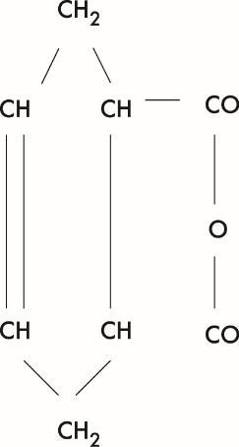

4,4-диаминодифенилсульфон – баяу реактивтілікті алу және қоспаның қызмет ету мерзімін ұзарту үшін арнайы эпоксидті шайырлармен қатайтқыш ретінде қолданылады. Механикалық, электрлік және жылулық қасиеттердің бірегей үйлесімі.
Механикалық, электрлік және жылулық қасиеттердің бірегей үйлесімі. Диаминодифенилсульфонның артықшылықтарына ыстыққа төзімділік, механикалық және электрлік қасиеттері, баяу реактивтілігі және препрегтің ұзақ сақтау мерзімі жатады.

Кесте 9 – 4,4-Диаминодифенилсульфон қатырғышының сипаттамалары

4,4-Диаминодифенилсульфон | Кристаллдық ұнтақ
Балқу температурасы | 175-177 °C
Қайнау температурасы | 511.7±35.0 °C
Тығыздығы | 1.2701 кг/м³
Қатыру режимі | 5 сағат 170°С
Химиялық формуласы | С₁₂Н₁₂N₂O₂S  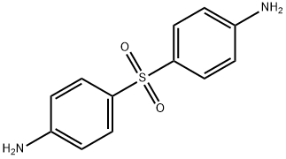

Дициандиамид эпоксидті шайырлар үшін қатайтқыш ретінде пластмасса, дициандиамидті-формальдегидті шайырлар, лактар, маталар, цианидті қосылыстар, гидразин тұздары өндірісінде қолданылады. Дициандиамид шикізат ретінде фармацевтика өнеркәсібінде, маталарды бояуда бекіткіш ретінде, тыңайтқыштарда активатор ретінде, болат бетін өңдеуде, шайырлар үшін қатайтқыш ретінде, сонымен қатар меламин алу үшін шикізат ретінде қолданылады.
Дициандиамид ұзақ сақтау мерзімі бар жоғары беріктігі бар, бір компонентті эпоксидті желімдерді жасауға мүмкіндік беретін жасырын қатайтқыш ретінде жоғары сұранысқа ие. Өрт сөндіру мақсатында ағашты сіңдіру үшін био-отқа төзімді ағаш талшықты тақталар өндірісінде қолданылады. Меламиннен басқа, ол гуанидин, сульфаниламид препараттары, эпоксидті шайырлар және синтетикалық тотығу агенттері (синтандар) өндірісіндегі бастапқы өнім болып табылады.

Кесте 10 – Дициандиамид қатырғышының сипаттамалары

Дициандиамид | Кристаллды ұнтақ
Құрғақ зат бойынша дициандиамидтің массалық үлесі, %, кем емес | 93
Суда ерімейтін қалдықтың массалық үлесі, %, артық емес | 0,3
Судың массалық үлесі, %, кем емес | 0,7
Балқу температурасы, ºС | 201-203
Молекулярлық формуласы | 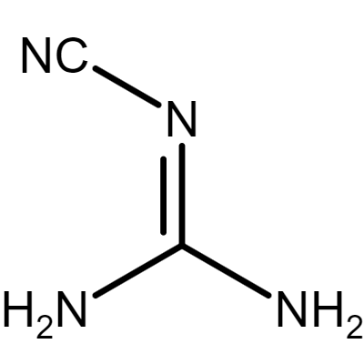

Байланыстырғыш заттардың тұтқырлығын төмендету үшін құрамында эпоксидті топтары бар реактивті еріткіштер қолданылды: глицерин триглицидил эфирі, пентаэритрит тетраглицидил эфирі, бутилглицидил эфирі.
Глицерин триглицидил эфирі (ГТЭ) үш эпоксидті топты қамтиды және айқаспалы байланыс тығыздығы жоғары. Эпоксидті шайыр үшін реактивті еріткіш ретінде пайдаланылады 5%-20% созылу, иілу, қысу және қатайтудан кейінгі соққыға төзімділік сияқты жақсы механикалық қасиеттерге ие.

Кесте 11 – Сұйылтқыш глицерин триглицидил эфирінің сипаттамасы

Глицерин триглицидил эфирі | Түссіз сұйықтық
Тұтқырлығы | 100~350 мПа.с
Эпоксидті эквиваленті | 0.64-0,69 экв./100 г
Оңай сабынданатын хлор | 0,5 %
Неорганикалық хлор | 20 мг/кг
Судың үлесі | 0,1 %
Молекулярлық формуласы | C₁₂H₂₀O₆  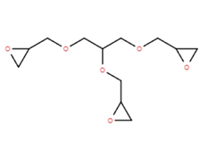

Пентаэритрит тетраглицидил эфирі (ПТЭ) эпоксидті шайырдың әртүрлі құймаларын, еріткішсіз жабындарды, батыру желімдерін, тамшылататын желімдер мен желімдерді дайындау үшін қолданылады.

Кесте 12 – Сұйылтқыш пентаэритрит тетраглицидил эфирінің сипаттамасы

Пентаэритрит тетраглицидил эфирі | Түссіз сұйықтық
Тұтқырлығы | 100~800 мПа.с
Эпоксид саны | 0.58-0,8 экв. /100 г
Оңай сабынданатын хлор | 0,3 %
Неорганикалық хлор | 50 мг/кг
Судың үлесі | 0,1 %
Молекулярлық формуласы | C ₁₇ H ₂₈ O₈  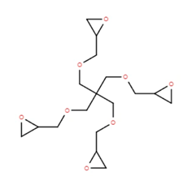

Бутилглицидил эфирі (БГЭ) эпоксидті шайырларды жасауда кеңінен қолданылады. Ол шайыр өңдеуді және өңделген эпоксидті материалдардың қасиеттерін жақсартуға көмектесетін реактивті еріткіш ретінде қызмет етеді. Сұйық эпоксидті шайырмен біріктірілген, эпоксидті ендіру материалы, құйма материалы, қаптама материалы, жабын материалы және желім үшін жарамды. Еріткішсіз коррозияға қарсы жабындарда, қалыптаушы жабындарда қолдануға арналған.
Қолдану ерекшеліктері: төмен тұтқырлық, қатайтылған эпоксидті шайырдың беріктігі мен адгезиясын жақсартады, әртүрлі эпоксидті шайырлармен жақсы ерігіштік.

Кесте 13 – Сұйылтқыш бутилглицидил эфир сипаттамалары

Бутилглицидил эфирі | Түссіз сұйықтық
Тұтқырлығы | 2 мПа.с
Эпоксид саны | 0.64-0,68 экв. /100 г
Оңай сабынданатын хлор | 0,51%
Неорганикалық хлор | 50 мг/кг
Судың үлесі | 0,5 %
Молекулярлық формуласы | C₇ H₁₄ O₂  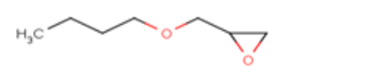
Байланыстырғыш заттардың тұтқырлығын төмендету үшін инертті еріткіштер де қолданылады. Зерттеулер үшін эфирдегі салыстырмалы ұшпалығы төмен және қауіптілігі төмен еріткіштер таңдалды: ацетон, еріткіш 646, этил спирті (кесте 14).

Кесте 14 – Еріткіштердің салыстырмалы ұшқыштығы және қауіптілік класы

Еріткіш | Эфир бойынша салыстырмалы ұшқыштығы | Қауіптілік класы: 1 – өте қауіпті; 2 - аса қауіпті;  3 - орташа қауіпті; 4 - төмен қауіп
Ксилол | 13,5 | 3
Уайт-спирит | 40-60 | 4
Хлорбензол | 12,5 | 3
Этил спирті | 8,3 | 4
Бутил спирті | 33 | 3
Бутилацетат | 11,8 | 3
Амилацетат | 13 | 4
Ацетон | 2,1 | 4
Еріткіш 646 | 8 | 4

Көміртекті препрегтің арматуралық құрамдас бөлігі ретінде шыны тоқыма жіптері бар жоғары берік көміртекті талшық негізіндегі бір бағытты көміртекті 300-230 матасы таңдалды. 15-ші кестеде матаның техникалық сипаттамалары көрсетілген.

Кесте 15 – 300-230 көміртекті матасының сипаттамалары

Талшық түрі | Жоғары берік көміртекті талшықтар
Созуға беріктігі | 4.2 ГПа
Серпімділік модулі | 240 ГПа
Беттік тығыздығы | 230 г/м²
Созылуы | 1.7 %
Талшық диаметрі | 7 мкм
Талшық бағыты: | 0°
Ылғал: | 1%

2.2 Көміртекті препрегтерді алуға арналған зертханалық қондырғы жасау
Сіңдіру, алдын ала қатыру және орау қондырғыларынан тұратын препрегтерді өндіруге арналған зертханалық қондырғы жобаланды

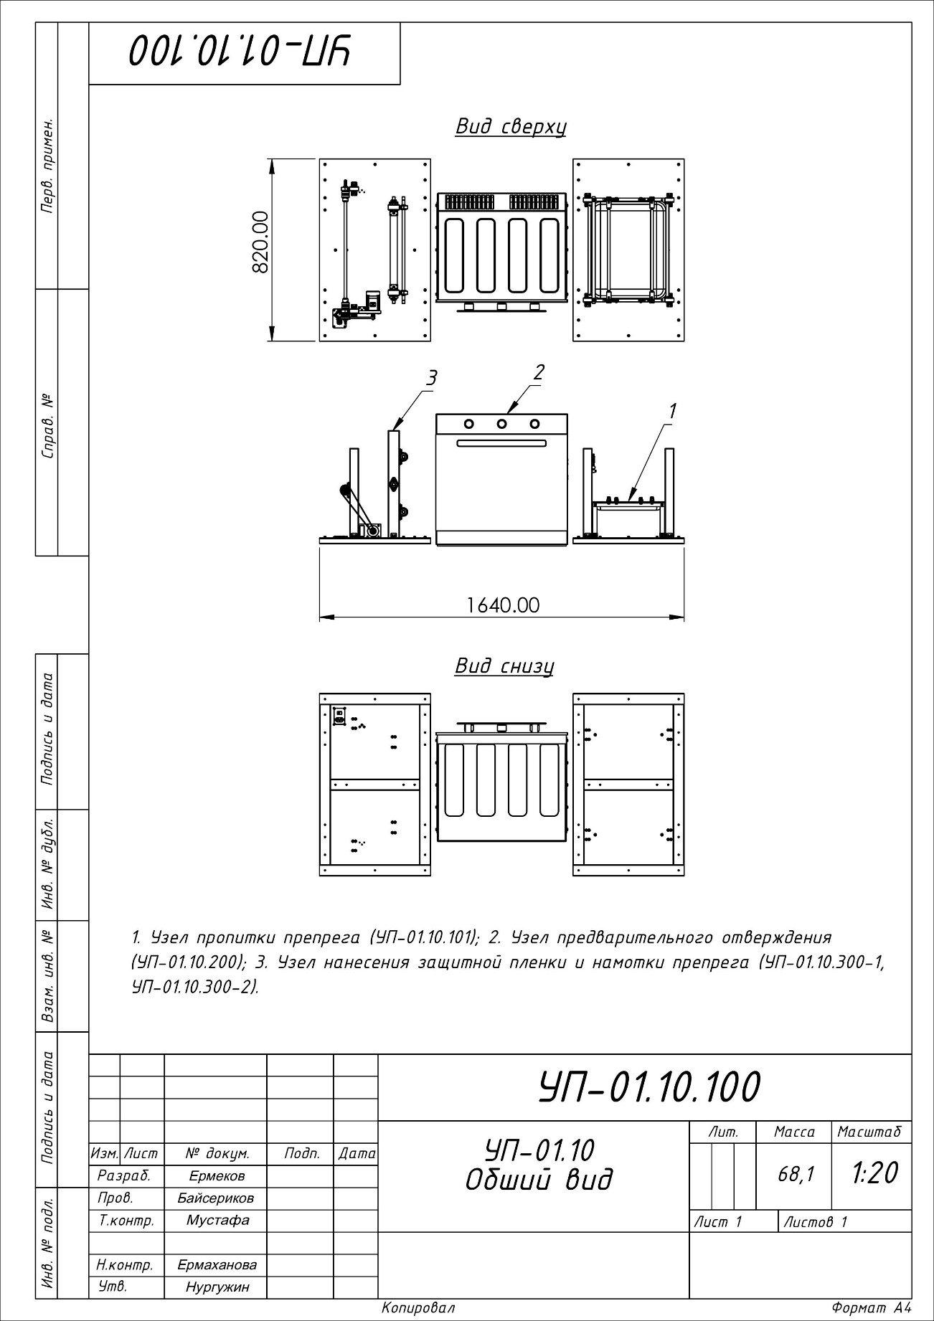

Сурет 10 – Препрегті өндіруге арналған зертханалық қондырғының жалпы көрінісі сызбасы

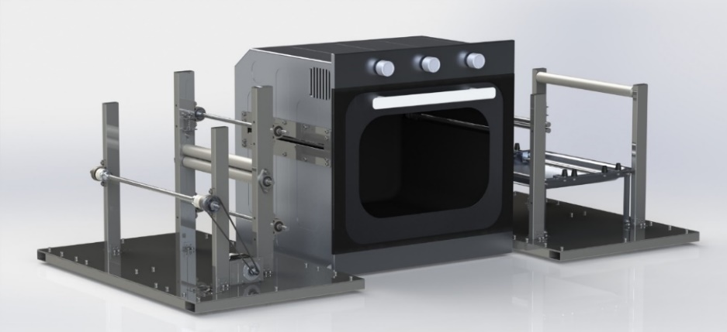

Сурет 11 – Препрегті өндіруге арналған зертханалық қондырғының 3D моделі

Сіңдіру қондырғысы модульдік конструкцияда жасалған, бұл жылдам орнатуға және сіңдіруге мүмкіндік береді. Тәжірибелік сіңдіру қондырғысы бірнеше негізгі жұмыс модульдерінен тұрады: біліктерге арналған тірек тіректері бар тірек платформасы, ағыту қондырғылары, бағыттаушы блоктар, ваннаға арналған жылыту жүйесі бар байланыстырғышпен матаны сіңдіру платформасы, сіңдірілген матадан байланыстырғыштың сығуын реттеуге арналған қысқыштың әртүрлі дәрежесі бар роликтер. Қондырғының сіңдіру қондырғысының жалпы көрінісі және оның өлшемдері 6-суретте көрсетілген.
Тірек тақтасы үшін қолданылатын материал ГОСТ 9045-93 бойынша жұмсақ болат болды. Панель машинаның негізгі тірек элементі болып табылады және тегіс көлденең бетке орнатылады. Тірек панелінде біліктерге, қозғалтқыштарға және оправка жақтауларына арналған тірек тіректеріне қосылу үшін тесіктер бұрғыланады. Біліктердің тіректері AД31 ГОСТ 18475-82 алюминий профильдерінен жасалған. Әрбір тірек білікке бекіту жүйесі бар мойынтіректермен жабдықталған. Орнатудың барлық біліктері Ст45 ГОСТ 2590-2006 болаттан жасалған.
Орау және орағыш қондырғылар орағыш және орау біліктерінен тұрады, олар мойынтіректері бар тірек тіректерге орнатылады, біліктерге сыртқы диаметрі 40 мм құбырлар түріндегі тығыздағыштар орнатылады және оларға ішкі диаметрі 40,1 мм мата орамдарының катушкалары тығыз орналастырылады. Орауыш және орау біліктері белдіктердің көмегімен қозғалтқыштың айналмалы білігіне қосылады. Айналу жылдамдығы 2,5 айн/мин қадамдық қозғалтқыштар орау және орау үшін қолданылады.
Қадамдық қозғалтқыштардың артықшылықтары:
• ротордың айналу бұрышы қозғалтқышқа берілетін импульстар санымен анықталады;
• нақты орналасу және қайталану мүмкіндігі;
• қадам өлшемінен 3-5% дәлдік;
• жылдам іске қосу/тоқтату мүмкіндігі;
• жоғары сенімділік және қызмет ету мерзімі;
• жылдамдықтардың жеткілікті үлкен диапазонын қамтуға болады, жылдамдық кіріс импульстерінің жиілігіне пропорционалды.
Қозғалтқыштар аз қуатты, олардың негізгі артықшылығы, оларды әзірлеудің осы кезеңінде пайдалануды анықтайды, сіңдіру жылдамдығын қатаң, дәл бақылау мүмкіндігі. Сонымен қатар платформаның жалпы салмағының төмендігі айналу моментін жоғарылату үшін механикалық азаюы аз қуатты қозғалтқыштарды пайдалануға мүмкіндік береді. Неғұрлым қуатты модельдермен ауыстыру қажеттілігі сынақты іске қосу кезінде талқыланады.
Артық байланыстырғышты кетіруге арналған түйін. Сығу қондырғысы сіңдірілгеннен кейін матаның шығатын жерінде орнатылған тірек тіректерге бекітілген диаметрі 12 мм болатын 4 болат біліктен тұрады. Сыртқы диаметрі әртүрлі пластикалық құбырлар престеу роликтеріне тығыз орналастырылған, бұл құбырлардың диаметрлерін өзгерту қолданылатын байланыстырғыштың мөлшерін, престеу саңылауларының қалыңдығын реттеуге мүмкіндік береді: 0,2 мм, 0,3 мм және 0,4 мм.
Матаны байланыстырғышпен сіңдіруге арналған платформа. Толтырғышты байланыстырғышпен сіңдіру үшін платформаға контейнер - ванна бекітіледі. Ваннаның корпусы қаңылтыр алюминийден жасалған және сіңдіру роликтерін бекітуге арналған төрт тесіктен тұрады. Ванна корпусы ваннаны жылдам алу, оны тазалау және байланыстырғышты ауыстыру үшін магниттері бар жылыту платформасына орнатылады және тірек панеліне бекітіледі.
Жасалған эскиздік сызба негізінде көміртекті матаны эпоксидті шайырмен сіңдіру процестеріне зерттеу жүргізу үшін тәжірибелік зертханалық сіңдіру қондырғысы құрастырылды және дайындалды. 12-суретте қондырғынының жалпы көрінісі көрсетілген.
Зертханалық қондырғы: сіңдіру, алдын ала қатыру, қорғаныс қабықшасын жағу бөліктерінен модульдік конструкция түрінде құрастырылды.

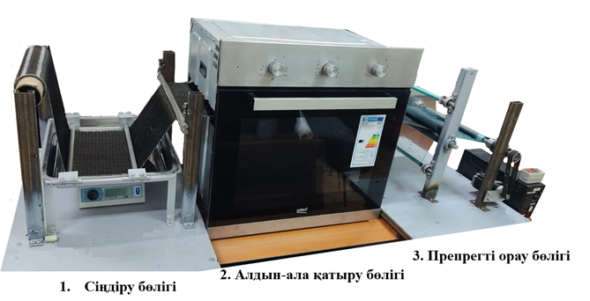

Сурет 12 – Препрег алуға арналған зертханалық қондырғы

Зертханалық қондырғының техникалық сипаттамалары: өлшемдері - 2000 мм x 800 мм x 700 мм, өнімділігі - 0,2-0,5 м/мин, өндірілген препрегтің ені - 300 мм-ге дейін, дайындалған препрег қалыңдығы - 0,2-0,4 мм, сіңдіру аймағының температурасы - 150 ° C дейін.

2.3 Аэроғарыштық мақсаттағы препрег алу технологиясына арналған байланыстырғышты әзірлеу әдістері
2.3.1 Байланыстырғыштардың беріктік сипаттамаларына қатырғыш агенттердің әсерін зерттеу әдістері
Препрегтер өндірісінде байланыстырғыштың техникалық және технологиялық сипаттамалары дайын композиттің беріктік көрсеткіштеріне тікелей әсер ететіні белгілі. Осыған сүйене отырып, өндіріс үшін жоғары беріктікке ие байланыстырушы компонентті әзірлеу маңызды мәселе болып табылады.
Жұмыста «Этал инжект-Т» (Ресей) және Larit L (Германия) эпоксидті шайырлары қолданылды. Ал қатырғыш агенттер ретінде: 1) изометилтетрагидрофталь ангидрид Изо-МТГФА; 2) ароматты аминді қатырғыш 4,4-диаминодифенилсульфон 3) жасырын латентті қатырғыш агент дициандиамид (DICY); 4) «Этал инжект-Т» аминді қатырғышы пайдаланылды.
Изо-МТГФА және «Этал инжект-Т» қатырғыштарымен байланыстырғышты дайындау үшін компоненттер магнитті араластырғышта келесідей режимде араластырылды:
- температура 40°С;
- жылдамдық 1000 айналым/мин;
- уақыт 30 мин.
4,4-диаминодифенилсульфон және дициандиамид (DICY) қатырғыштары қатты кристалды ұнтақтар түрінде болғандықтан, байланыстырғышта толықтай еруі үшін магнитті араластырғышта келесідей режимде араластырылды:
- температура 150°С;
- жылдамдық 1000 айналым/мин;
- уақыт 60 мин.
Эпоксидті шайырды ұнтақпен және сұйық қатайтқыштармен, қосымша қыздыратын инертті және белсенді еріткіштермен араластыру үшін +330°С дейін қыздыратын магниттік араластырғыш МШ-300, 15 л дейін, 1250 айн/мин, d=160 мм қолданылды.

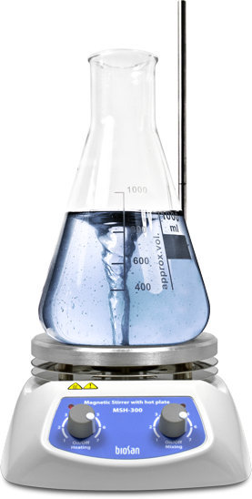

Сурет 13 – Магниттік араластырғыш MSH-300

Беріктік сынақтарын жүргізу мақсатында дайындалған байланыстырғыш құрамдар цилиндрлі қалыптарға құйылып жоғары температуралық режимдерде қатырылды: 180 º С 5 сағат.

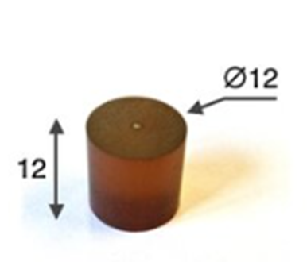
Сурет 14 – Сығу беріктігін сынау үшін дайындалған ЭШ үлгісі

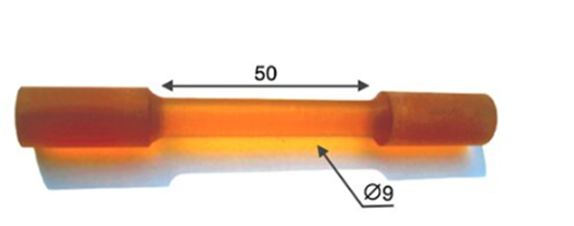

Сурет 15 – Созу беріктігін сынау үшін
дайындалған ЭШ үлгісі

Қысу-созылу беріктігін анықтау үшін үлгілер РМГ-100MГ4 әмбебап сынау машинасында (16-сурет) 5 мм/мин деформация жылдамдығымен сыналады.

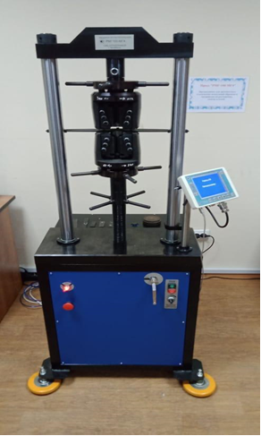

Сурет 16 – РМГ-100МГ4 сынақ машинасы

2.3.2 Байланыстырғыштардың өміршеңдігіне қатырғыш агенттердің әсерін зерттеу әдістері
Эпоксидті шайырлардың өміршеңдік мерзімін анықтаудың стандартты әдісі жоқ, сондықтан бүкіл әлемде өнеркәсіпте кеңінен қолданылатын әртүрлі әдістер талқыланды.
ЭШ үлгілерінің өміршеңдігі оның жабысқақтығы мен қатаю дәрежесін бағалау арқылы анықталды. Үлгілер бөлме температурасында 25 ± 1 °C сақталды. ЭШ үлгілері қоршаған орта жағдайында сақталды және мерзімді түрде сынақтан өтті.
Жабысқақтық ЭШ маңызды қасиеті болып табылады, оның жоғалуы оның өміршеңдігінің аяқталуын көрсетеді.
Жабысқақтықты өлшеу үшін зондтау әдісі қолданылды. Материалдың зонд бетіне жабысу қабілеті ASTM D2979 [26] бойынша анықталды. Үлгілердегі жабысу сынақтары Stable Micro Systems TA.XTplus күш сенсорының текстурасы/механикалық қасиеттер анализаторы (17 сурет) арқылы жүргізілді. Өлшеу диаграммасы 18 суретте көрсетілген.

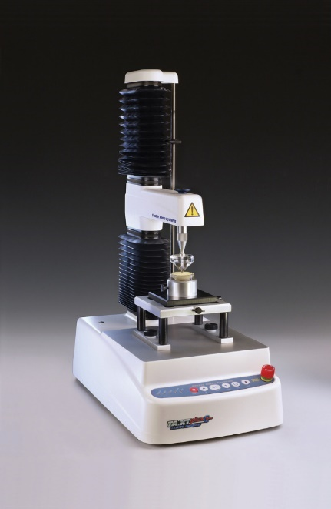

Сурет 17 – Stable Micro Systems TA.XTplus күш сенсорының текстурасы/механикалық қасиеттер анализаторы

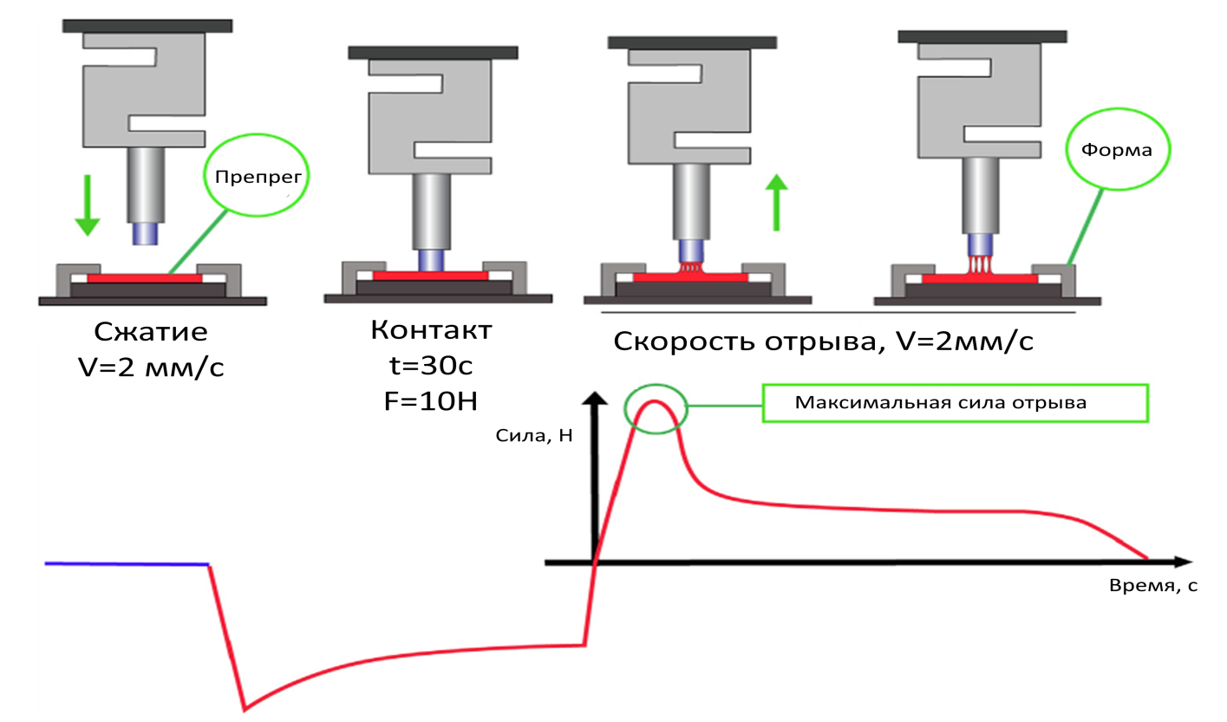

Сурет 18 – Препрег үлгілерінің жабысқақтығын өлшеу схемасы

Бұл әдістің мәні қозғаушы күштің әсерінен ЭШ-ы (жабымды) цилиндрден (субстрат) бөлетін зондты пайдалана отырып, ЭШ кіретін желім тәрізді материалдардың жабысқақтығын өлшеу болып табылады. Жабысқақтық келесідей өлшенді. Сынақ үлгісі тесігі бар цилиндрге қойылды. Байланыс қысымын қолдану үшін үлгінің үстіне салмақ қойылды. Сынақ машинасы зондты қозғалысқа келтіреді және үлгіге тигеннен кейін зондты препрегтен бөлу (тарту) үшін қажетті күшті өлшей отырып, зондты бастапқы орнына қайтарады. Жабысқақтық осы күштің максималды мәні ретінде көрсетіледі.
ЭШ-ң жабысқақтығымен қатар өміршеңдігін бағалау кезіндегі негізгі көрсеткіштердің бірі оның қатаю дәрежесі болып табылады. Препрегтің қатаю дәрежесі олардың жабысқақтық және икемділік қасиеттерін жоғалтатыны туралы маңызды деректерді береді [27].
Сыналған (жартылай өңделген) ЭС қату дәрежесі оның реакция жылуының қатпаған ЭС реакциясының жалпы жылуына қатынасымен анықталады. 100% әрекеттеспеген материалдың реакция жылуын біле отырып, үлгінің қатаю дәрежесін келесі теңдеу арқылы есептеуге болады:

α= (1- Hs/ Н_{Т})100 (1)

мұнда Hs – ЭШ сынаманың реакциясының жалпы жылуы (жартылай өңделген) Дж/г; Н_{Т} – қатпаған ЕШ реакциясының жалпы жылуы Дж/г [28].
Қатыру процесінің жылу эффектісі DSC131 EVO Setaram дифференциалды сканерлеу калориметрі арқылы 25-175 °C температура диапазонында 10 С/мин қыздыру жылдамдығымен зерттелді [69-71].
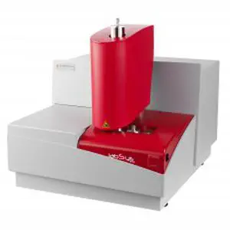

Сурет 19 – Дифференциалды сканерлеу калориметрі DSC131 EVO Setaram

2.3.3 Байланыстырғыштардың термовакуумдағы массалық тұрақтылығына зерттеу әдістері
Вакуум ғарыштық ортаға қауіп төндіретін қауіптердің бірі болып табылады, ол ғарыш аппараттары үшін үш мәселені тудырады: газды шығару, суық дәнекерлеу және жылу беру.
Ғарыштық вакуумда қолдануға арналған материалды таңдаған кезде келесі критерийлер қолданылады, атап айтқанда: 125 ° C температурада 24 сағат бойы вакуумда ұсталған кезде материалдың сыналатын үлгісі өзінің бастапқы массасының 1% -дан астамын жоғалтпауы керек және үлгі массасының 0,1% -дан астамы сынақ камерасының салқындатылған беттерінде конденсацияланбауы керек.
ИКМ-де полимерлену процесінде болатын күрделі химиялық реакцияларды қарастыратын болсақ, қысымның және температураның ауытқуының күрт төмендеуі (ғарыштық ортадағы сияқты) көміртекті талшықтың қасиеттеріне елеулі әсер етіп, газ шығару құбылыстарының пайда болуына себеп болатыны белгілі.
Вакууммен индукцияланған газды шығару қатты вакуум жағдайында газ тәріздес заттардың бетінен шығуы ретінде анықталады, яғни. материалдың бу қысымы өзіне жақындайтын атмосфера. Әдеттегі ғарыштық жұмыс орталарының ультра жоғары вакуумдық деңгейлері (ТЖO аймақтарында 10⁻⁷-ден 10⁻⁹ Па, спутниктердің ішіндегі <10⁻⁴ Па) кейіннен құрылымдық әлсіреумен және ластану кемшіліктерімен ашық бет атомдарының сублимациясын тудыруы мүмкін.
Бұл әсер негізінен төмен молекулалық қалдықтар, қоспалар, пластификаторлар және адсорбцияланған газдар түріндегі ұшпа компоненттердің болуына байланысты ПКМ сияқты органикалық материалдарда тиісті түрде көрінеді және материалдардың бу қысымы мен химиялық реакциялардың жылдамдығының жоғарылауына байланысты жоғары температурада айтарлықтай күшеюі мүмкін [18].
Сондықтан, аэроғарыштық қолданбалар үшін мұндай материалдардың сенімділігін қамтамасыз ету үшін жоғары термиялық вакуум жағдайында ПКМ-нің газдан шығуын бағалау міндетті болып табылады. Атап айтқанда, газ генерациясының сынағы шығарылатын газдың химиялық табиғаты туралы ақпаратты қамтамасыз етуі керек, өйткені соңғысы - қайта конденсация арқылы - жақын жердегі беттерді және сезімтал құрылғыларды ластанудан қорғау маңызды шектеу болып табылатын аэроғарыштық миссияларда зиянды әсерлерге әкелуі мүмкін.
Газсыздануға ұшырайтын материалдардың механикалық қасиеттерін жоғалтудан басқа, шын мәнінде оптикалық компоненттер мен күн батареяларының қараюы, аспаптың сезімтал көрсеткіштеріне әсер ететін жергілікті бұлттардың пайда болуы, термобақылау беттерінің және пассивті радиациялық салқындату жүйелерінің ластануы мен коррозиясы және т.б. сияқты қауіптер мұқият қалпына келтірілуі керек.
Осылайша, газ эволюциясының кинетикасы аэроғарыштық дизайнерлер үшін, әсіресе сезімтал элементтердің айналасындағы жүйелер мен ішкі жүйелер үшін (мысалы, телескоптар мен оптикалық сенсорлар, детекторлар және криогендік жабдық) өте маңызды болар еді.
Ұшқыш қосылыстар буланған кезде олар әдетте басқа нәрседе конденсацияланады. Бұл беттің ластануына және ластанған материалға байланысты коррозия немесе тұман сияқты мәселелерге әкеледі.
Микроэлектроникада конденсацияланатын ұшпа заттар құрылғылардың дұрыс жұмыс істемеуін немесе істен шығуын тудыруы мүмкін. Оптика тұманданып жатыр. Жерсеріктердің көмегімен ғарыштың вакуумдық қысымы атмосфералық қысымға қарағанда ұшқыш заттарды оңай сыртқа шығарады.
Ғарышта электроника мен оптиканы жөндеу немесе ауыстыру қиын, тіпті мүмкін емес болғандықтан, жерсерік сияқты қолданбаларда газды аз шығаратын материалдарды пайдалану өте маңызды.
ASTM E595 стандартты сынау әдісі жалпы массалық жоғалтуға (ЖМЖ) және жиналған ұшқыш конденсацияланатын заттарды (ҰКЗ) вакуумдық ортада газды шығару арқылы материалдардың газдан шығу әрекетін зерттеу үшін пайдаланылады. ASTM E595 сынағының өзі максималды рұқсат етілген шектерді көрсетпесе де, NASA сілтеме жасалған және пайдаланылатын талаптарды белгіледі. Ең жиі айтылған талап ҰКЗ < 0,1% және ЖМЖ < 1%.
Сынақтар ASTM E595 стандартына сәйкес вакуумдық камерадағы үш үлгіде жүргізілді. Сынақ шарттары: камера қысымы P ≤ 10^{–4} Па; үлгілерді қыздыру температурасы (125±2) °C; конденсациялау тақтасының температурасы (25±0,5) °C; сынақ ұзақтығы 24 сағат.

2.4 Препрегтен көміртекті пластик үлгілерін алуды пысықтау және олардың беріктік қасиеттерін зерттеу әдістері
Жұмыстың келесі кезеңі препрегтен көміртекті талшық үлгілерін алу технологиясын әзірлеу болды. Препрегтен көміртекті талшықты пластиналарды алу үшін қолмен қалыптау, содан кейін вакуумдау әдісі қолданылды.
Препрег пластик үлгілерін қысу үшін беріктік сынақтары жүргізілді. Сығымдауды сынауға арналған үлгілер (МЕМСТ 33519-2015). Көміртекті талшықты қысу сынағы үлгілері қолмен қалыптау, содан кейін келесі өлшемдері бар вакуумдық өңдеу арқылы дайындалды: ені 15 мм ± 0,5 мм, жалпы ұзындығы 140 мм және қалыңдығы 4 мм. Зерттеу нәтижелері кестеде берілген.
Вакуумды қалыптау әдісімен көміртекті талшықты өндіру кезінде вакуумдық стенд қолданылады (20-сурет). Стенд мыналардан тұрады: вакуумдық сорғы (ZenSen VPA-SS, 66 л), автоматты сақтандырғыш, вакуум өлшегіш және вакуумдық түтіктер (түтіктер вакуумдық пакетке қосылған).

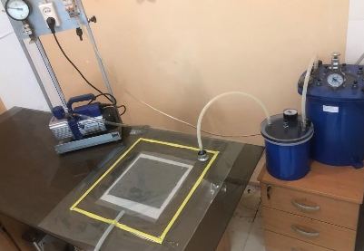

Сурет 20 – Вакуумдық қалыптау стенді

Түтік таяқшаларының үлгілері алдын ала цилиндрлік пішінге қолмен орау және одан кейін бетін термиялық лентамен орау арқылы алынды. Көміртекті талшық үлгілерін қатайту жүргізілген зерттеулердің нәтижелері бойынша әзірленген режимді қолдану арқылы жүзеге асырылды: 5 сағат 170°С.

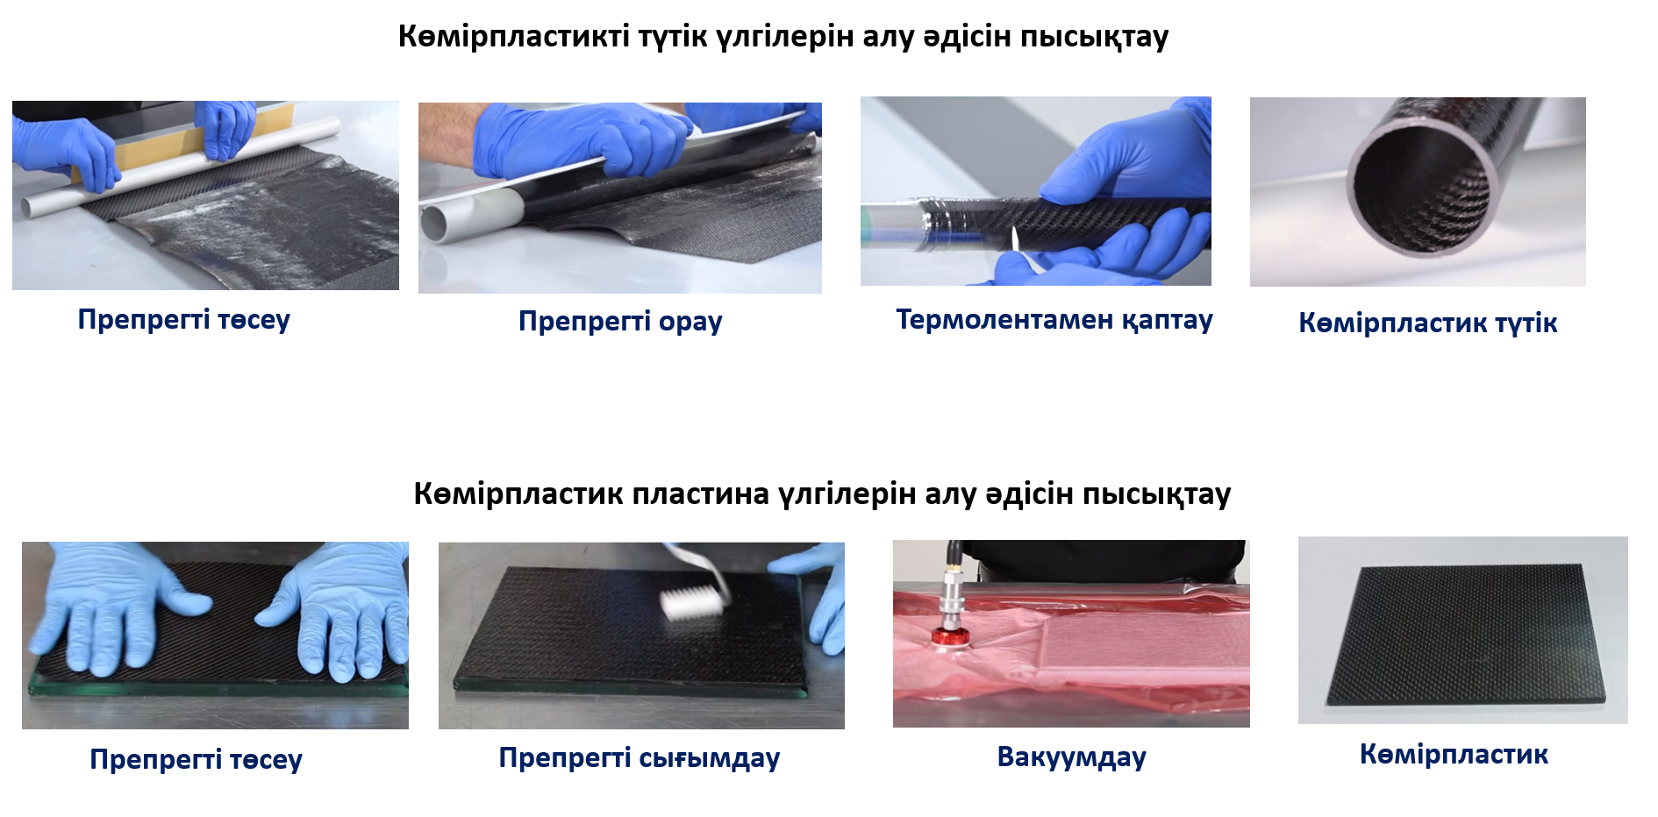

Сурет 21 – Препрегтен пластиналар мен түтік түріндегі көмірпластик үлгілерін өндіру

Көміртекті талшық үлгілерінің беріктік сипаттамалары бір бағытты препрегті төсеудің әртүрлі дәрежелерінде зерттелді. Төсеу 0, 45, 90 және 135 градус болатын бір бағытты препрег төсеу бұрыштарымен орындалды. Келесі көміртекті талшық үлгілері өндірілді және сыналды:
1) №1 үлгі, төсеу бұрыштары [0˚]12 қабат
2) № 2 үлгі, төсеу бұрыштары [0˚]6 қабат, [90˚]6 қабат
3) №3 үлгі, төсеу бұрыштары [0˚]3 қабат, [45˚]3 қабат, [90˚]3 қабат, [135˚]3 қабат
Ғарыштық технологияда көміртекті талшықты арматураланған пластмассаларды пайдалану үшін осы сыныптағы материалдардың ғарыштық факторлардың әсерінен өнімділік сипаттамаларын сақтау қабілеті туралы ақпарат қажет. Көміртекті талшықтың қасиеттеріне әсер ететін ғарыш кеңістігіндегі факторлардың бірі - температура айырмашылығы.
Төменгі Жер орбитасында (ТЖО) ғарыш аппараттары температураның -60С-тан +150С-қа дейінгі мезгілдік күрт өзгеруіне ұшырайды. Демек, бұл жағдайларда көміртекті талшықты арматураланған пластмассалар жоғары және төмен температурада термомеханикалық жүктемелерге қарсы тұруы керек.
Көміртекті талшықты арматураланған пластмассалардың механикалық қасиеттеріне қоршаған орта температурасының әсері екі әдіс арқылы зерттелді: 1) жоғары және төмен температураларда ескіргеннен кейін бөлме температурасында беріктікке сынау; 2) жоғары және төмен температуралардағы беріктік сынаулары.
Мұндай сынақтар зерттелетін құрылымдық элементтердің негізгі механикалық сипаттамаларына кеңістіктегі нақты жұмыс жағдайларының әсер ету дәрежесін шамамен бағалауға мүмкіндік береді.
Күтілетін жұмыс уақытына сәйкес келетін сыртқы әсерлерді модельдеу өте ұзақ сынақтарды қажет етеді. Дегенмен, зақымдануды жинақтау процестері уақыт бойынша және жүктеу циклдерінің саны бойынша экспоненциалды сипатқа ие болатыны белгілі. Сондықтан сынақтың бастапқы кезеңінде сыртқы әсерлердің әсерінен зақымданудың жинақталуымен байланысты материалдың сипаттамаларының өзгеру жылдамдығы максималды болады. Осылайша, осы сыртқы әсерлердің әсер ету дәрежесін шамамен бағалау үшін температураны өзгерту циклдерінің салыстырмалы түрде аз санын және жоғары температураға әсер етудің салыстырмалы түрде қысқа уақытын қолдануға болады.
Бірінші әдіс ескірген материалдардың қалдық беріктігін бағалауға бағытталған. Екінші әдіс бойынша сынақтар -150 ℃, бөлме температурасында, 150 ℃, 170 ℃ және 200 ℃ температурада жүргізілді. Материалдық реакциялар механикалық қасиеттерді, соның ішінде созылу және қысу қасиеттерін бағалау арқылы сипатталды.
Сынақ үшін көміртекті талшық үлгілері алынды, олар бойлық талшықты орналасуы бар бір бағытты препрегтен жасалған пластиналар болды. Сынақ бағдарламасы пластинаның бастапқы күйінде созылу және қысу беріктігін анықтауды және термиялық циклдің және термиялық қартаюдың осы сипаттамаларға әсерін бағалауды қамтиды.
Сыртқы температура әсерлерін модельдеу SNOL 220 типті кептіру камерасында жүргізілді, мұнда орнатылған температураны автоматты түрде ұстауға болады. Температуралық әсерлердің бірінші кезеңінде термиялық қартаю + 150 ºC температурада жүргізілді. Камералар күніне 12 сағат үздіксіз жұмыс істеді. Камераның жалпы жұмыс уақыты (камераны қосқаннан кейін белгіленген температураға жетуге кеткен уақытты ескере отырып) шамамен 120 сағатты құрады.
Сыртқы температура әсерлерін модельдеу SNOL 220 типті кептіру камерасында жүргізілді, мұнда орнатылған температураны автоматты түрде ұстауға болады. Температуралық әсерлердің бірінші кезеңінде термиялық қартаю + 150 ºC температурада жүргізілді. Камералар күніне 12 сағат үздіксіз жұмыс істеді. Камераның жалпы жұмыс уақыты (камераны қосқаннан кейін белгіленген температураға жетуге кеткен уақытты ескере отырып) шамамен 120 сағатты құрады.

Екінші тарау бойынша тұжырым
1. Эпоксид шайырдың екі түрі қолданылды: Larit L және Этал Инжект-Т;
2. Қатырғыштардың үш түрі таңдалды: 1) изометилтетрагидрофталь ангидрид Изо-МТГФА; 2) ароматты аминді қатырғыш 4,4-диаминодифенилсульфон 3) жасырын латентті қатырғыш агент дициандиамид (DICY).
3. Көміртекті препрегтің арматуралық құрамдас бөлігі ретінде шыны тоқыма жіптері бар жоғары берік көміртекті талшық негізіндегі бір бағытты көміртекті 300-230 матасы таңдалды.
4. Байланыстырғыш заттардың тұтқырлығын төмендету үшін құрамында эпоксидті топтары бар реактивті еріткіштер қолданылды: глицерин триглицидил эфирі, пентаэритрит тетраглицидил эфирі, бутилглицидил эфирі.
5. Сіңдіру, алдын ала қатыру және орау қондырғыларынан тұратын препрегтерді өндіруге арналған зертханалық қондырғы жобаланып жасалды.
6. Үлгілердегі жабысу сынақтары Stable Micro Systems TA.XTplus күш сенсорының текстурасы/механикалық қасиеттер анализаторы арқылы жүргізілді.
7. Байланыстырғыштың қату процесінің жылу эффектісі DSC131 EVO Setaram дифференциалды сканерлеу калориметрі арқылы 25-175 °C температура диапазонында 10 ºС/мин қыздыру жылдамдығымен зерттелді.
8. Қысу-созылу беріктігін анықтау үшін үлгілер РМГ-100MГ4 әмбебап сынау машинасында 5 мм/мин деформация жылдамдығымен сыналады.

3 ЗЕРТТЕУ НӘТИЖЕЛЕРІ ЖӘНЕ ТАЛҚЫЛАУ

3.1 Көміртекті препрегтерді өндірудегі негізгі химиялық және физикалық үрдістер
3.1.1 Байланыстырғыштардың беріктік сипаттамалары мен өміршеңдігіне қатырғыш агенттердің әсері
Препрегтерді өндіру технологиясында жоғары беріктікке ие байланыстырғышты әзірлеу мақсатында «Этал инжект-Т» және Larit L эпоксидті шайырларының беріктік сипаттамаларына, Изо-МТГФА, 4,4-диаминодифенилсульфон, дициандиамид (DICY), «Этал инжект-Т» аминді қатырғыштарының әсері зерттелді. Кестеде Этал инжект-Т эпоксидті шайырының беріктік сипаттамаларына қатырғыштардын әсерін зерттеу нәтижелері келтірілген.

Кесте 16 – Этал инжект-Т эпоксидті шайырының беріктік сипаттамаларына қатырғыштардын әсерін зерттеу

Этал инжект-Т эпоксид шайырының қатырғышы | Қатырғыш мөлшері,% | Созу беріктігі, МПа | Сығу беріктігі, МПа
«Этал инжект-Т» | 20 | 90 | 93
«Этал инжект-Т» | 25 | 106 | 109
«Этал инжект-Т» | 30 | 1207 | 130
«Этал инжект-Т» | 35 | 110 | 112
«Этал инжект-Т» | 40 | 80 | 84
«Этал инжект-Т» | 45 | 65 | 68
Изо-МТГФА; | 20 | 60 | 64
Изо-МТГФА; | 25 | 83 | 86
Изо-МТГФА; | 30 | 96 | 100
Изо-МТГФА; | 35 | 108 | 111
Изо-МТГФА; | 40 | 112 | 115
Изо-МТГФА; | 45 | 104 | 108
диаминодифенилсульфон | 20 | 135 | 141
диаминодифенилсульфон | 25 | 140 | 150
диаминодифенилсульфон | 30 | 130 | 137
диаминодифенилсульфон | 35 | 120 | 124
диаминодифенилсульфон | 40 | 102 | 105
диаминодифенилсульфон | 45 | 86 | 90
дициандиамид (DICY) | 10 | 110 | 121
дициандиамид (DICY) | 15 | 118 | 130
дициандиамид (DICY) | 20 | 105 | 112
дициандиамид (DICY) | 25 | 96 | 102
дициандиамид (DICY) | 30 | 70 | 76

Зерттеу натижелері көрсеткендей Этал Инжект эпоксид шайырымен диаминодифенилсульфон қатырғышы 25 % мөлшерде қосу арқылы алынған байланыстырғыш құрам созу 140 МПа және сығу 150 МПа беріктігі бойынша ең жоғарғы көрсеткіштерге ие болды. Бұл көрсеткіш ЭШ кең қолданыстағы аминді қатырғышты қолданғандағы беріктік сипаттамаларынан 16 % артық.
Кестеде Larit L эпоксидті шайырының беріктік сипаттамаларына қатырғыштардын әсерін зерттеу нәтижелері көрсетілген.

Кесте 17 – Larit L эпоксидті шайырының беріктік сипаттамаларына қатырғыштардын әсерін зерттеу

Larit L Эпоксид шайырының қатырғышы | Қатырғыш мөлшері,% | Созу беріктігі, МПа | Сығу беріктігі, МПа
«Этал инжект-Т» | 20 | 60 | 72
«Этал инжект-Т» | 25 | 72 | 88
«Этал инжект-Т» | 30 | 80 | 93
«Этал инжект-Т» | 35 | 73 | 82
«Этал инжект-Т» | 40 | 58 | 70
«Этал инжект-Т» | 45 | 52 | 62
Изо-МТГФА; | 20 | 50 | 58
Изо-МТГФА; | 25 | 62 | 70
Изо-МТГФА; | 30 | 66 | 74
Изо-МТГФА; | 35 | 71 | 80
Изо-МТГФА; | 40 | 76 | 85
Изо-МТГФА; | 45 | 70 | 78
диаминодифенилсульфон | 20 | 120 | 132
диаминодифенилсульфон | 25 | 130 | 140
диаминодифенилсульфон | 30 | 122 | 135
диаминодифенилсульфон | 35 | 110 | 120
диаминодифенилсульфон | 40 | 95 | 102
диаминодифенилсульфон | 45 | 70 | 86
дициандиамид (DICY) | 10 | 100 | 115
дициандиамид (DICY) | 15 | 110 | 124
дициандиамид (DICY) | 20 | 95 | 105
дициандиамид (DICY) | 25 | 82 | 90
дициандиамид (DICY) | 30 | 70 | 80

Зерттеу натижелері көрсеткендей Larit L эпоксид шайырымен диаминодифенилсульфон қатырғышы 25 % мөлшерде қосу арқылы алынған байланыстырғыш құрам созу 130 МПа және сығу 140 МПа беріктігі бойынша ең жоғарғы көрсеткіштерге ие болды.
Эпоксид шайырларының жоғары беріктігіне қол жеткізуде 4,4-диаминодифенилсульфон қатырғышын қолданудың тиімділігі анықталды. Этал Инжект эпоксид шайырымен диаминодифенилсульфон қатырғышы 25 % мөлшерде қосу арқылы созу 140 МПа және сығу 150 МПа беріктіктеріне ие байланыстырғыш құрам алынды.
Қатырғыш диаминодифенилсульфонды қосқанда эпоксидті шайырдың беріктігінің артуы эпоксидті шайырлардың полимерленуі кезінде болатын химиялық процестермен байланысты. Диаминодифенилсульфон эпоксидті топтармен реакцияны катализдейтін қатайтқыш ретінде әрекет етеді.
Эпоксидті шайырлар – әдетте көміртек тізбегінің бөлігі ретінде реактивті эпоксидті топтары (–C–O–C–) бар полимерлі материалдар. Бұл топтар қалыпты жағдайда айтарлықтай тұрақты, бірақ белгілі бір жағдайларда олар басқа заттармен, мысалы, амин топтарымен химиялық реакцияларға түсе алады.
Диаминодифенилсульфон (DDS) – көміртек тізбегіне сульфон тобы (–SO₂) арқылы қосылған фенил сақиналарында орналасқан екі амин тобы (–NH₂) бар органикалық қосылыс. Бұл амин топтары эпоксидті топтармен әрекеттесіп, қату процесін бастайды.
Эпоксидті шайырдың қатаюы оның эпоксидті топтарының қатайтқыштың (DDS) амин топтарымен реакциясынан басталады. Бұл реакция нуклеофильді алмастыру механизмі арқылы жүреді, мұнда амин тобы күшті нуклеофил бола отырып, эпоксид тобындағы оттегімен байланысқан көміртекке шабуыл жасайды.
Гидроксил тобының түзілу реакциясы:

R–C–O–C–R+H₂N–C₆H₄–SO₂–NH₂ ⟶ R–C–O–C–(C₆H₄–SO₂–NH–)–C₆H₄–NH₂

Осылайша, қатайтқыштың амин тобы оттегі атомын алмастыратын жерде аралық қосылыс түзіледі, бұл эпоксидті сақинаның ашылуына және жаңа ковалентті қосылыстың пайда болуына әкеледі.
Реакция басталғаннан кейін эпоксидті топтар амин топтарымен белсенді әрекеттесе бастайды, бұл молекулалық тізбектің өсуіне әкеледі. Эпоксидті топтардың амидке немесе басқа тұрақты байланыстарға айналуы үш өлшемді желіні құру үшін өзара тоғысатын ұзын молекулалардың пайда болуына әкеледі.
Бұл кезеңде эпоксидті шайырдың бүкіл массасына реакцияның диффузиясы және таралуы жүреді. Реакцияға бір ғана эпоксидті топтар ғана емес, сонымен қатар күшті құрылымды жоғары молекулалық желілерді құруға мүмкіндік беретін бірнеше шайыр молекулалары қатысуы маңызды.
Желіні қатайту эпоксидті шайырдың механикалық және термиялық қасиеттерін айтарлықтай жақсартуға әкелетін негізгі процесс болып табылады. Бұл құбылыс қатайтқышпен байланысқан шайыр молекулалары қиылысып, үш өлшемді желі құра бастағанда пайда болады.
Бұл кезеңде көптеген жаңа коваленттік байланыстар (эпоксидті шайыр мен қатайтқыш арасындағы байланыс) химиялық реакция нәтижесінде пайда бола бастайды.
Бұл желілік құрылымдар материалдың механикалық беріктігін айтарлықтай арттырады, өйткені молекулалар енді еркін қозғала алмайды, бұл деформация мүмкіндігін шектейді. Неғұрлым көп қиылысулар мен қосылыстар болса, материал соғұрлым берік және тұрақты болады.
Полимерлеу аяқталғаннан кейін эпоксидті шайырдың химиялық құрылымы тұрақтанады. Бұл дегеніміз, химиялық реакция дерлік тоқтап, материал толығымен беріктігі жоғары қатты полимерге айналады. Бұл сонымен қатар бүкіл полимерлеу процесі аяқталғанын және қатайтылған шайырдың енді оның қасиеттерін өзгерте алмайтынын білдіреді.
Бұл кезеңде көптеген эпоксидті шайырларды қатыру реакцияларына тән жылу бөлінеді (экзотермиялық реакция). Бұл процесс температураны бақылауды талап етеді, өйткені тым жоғары температура қызып кетуге және құрылымдағы ақауларға әкелуі мүмкін.
Оңтайлы қасиеттерге қол жеткізу үшін дұрыс араластыру қатынасын сақтау маңызды, өйткені тым көп эпоксидті шайыр немесе қатайтқыш материалдың соңғы беріктігіне және басқа сипаттамаларына әсер етуі мүмкін.
Осылайша, диаминодифенилсульфонды қатайтқыш ретінде пайдалану арқылы эпоксидті шайырды қатыру үрдісі күрделі химиялық реакцияны қамтиды, онда шайырдың эпоксидті топтары қатайтқыштың амин топтарымен әрекеттесіп, күшті үш өлшемді желіні құрайды, бұл материалдың механикалық қасиеттерін айтарлықтай жақсартады.
Зерттеу нәтижелері бойынша, эпоксид шайырлары мен диаминодифенилсульфон қатырғышын қолданудың байланыстырғыш құрамның механикалық қасиеттеріне әсері анықталды. Larit L эпоксид шайыры мен диаминодифенилсульфон қатырғышының 25% мөлшерінде қосылуы созу беріктігі 130 МПа және сығу беріктігі 140 МПа болатын байланыстырғыш құрамды алуға мүмкіндік берді. Ал Этал Инжект эпоксид шайыры мен диаминодифенилсульфон қатырғышының 25% мөлшеріндегі қосылысы нәтижесінде созу беріктігі 140 МПа және сығу беріктігі 150 МПа көрсеткіштеріне жетті, бұл байланыстырғыш құрамның жоғары механикалық қасиеттерін көрсетеді.
Қорытындылай келе, 4,4-диаминодифенилсульфон қатырғышының эпоксид шайырларымен бірге қолданылуы эпоксидті байланыстырғыштардың беріктігін айтарлықтай арттыруға мүмкіндік береді. Бұл зерттеу эпоксид шайырлары мен қатырғыштарды оңтайлы үйлестіру арқылы жоғары беріктігі бар материалдарды өндіруге қол жеткізу мүмкіндігін көрсетеді.
ЭШ сақтау уақытына оның қатаю дәрежесінің тәуелділігі зерттелді. Сынақ үлгілерінің қатаю дәрежесін есептеу үшін қатпаған ЭШ реакциясының жалпы экзотермиялық жылуы анықталды (22 сурет).
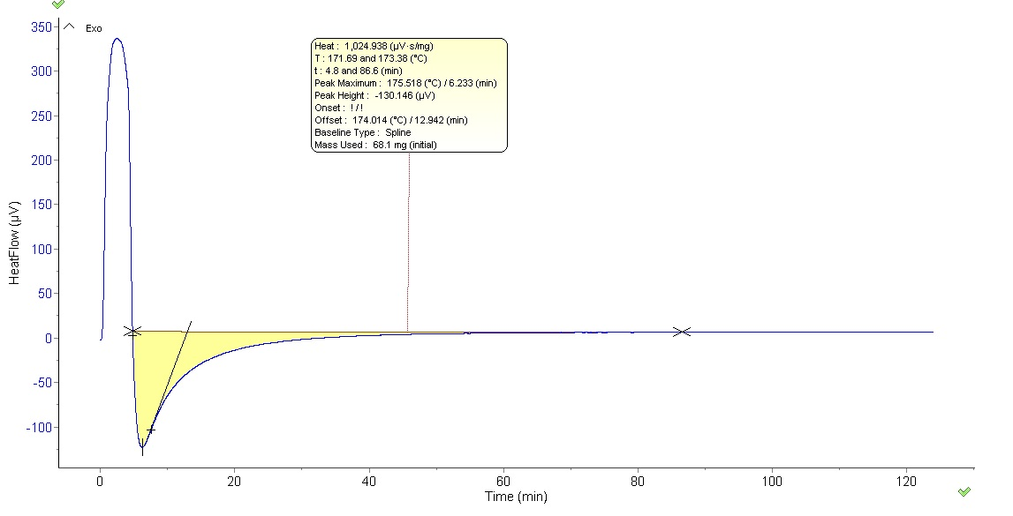

Сурет 22 – Кептірілмеген байланыстырғыштың реакциясының жалпы жылуы

22-суреттен көрініп тұрғандай, қатпаған ЭШ реакциясының жалпы жылуы H_{T}=1024 Дж/г құрады. Үлгінің жылу бөлу реакциясы бесінші минутта басталады, экзотермиялық реакцияның ұзақтығы шамамен 80 минутты құрайды.
Әрі қарай, 60 күнге дейін сақталғаннан кейін ЭШ үлгілерінің қатаю реакциясының жылуы анықталды. Мысал ретінде, суреттер ЭШ үлгілерінің 30 (23-сурет) және 60 күн бойы (24-сурет) сақтаудан кейінгі реакция жылуын көрсетеді.

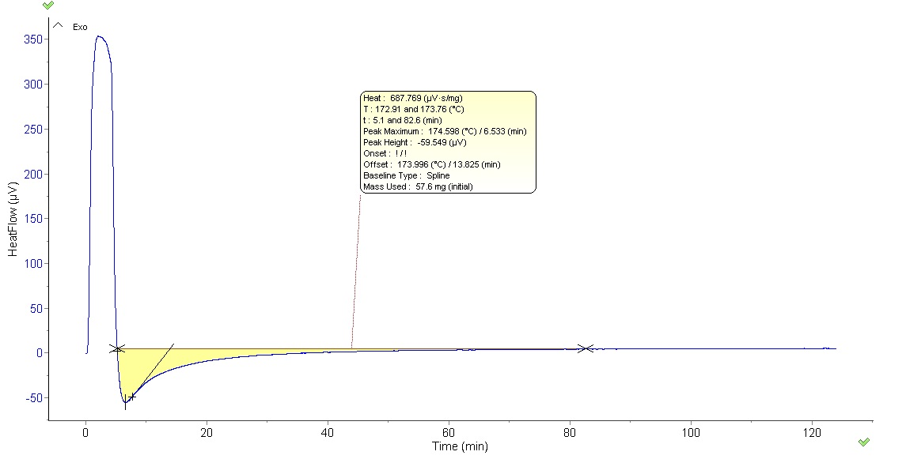

Сурет 23 – 30 күн сақтаудан кейінгі ЭШ үлгілерінің қатаю реакциясының жылуы
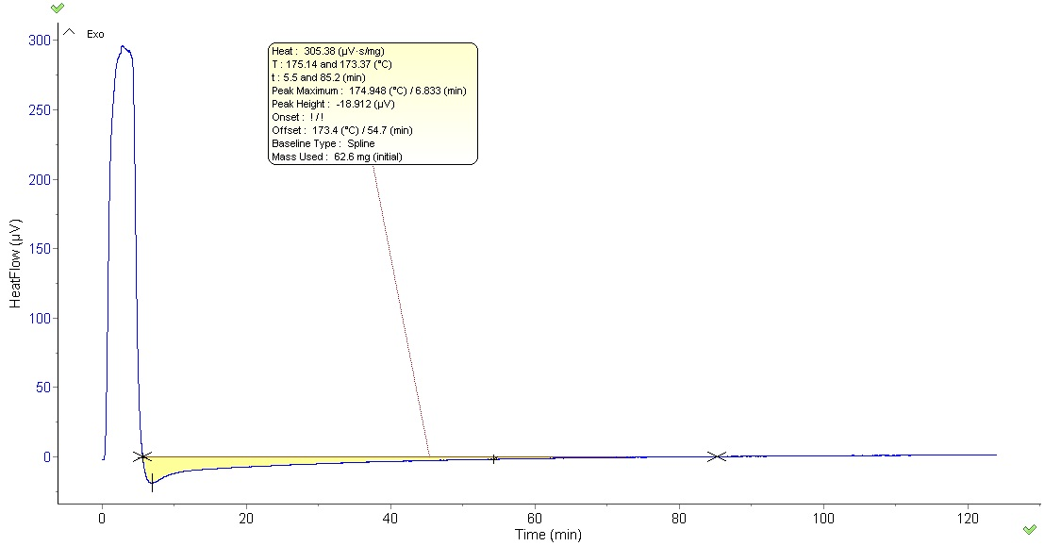

Сурет 24 – 60 күн сақтаудан кейінгі ЭШ үлгілерінің қатаю реакциясының жылуы

Тәжірибе нәтижелері көрсеткендей, байланыстырушы үлгінің 30 күн сақтаудан кейінгі реакциясының жалпы жылуы Hs1=687 Дж/г, ал 60 күн сақтаудан кейінгі байланыстырушы үлгінің реакция жылуы Hs5=305 Дж/г болды. Сынақ нәтижелері көрсеткендей, экзотермиялық шың шайыр үлгілерін сақтау уақытының ұлғаюымен төмендейді, бұл үрдіс матрицаның біртіндеп ішінара қатаюының және сақтау кезінде қартаю кезінде фазалардың бөлінуінің нәтижесі болып табылады.
Шайырдың жартылай қатқан үлгілерінің қатаю дәрежесі оның Hs реакция жылуының қатпаған препрег H_{Т} реакциясының жалпы жылуына қатынасымен анықталды. α қатаю дәрежесі (1) формула арқылы есептелді.
Зерттеуді жүргізу үшін 3.1.1 бөлімінде алынған нәтижелерден ең жоғары беріктік көрсеткіштерін көрсететін байланыстырғыш композициялар дайындалды. Кестеде бөлме температурасында сақтау мерзіміне байланысты екі түрлі типтегі қатайтқыштармен байланыстырғыш заттардың қатаю және жабысқақтық дәрежелері көрсетілген, осының негізінде олардың өміршеңдігі анықталды.

Кесте 18 – Байланыстырғыштардың өміршеңдігін зерттеу нәтижелері

Байланыстырғыш | Сақтау мерзімі, тәулік | Жабысу күші, Н/см² | Қату деңгейі, % | Өміршеңдігі, тәулік
70 % «Этал инжект-Т» шайыры + 30 % «Этал инжект» қатырғышы | 1 | 0,3 | 12 | 4
70 % «Этал инжект-Т» шайыры + 30 % «Этал инжект» қатырғышы | 2 | 1,5 | 25 | 4
70 % «Этал инжект-Т» шайыры + 30 % «Этал инжект» қатырғышы | 3 | 3,5 | 38 | 4
70 % «Этал инжект-Т» шайыры + 30 % «Этал инжект» қатырғышы | 4 | 4,8 | 51 | 4
70 % «Этал инжект-Т» шайыры + 30 % «Этал инжект» қатырғышы | 5 | - | 64 | 4
75 % «Этал инжект-Т» шайыры + 25 % диаминодифенилсульфон қатырғышы | 1 | 0,5 | 1 | 55
 | 5 | 1,1 | 6 | 55
 | 10 | 1,5 | 11 | 55
 | 15 | 1,75 | 16 | 55
 | 20 | 2,2 | 21 | 55
 | 25 | 2,75 | 27 | 55
 | 30 | 3,15 | 32 | 55
 | 35 | 3,7 | 39 | 55
 | 40 | 4,2 | 44 | 55
 | 45 | 3 | 50 | 55
 | 50 | 2 | 54 | 55
 | 55 | 1,1 | 58 | 55
 | 60 | - | 64 | 55

Зерттеу нәтижелері көрсеткендей, шайыр үлгілері жабысқақтығын 55 күнге дейін сақтады, ал бұл үлгінің қатаю дәрежесі 58 % құрады. Өте жоғары жабысқақтығы 4,2 Н/см² препрегтермен жұмыс істегенде шайырдың таралуы мен талшықтардың бағыты қатты бұзылады немесе арматуралық материалдың әркелкілігі пайда болады. Компоненттердің арақатынасы сәйкес емес болып шығады, өйткені препрегтен босату пленкасы немесе субстратты алу кезінде әрқашан шайырдың белгісіз мөлшері жойылады. Ең жоғары жабысқақтық, қатаю дәрежесіне байланысты, сақтаудың 40-шы күні 43% конверсияда қалыптасады.
Әрі қарай сақтау кезінде тұтқырлықтың біртіндеп төмендеуі байқалады, байланыстырғыштың бұл әрекеті оның қатаю дәрежесінің жоғарылауымен және матрицасының тұтқырлығының жоғарылауымен байланысты. 61 күн сақтаудан кейін препрег үлгілері 70% қатаю дәрежесімен жабысқақтығын толығымен жоғалтады. Егер препрегтердің жабысқақтығы болмаса, бұл олардың қатаюы тым жоғары сатыға өткенін және сақтау мерзімінің өткенін білдіреді. Мұндай материалдар енді қалыпты түрде пайдаланыла алмайды.
Осылайша, шайыр үлгілерінің өміршеңдігі 55 күнге дейін болатындығы анықталды. 4,4-диаминодифенилсульфонды қатайтқышты қолдану арқылы мұндай ұзақ қызмет ету олардың құрамында ароматты сақиналы амин топтарының болуына байланысты, мұндай амин топтары эпоксидті шайырларды бөлме температурасында баяу қатырады. Бөлме температурасында қату бастапқы аминдермен реакциямен іс жүзінде тоқтайды.
Эпоксидті шайырларды диаминодифенилсульфонмен қатыру температураға тәуелді химиялық реакция болып табылады. Эпоксидтік топтарды амин топтарымен нуклеофильді алмастыру реакциясы бөлме температурасында өте баяу жүреді. Эпоксидті шайырлардың полимерленуі қатайтқыштың амин тобы эпоксидті топқа шабуыл жасайтын механизм арқылы жүзеге асады, бұл барлық химиялық өзгерістерді аяқтау үшін уақытты қажет етеді.
Бөлме температурасында бұл реакцияның белсендіру энергиясы тым аз, және реакцияның жылдам жүруі үшін жеткіліксіз. Сондықтан белгілі бір жағдайларға байланысты процесс бірнеше сағатқа немесе тіпті күндерге созылуы мүмкін. Бұл әсіресе кейбір басқа амин қатайтқыштар сияқты күшті катализатор болып табылмайтын DDS-ке қатысты.
Диаминодифенилсульфон (DDS) салыстырмалы түрде тұрақты қосылыс болып табылады және оның амин топтары төмен температурада жоғары реактивті емес. Эпоксидті топтармен жылдам әрекеттесетін бастапқы немесе қайталама алифатты аминдер сияқты белсендірек қатыратын агенттерден айырмашылығы, DDS ароматты және сульфонды сипатына байланысты салыстырмалы түрде төмен нуклеофильділікке ие. Бұл эпоксидті шайырмен, әсіресе бөлме температурасында баяу реакцияға әкеледі.
Қатайтқыштың амин тобы эпоксидті топқа тиімді шабуыл жасай алуы үшін реакцияның басталуына біраз уақыт қажет, бұл қатыру уақытының ұлғаюына әкеледі.
Бөлме температурасында эпоксидті шайырлардың тұтқырлығы әдетте айтарлықтай жоғары, бұл материалға қатайтқыш молекулалардың диффузиясын бәсеңдетуі мүмкін. Жоғары тұтқырлық эпоксидті шайыр мен қатайтқыш арасындағы реакция жылдамдығын бәсеңдетеді, өйткені молекулалар қозғала алмайды және бір-бірімен оңай байланыса алмайды. Бұл полимерлену жылдамдығының баяулауына әкеледі.
Сонымен қатар, қатаю процесінде полимердің молекулалық салмағы артқан сайын, қоспаның тұтқырлығы да артып, одан әрі реакцияны баяу және қиындатады.
Эпоксидті шайырларды амин қатайтқыштарымен (соның ішінде DDS) полимерлеу эпоксидті топтардың айқаспалы полимер құрылымын қалыптастыру үшін жоғары дәрежелі конверсиясын қажет. Бұл уақытты талап етеді, өйткені әрбір эпоксидті молекула өзара әрекеттесудің бірнеше сатысынан өтіп, коваленттік байланыстар құруы керек.
Соңғы материалдың беріктігі мен тұрақтылығы көбінесе полимерлеудің қаншалықты тиімді аяқталғанына байланысты, бұл өз кезегінде толық конверсияға жету үшін ұзақ реакция уақытын қажет етеді.
Құрамында катализаторлар немесе үдеткіштер болуы мүмкін амидті немесе полиамидті қатайтқыштар сияқты эпоксидті қатайтқыштардың басқа түрлерінен айырмашылығы, диаминодифенилсульфон бөлме температурасында катализденбейді. Мұндай үдеткіштердің болмауы реакцияны баяулатады, нәтижесінде қатаю уақыттары ұзақ болады.
Катализаторларды пайдаланған кезде (мысалы, қатайтқыштардың басқа түрлерінде) қатаю уақытын едәуір қысқартуға болады, өйткені катализатор реакцияның энергетикалық кедергісін төмендетеді, полимерлену процесін жылдамдатады.
Эпоксидті шайыр молекулалары үш өлшемді құрылымды құрайтын желілік қатыру процесі көптеген молекулалардың өзара әрекеттесуі және тұрақты коваленттік байланыстар құруы үшін уақытты қажет етеді.
Бөлме температурасында эпоксидті шайыр мен қатайтқыш арасында химиялық реакция болғанымен, бұл процесс баяу жалғасады, өйткені молекулалар тығыз желі құру үшін көптеген реакциялар мен диффузиялық процестерден өтуі керек.
Бұл эпоксидті шайырдағы DDS-пен кросс-байланыстыру процесі (молекулалардың өзара байланысы) дұрыс және берік құрылымды қалыптастыру үшін уақытты қажет ететіндігімен негізделеді. Бұл жағдайда жылдам полимерлену болмайды, бірақ молекулалар бірте-бірте үш өлшемді желіні салады, бұл ұзақ мерзімді емдеуге әкеледі.
Жүргізілген зерттеулер негізінде келесі қорытындыларды жасауға болады:
4,4-диаминодифенилсульфонды қатайтқышты қолдану арқылы дайындалған препрегтер өздерінің жабысқақтығын 55 күнге дейін сақтайды. Үлгілердің қатаю дәрежесі бұл мерзімде 58% құрады, бұл осы уақыт ішінде материалдың жеткілікті тұрақтылығын көрсетеді.
Препрегтердің максималды жабысқақтығы сақтаудың 40-шы күні 43% конверсия кезінде байқалады, содан кейін жабысқақтық төмендей бастайды. Бұл қатаю дәрежесінің одан әрі жоғарылауына және матрицаның тұтқырлығының жоғарылауына байланысты, бұл материалдың жабысқақтығын сақтау қабілетіне әсер етеді.
61 күн сақтаудан кейін препрегтер 70% қату деңгейінде жабысқақтығын толығымен жоғалтады, бұл қатаю сатысының тым жоғары екенін және олардың енді өміршең еместігін көрсетеді. Бұл мұндай материалдар бұдан былай қалыпты түрде қатырыла алмайды және функционалдығын жоғалтады дегенді білдіреді.
25% мөлшерде диаминодифенилсульфонмен дайындалған байланыстырғыштың өміршеңдігі 55 күнге дейін созылатындығы анықталды. Мұндай ұзақ қызмет ету мерзімі эпоксидті шайырларды бөлме температурасында баяу өңдейтін 4,4-диаминодифенилсульфонды қатайтқышта ароматты сақиналы амин топтарының болуына байланысты. Сонымен қатар бастапқы аминдермен реакция сатысында қатаю баяулайды, бұл материалдың қасиеттерін айтарлықтай уақыт бойы сақтауға көмектеседі.
Осылайша, зерттеу 4,4-диаминодифенилсульфонды қатырғыш агент ретінде пайдалану препрегтердің ұзақ қызмет ету мерзіміне қол жеткізуге мүмкіндік беретінін растады, бұл оларды одан әрі өндірістік процестерде пайдалану үшін маңызды [70,71].
Байланыстырғыштардың беріктік және өміршеңдік сипаттамаларына қатырғыш агенттердің әсерін зерттеу бойнша мәселе оң шешілді: Этал Инжект эпоксид шайырымен диаминодифенилсульфон қатырғышы 25 % мөлшерде қосу арқылы созу 140 МПа және сығу 150 МПа беріктіктеріне ие және өміршеңдігі 55 тәулік болатын байланыстырғыш құрам алынды.

3.1.2 Байланыстырғыштардың термовакуумдағы массалық тұрақтылығын зерттеу
Этал Инжект эпоксид шайырымен диаминодифенилсульфон қатырғышы 25 % мөлшерде байланыстырғыш құрамның термовакуумдағы массалық тұрақтылығы зерттелді. Зерттеу нәтижелері кестеде келтірілген.

Кесте 19 – Байланыстырғыштардың термовакуумдағы массалық тұрақтылығына зерттеу

Термиялық өңдеусіз байланыстырғыштың үлгілері | Газ бөліну сипаттамалары
Термиялық өңдеусіз байланыстырғыштың үлгілері | МЖ, % | ҰКЗ, %
1 | 1,68 | 0,16
2 | 1,64 | 0,15
3 | 1,63 | 0,12

Термиялық өңделген байланыстырғыштың үлгілері | Газ эмиссиясының сипаттамалары
Термиялық өңделген байланыстырғыштың үлгілері | МЖ, % | ҰКЗ, %
1 | 0,92 | 0,08
2 | 0,83 | 0,08
3 | 1 | 0,09
Ескерту: ҰКЗ – ұшқыш конденсацияланатын заттар, МЖ – массаның жоғалуы

Термиялық өңделмеген байланыстырғыш үлгілерінің орташа МЖ 1,65% және ҰКЗ=0,14% құрады. Мұндай массаның жоғалуы адсорбцияланған газдар түріндегі ұшпа компоненттердің болуының нәтижесі деп болжанады.
МЖ және ҰКЗ индекстерін азайту үшін байланыстырғыш үлгілер ұшқыш заттарды кетіру үшін термиялық қартаюға ұшырады. Байланыстырғыш үлгілері кептіру пешінде 150°С температурада 12-60 сағат ұсталды.
150°С температурада үлгі массасының жоғалу шегі 24 сағат әсер еткеннен кейін 0,9% құрады; экспозиция уақытының одан әрі ұлғаюымен үлгі массасы тұрақты болып қалды.
Термиялық өңделген байланыстырғыш үлгілерінің газ бөлінуге сынақтар жүргізілді. Үлгілердің орташа МЖ 0,92% және ҰКЗ=0,083% құрады.
Сыналған байланыстырғыштар массалық жоғалту талаптарын қанағаттандырады (ASTM E595 сәйкес <1%); ұшқыш конденсацияланатын заттардың мөлшері (ASTM E595 сәйкес <0,1%).
Термиялық вакуумдық қыздыру кезінде диаминодифенилсульфонды (DDS) қолдану арқылы өңделген эпоксидті шайырдың термиялық массалық тұрақтылығы бірқатар физикалық және химиялық процестермен және құрылымдық ерекшеліктерімен анықталады.
Осы құбылыстың негізінде жатқан механизмдерді ғылыми негіздеу үшін оларды толығырақ қарастырайық. Молекулярлық желі: DDS-пен қатыру эпоксидті шайыр үш өлшемді полимерлі желіні құрайды, ол жоғары ыстыққа төзімділігімен сипатталады, өйткені молекулалардың көлденең байланысы температура көтерілген кезде олардың қозғалысына кедергі жасайды.
Термиялық бұзылуға төзімділік: қатайғаннан кейін шайыр жоғары ыстыққа төзімділікке ие, өйткені эпоксидті байланыстар желісі қыздырылған кезде полимер құрылымының бұзылуына жол бермейді. Температура жоғары мәндерге жетуі мүмкін термиялық вакуумда қыздырылған кезде мұндай қосылыстар күшті химиялық байланыстардың арқасында тұрақты болып қалады.
Қыздыру кезінде масса жоғалту факторларының бірі ұшпа компоненттердің булануы болып табылады (мысалы, еріткіштер, су немесе полимер матрицасында қатаюдан кейін қалған басқа ұшқыш заттар). DDS бар эпоксидті шайырлар жағдайында қатыру процесі ұшпа компоненттердің булануын және ағып кетуін болдырмайтын тұрақты полимерлік желіні жасайды.
Жоғары кросс-байланыс тығыздығы мен тұрақты полимер желісінің арқасында эпоксидті шайыр молекулаларының қозғалғыштығы шектеулі, бұл ұшпа заттардың шығарылу ықтималдығын азайтады. Бұл материалдың термиялық тұрақтылығын айтарлықтай арттырады, өйткені температураның жоғарылауымен молекулалар еркін қозғала алмайды, бұл желінің бұзылуына және массаның жоғалуына жол бермейді.
Термиялық вакуумды қыздыру шайыр компоненттерінің тотығуын тудыруы мүмкін. Дегенмен, DDS қосу арқылы қамтамасыз етілетін көлденең байланыстырудың жоғары дәрежесі оттегінің полимерлік желінің ішкі аймақтарына қол жеткізуіне кедергі келтіреді. Бұл термиялық ыдырау мен тотығуды болдырмайды, демек, массаның жоғалуын азайтады.
Оттегімен реакциясы: шайырдың DDS бар көлденең байланысқан құрылымы термиялық ыдырау кезінде түзілуі мүмкін радикалдар мен белсенді қосылыстардың пайда болуына жол бермейді. Бұл эпоксидті шайырдың термиялық ыдырауға және деградацияға төзімділігі жоғары болады дегенді білдіреді.
3.1.3 Байланыстырғышты сұйылтқыштармен модификациялау жолдарын зерттеу нәтижелері
Көміртекті матаны байланыстырғышпен сіңдіру процесі толтырғыш бетінің малынуы, байланыстырғыштың кеуектерге диффузиясы, толтырғыш бетінің және оның бетке жақын қабатының ақаулары және байланыстырғыштың талшық аралық кеңістікке сүзілуі сияқты физикалық құбылыстардың жүзеге асуына байланысты болады. Сіңдіру процесінде байланыстырғыш сұйық консистенцияда бола отырып, гидростатикалық қысым күштерінің әсерінен толтырғыштың тесіктеріне енеді.
Сіңдіру процесінің жоғары сапалы орындалуы байланыстырғыштың тұтқырлығын төмендету арқылы қол жеткізіледі. Шайырдың тұтқырлығын төмендету үшін оған еріткіштер қосылады. Еріткіш ретінде химиялық инерттілер жиі қолданылады: ацетон, этил спирті, спирт-ацетон қоспалары немесе химиялық белсенділер: бутилглицидил эфирі, стирол оксидтері, фенилглицидил эфирі, алифаттық глицидил эфирі.
Белсенді еріткіштерді қосу эпоксидті шайырдың тұтқырлығын белсенді түрде төмендетеді. Сондықтан эпоксидті шайырдың тұтқырлығын төмендету үшін реактивті сұйылтқышты қолдану жиі қолданылатын әдістердің бірі болып табылады. Циклогексанон, диоксан, метил этил кетон, этилацетат және бутилацетат еріткіш ретінде де қызмет ете алады. Еріткіштерді таңдағанда салыстырмалы ұшқыштық, қауіптілік класы және ерігіштік параметрлері ескеріледі.
Эпоксидті байланыстырғыштың тұтқырлығы мен беріктігіне инертті еріткіштердің әсері бойынша зерттеулер жүргізілді.
Жұмыста матаны сіңдіру кезінде еріткіштердің: ацетон, еріткіш 646, этил спиртінің байланыстырғыш заттардың тұтқырлығына әсері зерттелді. Бұл еріткіштер эпоксидті шайырға 30%, 40% және 50% массалық қатынасында қосылды. Байланыстырғыш заттардың тұтқырлығын зерттеу бойынша тәжірибелер ВЗ-246 вискозиметрінде жүргізілді.
Тәжірибелерді жүргізу үшін магнитті араластырғышта байланыстырғыш ерітіндісін дайындайды, дайындалған ерітіндіні вискозиметрдің шүмегіне құяды, ал саптаманың астына сыналатын байланыстырғышты алатын ыдыс қояды. Әрі қарай, вискозиметр шыныаяқы алдымен саптама саңылауын жапқаннан кейін байланыстырғышпен баяу толтырылады. Саптаманың ашылуымен бір уақытта секундомер іске қосылады. Секундомер сұйықтық ағынының бірінші үзіліс сәтінде тоқтатылуы керек және оның көрсеткіштеріне сүйене отырып, сұйықтықтың тұтқырлығы «Константа ВЗ» шартты тұтқырлық түрлендіргішінің көмегімен анықталады.

Кесте 20 – Инертті еріткіштердің ЭШ тұтқырлығы мен беріктігіне әсері

Байлыныстырғыш | ЭШ еріткіш құрамы, % | Байланыстырғыш тұтқырлығы, сСт | Байланыстырғыш беріктігі, МПа
ЭШ (75 % «Этал инжект-Т» шайыры + 25 % диаминодифенилсульфон қатырғышы) | 0 | 92 | 150
ЭШ + Ацетон | 30 | 30 | 90
ЭШ + Ацетон | 40 | 24 | 75
ЭШ + Ацетон | 50 | 20 | 50
ЭШ + Еріткіш 646 | 30 | 34 | 86
ЭШ + Еріткіш 646 | 40 | 28 | 60
ЭШ + Еріткіш 646 | 50 | 23 | 45
ЭШ + Спирт | 30 | 39 | 85
ЭШ + Спирт | 40 | 31 | 62
ЭШ + Спирт | 50 | 26 | 48

Тәжірибе нәтижелері көрсеткендей, еріткішсіз ЭШ тұтқырлығы 92 сСт болды. Құрамы 30% ацетонды қосқанда шайырдың тұтқырлығы 3 есеге 30 cСт-ке дейін төмендейді, ал ацетонның одан әрі 50% дейін жоғарылауы тұтқырлықтың 22 сСт дейін төмендеуіне әкеледі. ЭШ тұтқырлығын төмендету үшін ең тиімді еріткіш ацетон болып табылады.
Инертті еріткіштерді қосқанда байланыстырғыштың беріктік қасиеттері айтарлықтай төмендейді, бұл байланыстырғыштың қатуы кезіндегі көптеген кеуектердің пайда болуына байланысты. Шайырдың жоғары температурада қатаюы кезінде еріткіштер белсенді түрде буланып, байланыстырушы заттың бүкіл көлемінде газ көпіршіктері пайда болады және уақыт өте келе шайырдың полимерленуі нәтижесінде үлгінің бетінде қатайған қабат пайда болып, байланыстырғыштан қалдық көпіршіктердің бөлінуін тежейді.
Сондықтан препрегті құрамында инертті еріткіштері бар байланыстырғыш заттармен сіңдіргеннен кейін ұшқыш заттардың қалдықтарын қыздыру арқылы тиімді жою (буландыру) міндетті болып табылады [71].
Жұмыста белсенді еріткіштердің эпоксидті байланыстырғыштардың тұтқырлығы мен беріктігіне әсерін анықтау үшін зерттеулер жүргізілді. Зерттеулер үшін құрамында эпоксидті топтары бар белсенді еріткіштер таңдалды: глицерин триглицидил эфирі, пентаэритритол тетраглицидил эфирі, бутилглицидил эфирі. Кестеде белсенді еріткіштердің байланыстырғыштың тұтқырлығы мен беріктігіне әсерін зерттеу бойынша деректер келтірілген.

Кесте 21 – Белсенді сұйылтқыштардың ЭШ тұтқырлығы мен беріктігіне әсері

Байланыстырғыш | ЭШ еріткіш құрамы, % | Байланыстырғыш тұтқырлығы, сСт | Байланыстырғыш беріктігі, МПа
75 % «Этал инжект-Т» шайыры + 25 % диаминодифенилсульфон қатырғышы | 0 | 92 | 150
ЭШ + глицерин триглицидил эфирі | 5 | 63 | 145
ЭШ + глицерин триглицидил эфирі | 10 | 57 | 130
ЭШ + глицерин триглицидил эфирі | 15 | 48 | 110
ЭШ + глицерин триглицидил эфирі | 20 | 34 | 100
ЭШ + пентаэритрит тетраглицидил эфирі | 5 | 56 | 152
ЭШ + пентаэритрит тетраглицидил эфирі | 10 | 45 | 160
ЭШ + пентаэритрит тетраглицидил эфирі | 15 | 33 | 155
ЭШ + пентаэритрит тетраглицидил эфирі | 20 | 29 | 146
ЭШ + бутилглицидил эфирі | 5 | 72 | 140
ЭШ + бутилглицидил эфирі | 10 | 65 | 125
ЭШ + бутилглицидил эфирі | 15 | 52 | 110
ЭШ + бутилглицидил эфирі | 20 | 45 | 95

Тәжірибе нәтижелері көрсеткендей, еріткіш тетраглицидил эфирі пентаэритрит 20 % мөлшерінің жоғарылауымен ЭШ тұтқырлығы 92 сСт-тен 29 сСт-қа дейін төмендейді. ЭШ тұтқырлығын төмендету үшін ең тиімді белсенді еріткіш пентаэритрит тетраглицдил эфирі болып табылады.
Құрамында эпоксидті топтары бар пентаэритрит тетраглицидил эфирін қосу эпоксидті шайырдың тұтқырлығын төмендетіп қана қоймайды, сонымен қатар эпоксидті шайырмен қосылып, қатайтатын агентпен реакциядан кейін үш өлшемді тығыздалған желіні құрайды және беріктікті 150 МПа-дан 160 МПа-ға дейін арттырады.
Пентаэритрит тетраглицидил эфирінің эпоксидті шайырмен және DDS-пен химиялық реакциясын келесідей сипаттауға болады:

R-C-O-C₂+C₁₂H₂₀O₆+C₆H₄SO₂NH₂ ⟶ [C₉H₁₀O₂–C₆H₄SO₂NH₂] _{n}+[C₁₂H₂₀O₆] _{m}

Реакцияның нәтижесі полимерлі тордың түзілуі болады, онда ЭШ молекулалары, пентаэритритолдың тетраглицидильді эфирі және диаминодифенилсульфон эпоксидті және амидтік топтар арқылы байланысып, күшті, термореактивті желі құрайды. Полимер тетраглицидил эфирінің күшейтетін әсерінің арқасында жақсартылған механикалық қасиеттерге ие болады.
Соңғы полимердің формуласы:

[C₉H₁₀O₂−C₆H₄SO₂NH₂] _{n}+[C₁₂H₂₀O₆]_{m}→Полимерлік тор

мұнда n және m – бұл реакцияға қатысатын және полимер торын құрайтын молекулалар санын анықтайтын коэффициенттер.
Бұл материалдың беріктігін, ыстыққа төзімділігін және механикалық тұрақтылығын қамтамасыз ететін көптеген эпоксидті және амидті байланыстары бар көлденең байланысқан полимер болады.
Эпоксидті шайырларға пентаэритритолдың тетраглицидил эфирін қосу тұтқырлық сияқты физика-химиялық қасиеттерге де, өңдеуден кейінгі материалдың беріктігін қоса алғанда, механикалық сипаттамаларға да әсер етеді. Эпоксидті шайырларға қосылған кезде пайда болатын және материалдың қасиеттерін жақсартуды түсіндіретін бірнеше негізгі физикалық және химиялық процестерді қарастырайық.
Пентаэритрит тетраглицидил эфирі бір молекулада төрт эпоксидті топты қамтиды, бұл оны жоғары реактивті етеді және басқа эпоксидті шайырлармен тиімді әрекеттесуге мүмкіндік береді.
Тұтқырлықты төмендету процесі келесі факторлардың әсерінен жүреді:
Эпоксидті топтармен ПТЭ қосу қоспадағы жоғары молекулалық құрамдастардың концентрациясын төмендетеді, бұл көлем бірлігіндегі жалпы молекулалық салмақтың төмендеуіне әкеледі. Бұл ішкі тұтқыр күштерді әлсіретеді, өйткені молекулалар қысқарады және қозғалады.
ПТЭ молекулалары шағын, бірақ бірнеше эпоксидті топтардан тұратын құрылымына байланысты әдетте икемді. Бұл құрылым эпоксидті шайыр молекулаларының оңай қозғалуына және өзара әрекеттесуіне мүмкіндік береді, бұл тұтқырлықты азайтады.
Қоспаға қосқанда ПТЭ сутегі байланыстары немесе ван-дер-Ваальс әрекеттесулері сияқты эпоксидті шайырдың ұзын тізбектері арасындағы молекулааралық күштерді ішінара азайта алады. Бұл жүйенің жалпы тұтқырлығының төмендеуіне әкеледі, бұл өңдеуді жақсартады және материалды қолдануды жеңілдетеді.
ПТЭ қосудың негізгі әсері қатайтқышпен реакциядан кейін құрылымды жақсарту болып табылады. Пентаэритрит тетраглицидил эфирі бірнеше эпоксидті топтарға ие, бұл желіні қалыптастыру процесіне тиімді қатысуға мүмкіндік береді.
Бұл келесі механизмдер арқылы орын алуы мүмкін:
Бір молекулада бірнеше эпоксидті топтар болуы мүмкін дәстүрлі эпоксидті шайырлардан айырмашылығы, ПТЭ бір молекулада төрт эпоксидті топтан тұрады, бұл қатайтқышпен реакция үшін белсенді орындардың санын айтарлықтай арттырады. Бұл материалдың қаттылығы мен беріктігін арттыратын үш өлшемді желінің тығыз және біркелкі қалыптасуына ықпал етеді.
ПТЭ эпоксидті топтарының қатайтқыштың амин топтарымен реакциясынан кейін желілік құрылым түзіледі. Әрбір ПТЭ молекуласы басқа шайыр молекулаларының эпоксидті топтарымен немесе қатайтқыш молекулалармен бірнеше реакцияларға қатыса алады, көптеген байланыстар жасайды және полимер тізбектерінің неғұрлым тығыз тоғысуын қамтамасыз етеді. Бұл механикалық беріктікті жақсартады, өйткені өзара байланысты көптеген молекулалардың үш өлшемді құрылымы материалдың қозғалғыштығын және деформациясын айтарлықтай төмендетеді.
ПТЭ қосу эпоксидті шайырдың механикалық қасиеттерін жақсартады, атап айтқанда, бірнеше факторларға байланысты беріктігін арттырады:
ПТЭ қосу полимер торының молекулалық салмағын арттырады. Молекулярлық салмақ неғұрлым жоғары болса, материал соғұрлым берік болады, өйткені жоғары молекулалық полимерлер қаттырақ құрылымды құрайды.
Қату үрдісі кезінде ПТЭ молекулалары эпоксидті құрамы төмен әдеттегі эпоксидті шайырларға қарағанда күштірек химиялық байланыстар құра отырып, қосымша реакцияларды белсендіре алады. Бұл жою және деформациялау қиынырақ тұрақты және берік үш өлшемді желіге әкеледі.
Бірнеше эпоксидті топтары бар молекула бола отырып, ПТЭ полимерлік желі ішінде кернеудің біркелкі таралуына ықпал етеді, бұл материалды сыртқы жүктемелер кезінде жергілікті бұзылуға немесе крекингке азырақ сезімтал етеді.
ПТЭ-нің эпоксидті шайырмен әрекеттесуінен пайда болған үш өлшемді желі материалдың ығысу беріктігін және соққыға төзімділігін жақсартуға көмектеседі. Мұндай материал сыртқы механикалық әсерлерге төзімдірек болады, өйткені оның құрылымы пластикалық деформацияға және бұзылуға бейім емес.
Зерттеу нәтижелері көрсеткендей, эпоксидті шайырды пентаэритрит тетраглицидил эфирімен 10% құрамда модификациялау беріктікті 150 МПа-дан 160 МПа-ға дейін арттырады және шайырдың тұтқырлығын 92 cСт-тен 45 сСт-ке дейін төмендетеді. Беріктіліктің бұлай артуы молекулалық салмақтың ұлғаюына, үш өлшемді байланыс желісінің тығыздалуына, құрылымда кернеудің таралуының жақсаруына және соңғы материалдың механикалық беріктігін, және химиялық төзімділігін айтарлықтай арттыратын тұрақты желінің қалыптасуына байланысты.

3.1.4 Препрегті сіңдіру және алдын-ала қатыру үрдістерін оңтайландыру
Сіңдіру процесінің сапалық көрсеткіші-оны сіңдіру дәрежесі. Сіңдіру дәрежесінің жоғарылауымен препрег композиттерінің механикалық қасиеттері жақсарады. Сондықтан еріткіштердің алдын-ала сіңдіру дәрежесіне әсері туралы зерттеулер жүргізілді. Препрегтің сіңдіру дәрежесі сіңіру сынағы арқылы анықталды.
Сіңдіру бойынша зерттеулер Зертханалық қондырғыда жүргізілді және сіңдірілген препрег үлгілері алынды (25-сурет)

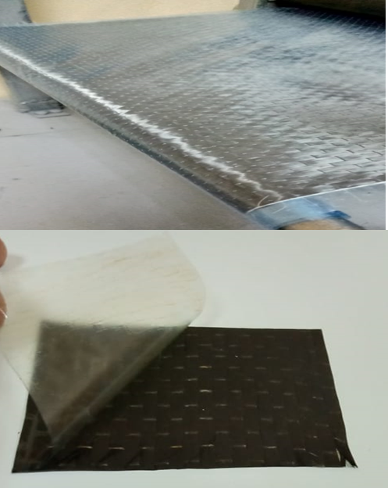

Сурет 25 – Сіңдірілген препрег үлгілері

Кесте 22 – Инертті сұйылтқыштардың препрегтің сіңдіру дәрежесіне және препрегтен алынған пластиктің сығылу беріктігіне әсерін зерттеу

Байланыстырғыш | ЭШ еріткіш мөлшері, % | Препрегтің сіңдіру дәрежесі, % | Препрегтен алынған пластиктің сығылу беріктігі, МПа
75 % «Этал инжект-Т» шайыры + 25 % диаминодифенилсульфон қатырғышы | 0 | 80 | 560
ЭШ + Ацетон еріткіші | 30 | 95 | 420
ЭШ + Ацетон еріткіші | 40 | 96 | 390
ЭШ + Ацетон еріткіші | 50 | 98 | 350
ЭШ + 646 еріткіші | 30 | 93 | 410
ЭШ + 646 еріткіші | 40 | 95 | 370
ЭШ + 646 еріткіші | 50 | 97 | 335
ЭШ + Этил спирті | 30 | 91 | 405
ЭШ + Этил спирті | 40 | 94 | 355
ЭШ + Этил спирті | 50 | 96 | 330
2.3-кестедегі зерттеу нәтижелері көрсеткендей, еріткішсіз Этал Инжект байланыстырғышымен сідірілген препрегтің сіңдіру дәрежесі 80% құрады, ал препрегтің ең жоғарғы сіңдіру дәрежесі – 98%, байланыстырғышқа 50% ацетон еріткіштін қосу арқылы қол жеткізіледі. Еріткіштердің препрегті сіңдіру процестеріне әсерін зерттеу нәтижелері бойынша ЭШ-ға ацетон еріткішін қосу байланыстырғыштың тұтқырлығын барынша тиімді төмендететіні анықталды, нәтижесінде матаны осы байланыстырғыштармен сіңдіру кезінде препрегті сіңдірудің ең жоғары дәрежесіне қол жеткізіледі. Алайда, инертті еріткіштерді қосылған байланыстырғыштармен сіңдірілген препрегтердің беріктік көрсеткіштері нашарлайды.
Препрегтің беріктік сипаттамаларын арттыруға қол жеткізу үшін сіңдіруден кейін алдын ала қатыру үрдісін оңтайландыру жүргізілді. Алдын ала қатырудың негізгі міндеттерінің бірі сіңдіру процесінде байланыстырғышқа қосылған инертті еріткіштердің қалдық құрамын барынша азайту немесе жою болып табылады. Шайыр массасының 30, 40, 50% мөлшерінде ацетон еріткішін қосу арқылы алдын ала қатыру үрдістері пысықталды. Алдын ала қатыру 100 ºС, 120 ºС, 150 ºС температурада және 5, 10, 15, 20 минут уақытта жүргізілді. МЕМСТ 22456-77 сәйкес препрег байланыстырғышындағы еріткіштің қалдық құрамына зерттеулер жүргізілді. Зерттеу нәтижелері 2.5-кестеде келтірілген.

Кесте 23 – Алдын ала қатыру режимдерінің препрег байланыстырғышындағы еріткіштің қалдық құрамына әсерін зерттеу нәтижелері

Алдын ал қатыру режимдері | Препрег байланыстырғышындағы еріткіштің қалдық құрамы, %
Алдын ала қатыруға дейін | 50 | 40 | 30
100 ˚С 5 минут | 24 | 21 | 18
100 ˚С 10 минут | 18 | 17 | 15
100 ˚С 15 минут | 14 | 11 | 8
120 ˚С 5 минут | 20 | 16 | 13
120 ˚С 10 минут | 16 | 11 | 6
120 ˚С 15 минут | 10 | 8 | 4
150 ˚С 5 минут | 17 | 14 | 10
150 ˚С 10 минут | 13 | 10 | 5
150 ˚С 15 минут | 9 | 7 | 3

Препрегті алдын ала қатыру үрдістерін зерттеу нәтижелері бойынша еріткіштің ең аз қалдық құрамы 3%, құрамында 30% ацетон бар байланыстырғышы бар үлгілерде алдын ала қатырудың 150 ºС 15 минуттық режимде алынды.
Алдын ала үрдісін оңтайландыру үшін толық факторлы эксперимент жүргізілді. Эксперименттерді жоспарлау матрицасын құрастыру кезінде оңтайландыру параметрі ретінде препрег байланыстырғышындағы еріткіштің қалдық мөлшері таңдалды. Үш айнымалы факторды қолдана отырып, әр түрлі вариация кезінде препрег үлгілері алынды және сыналды.

Кесте 24 – Препрег байланыстырғышындағы еріткіштің қалдық құрамын оңтайландыруға арналған айнымалы факторлар

Факторларды белгілеу
Кодталған мән | Алдын ала қатыру температурасы, ˚С  Х1 | Алдын ала қатыру уақыты, мин  Х2 | Желдету жылдамдығы, м³/сағ  Х3
Негізігі деңгей, 0 | 140 | 15 | 60
Төменгі деңгей, -1 | 120 | 10 | 30
Жоғарғы деңгей, 1 | 160 | 20 | 90

Кесте 25 – Препрег байланыстырғышындағы еріткіштің қалдық құрамын оңтайландыру кезінде толық факторлы экспериментті жоспарлау матрицасы

№ | X₁ | X₂ | X₃ | Y_{ср}
1 | 1 | 1 | 1 | 1
2 | -1 | -1 | -1 | 8
3 | 1 | 1 | -1 | 2
4 | 1 | -1 | 1 | 3
5 | -1 | 1 | 1 | 1
6 | 1 | -1 | -1 | 4
7 | -1 | 1 | -1 | 2
8 | -1 | -1 | 1 | 6

Алдын ала қатыру үрдістерін зерттеу нәтижесінде толық факторлық эксперименттің жауап функциясы жасалды.

Y1= 3,375 – 0,375 X1- 1,25X2 – 0,625X3 + 0,875 X1X2 + 0,125 X2X3 + 0,125X1X3

Бұл функциядан препрег байланыстырғышындағы еріткіштің қалдық құрамына үлкен әсер ететін факторлар: температура және алдын-ала емдеу уақыты екендігі айқын көрінеді.
Алдын ала қатыру үрдістерін зерттеу нәтижелері бойынша препрег байланыстырғышындағы еріткіштің ең аз мөлшері 1% екі режимде алынған үлгілерде қол жеткізілді:
1) температура 160 ˚С, уақыт 20 минут және желдету жылдамдығы 90 м³/сағ –№1 үлгі;
2) температура 120 ˚С, уақыт 20 минут және желдету жылдамдығы 90 м³/сағ – №5 үлгі.
Алайда, бірінші режимде препрег ішінара қатты күйге ауысады, бұл оның α қатаю дәрежесінің жоғарылауына байланысты болуы мүмкін. Препрегтің термореактивті байланыстырғышында α қатаю дәрежесі 60% - дан аспауы тиіс. Сондықтан алдын-ала қатырудың оңтайлы режимін анықтау үшін үлгілердің алдын-ала қатаю дәрежесін анықтау бойынша қосымша зерттеулер жүргізілді.
ДСК әдісімен қатырылмаған препрег реакциясының жалпы жылуы анықталды (26-сурет).

Сурет 26 – Қатырылмаған препрег реакциясының жалпы жылуы Н_{Т}

26-суреттен көріп отырғанымыздай, қатырылмаған препрег реакциясының жалпы жылуы Н=1024 Дж/г болды.
Содан кейін алдын ала қатырылған №1 және №5 препрег үлгілерінің қату реакциясының жылуы анықталды. Эксперименттердің нәтижелері 27 және 28-суреттерде келтірілген.

Сурет 27 – 160 ˚С, 20 минут режимде алынған алдын ала қатырылған препрег үлгісінің реакциясының жалпы жылуы H_{S}

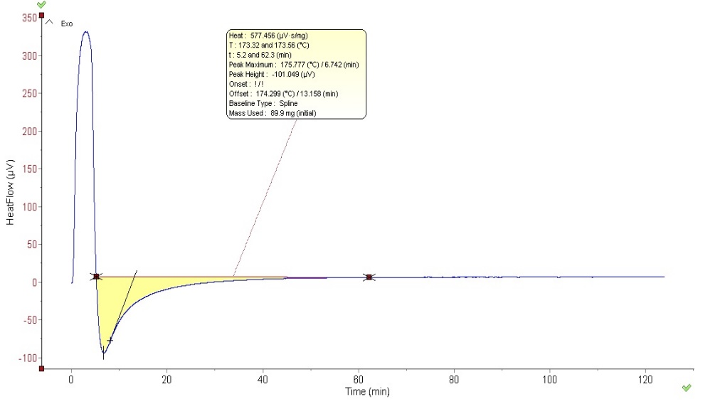

Сурет 27 – 120 ˚С, 20 минут режимде алынған алдын ала қатырылған препрег үлгісінің реакциясының жалпы жылуы H_{S}

Тәжірибе нәтижелері көрсеткендей, алдын ала қатырылған №1 препрег үлгісінің жалпы реакция жылуы Hs₁=305 Дж/г, ал №5 препрег үлгісінің реакция жылуы Hs₅=577 Дж/г құрады.
Алдын ала қатырылған препрегтің қатаю дәрежесі осы композиттің H_{S} реакциясының жылуының қатырылмаған препрегтің реакциясының жалпы жылуына қатынасы бойынша анықталды. (1) формула бойынша α % қатаю дәрежесін есептеді: № 1 препрег үлгісінің қатаю дәрежесі α_{№1}=70% құрады.Бұл қатаю дәрежесі препрег үшін 40% ≤ α ≤ 60% шартқа сәйкес келмейді. №5 препрег үлгісінің қатаю дәрежесі α_{№5}=43% құрады. Алынған қату дәрежесі 40-60% аралығында болады, мұнда шайырдың ағу қабілеті шектеулі, препрег жабысқақ болады және қалыптауға қабілетті. Сондықтан алдын-ала қатырудың оңтайлы режимі: температура 120 ºС, уақыт 20 минут және желдету жылдамдығы 90 м3/сағ болып қабылданды [70,71].
Құрамында 30% ацетон бар байланыстырғышпен сіңдіріліп және 120 ºС, уақыт 20 минут режимде алдын ала қатырылған препрегтен алынған пластиналарды сығуға беріктік сынақтары жүргізілді. Нәтижесінде препрегтен дайындалған көміртекті пластик үлгілерінің 580 МПа беріктігіне қол жеткізілді.
Препрег технологиясына арналған байланыстырғыштың оңтайлы құрамын анықтау үшін белсенді сұйылтқыштардың көміртекті маталардың сіңдіру дәрежесіне және препрегтен алынатын пластиналардың беріктігіне әсері зерттелді. Зерттеу нәтижелері 26-кестеде келтірілген.

Кесте 26 – Белсенді сұйылтқыштардың көміртекті маталардың сіңдіру дәрежесіне және препрегтен алынатын пластиналардың беріктігіне әсерін зерттеу нәтижелері

Байланыстырғыш | ЭШ еріткіш мөлшері, % | Препрегтің сіңдіру дәрежесі, % | Препрегтен алынған пластиктің сығылу беріктігі, МПа
75 % «Этал инжект-Т» шайыры + 25 % диаминодифенилсульфон қатырғышы | 0 | 80 | 560
ЭШ + глицерин триглицидил эфирі | 5 | 87 | 570
ЭШ + глицерин триглицидил эфирі | 10 | 91 | 580
ЭШ + глицерин триглицидил эфирі | 15 | 93 | 565
ЭШ + глицерин триглицидил эфирі | 20 | 95 | 550
ЭШ + пентаэритрит тетраглицидил эфирі | 5 | 89 | 580
ЭШ + пентаэритрит тетраглицидил эфирі | 10 | 94 | 590
ЭШ + пентаэритрит тетраглицидил эфирі | 15 | 95 | 570
ЭШ + пентаэритрит тетраглицидил эфирі | 20 | 96 | 550
ЭШ + бутилглицидил эфирі | 5 | 86 | 540
ЭШ + бутилглицидил эфирі | 10 | 91 | 520
ЭШ + бутилглицидил эфирі | 15 | 93 | 510
ЭШ + бутилглицидил эфирі | 20 | 95 | 485

Зерттеу нәтижелері көрсеткендей, ЭШ-ға 20% мөлшерінде тетраглицидил эфирінің белсенді еріткішін қосқанда, препрегтің сіңдіру дәрежесін 96% - ға дейін арттырады, алайда препрегтен алынған пластинаның сығылу кезіндегі беріктігі байланыстырғышына еріткіш қосылмаған препрегтен жасалған пластинаның беріктігімен салыстырғанда төмендейді.
Байланыстырғышта пентаэритрит тетраглицидил эфирі 10% мөлшерінде болған кезде сіңдіру дәрежесінің 80% - дан 94% - ға дейін ұлғаюына қол жеткізілді, сондай-ақ препрегтен алынатын пластиналардың сығу беріктігі 560 МПа-дан 590 МПа-ға дейін артты.
Препрегті сіңдіру кезінде эпоксидті шайырға пентаэритрит тетраглицидил эфирін (ПТЭ) қосу препрег талшықтарының сіңу дәрежесіне және соңғы препрегтің беріктігіне айтарлықтай әсер етеді. Бұл әсерді эпоксидті шайырдың талшықтармен әрекеттесуін жақсартуға және сіңдірілген материалдың құрылымын жақсартуға байланысты бірнеше физика-химиялық үрдістермен түсіндіруге болады.
ПТЭ құрамында бірнеше эпоксидті топтар бар, бұл оны реактивті етеді, сонымен қатар эпоксидті шайырмен және талшықтармен тиімді әрекеттесуге мүмкіндік береді.
ПТЭ салыстырмалы түрде аз молекулалық салмаққа және жоғары эпоксидті белсенділікке ие, бұл эпоксидтің тұтқырлығын төмендетеді. Ол шайырдың сұйықтығын жақсартады және өз кезегінде шайырдың талшық құрылымына біркелкі және терең енуіне ықпал етіп, сіңдіру дәрежесін арттырады.
Беттік жағылу қабілетін жақсарту: ПТЭ қосылған шайыр талшықтарға қатысты жақсартылған жағылу қасиеттеріне ие. Тұтқырлықтың төмендеуі және сұйықтықтың жоғарылауы эпоксидтің талшықтардың бетіне жақсы таралуына мүмкіндік береді, талшықтағы тесіктер мен ойықтарды толтырады. Бұл талшықтар мен шайыр арасындағы адгезияны жақсартып, материалдың жоғары беріктігіне қол жеткізу үшін маңызды.
ПТЭ құрамында бір молекулада төрт эпоксидті топ бар, бұл талшықтармен де, қатайтқышпен де әрекеттесу үшін белсенді орталықтардың санын едәуір арттырады.
Талшықтармен химиялық байланыс механизмі: ПТЭ эпоксидті топтары көміртекті талшықтардың бетінде болатын гидроксил топтарымен әрекеттесуі мүмкін. Бұл реакциялар талшықтар мен шайыр арасындағы химиялық байланыстарды құрайды, талшықтардың терең сіңуіне және олар мен шайыр арасындағы механикалық байланыстың жақсаруына ықпал етеді. Нәтижесінде әр түрлі әсерлерге беріктік пен төзімділік жақсарады.
Эпоксидті шайырға ПТЭ қосу талшықтардың сіңу дәрежесін жақсартып қана қоймайды, сонымен қатар соңғы композиттің беріктігі мен қаттылығын арттыруға көмектеседі.
Молекулалық масса мен қаттылықтың жоғарылауы: эпоксидті шайырмен әрекеттесу арқылы ПТЭ полимерлік желінің молекулалық салмағын арттырады, бұл шайырдың беріктігі, қаттылық және деформацияға төзімділік сияқты механикалық қасиеттерін жақсартуға ықпал етеді.
Шайырдың полярлығын арттыру. Эпоксидті топтар жоғары полярлыққа ие, бұл құрамында гидроксил немесе амин топтары болуы мүмкін көміртекті талшықтардың полярлық беттерімен өзара әрекеттесуді жақсартады. Қоспадағы эпоксидті топтардың санын көбейтіп, ПТЭ сіңдіру дәрежесін жақсарта отырып, микроскопиялық тесігін және талшық бетінің кедір-бұдырын толық толтыруға ықпал етеді.
Талшық бетіндегі эпоксидті молекулалардың адсорбциясы. Шайырдан алынған эпоксидті молекулалар талшық бетінің полярлық топтарында адсорбциялануы мүмкін (мысалы, шыны немесе көміртекті талшықтардағы гидроксил топтары). Бұл шайырдың талшық құрылымына жақсы енуіне ықпал етеді, әсіресе ПТЭ сияқты шағын молекулалы компоненттер жағдайында.
Гидроксил топтарымен реакция. Талшықтардың бетінде гидроксил (–OH) немесе амин топтары болуы мүмкін (мысалы, көміртекті талшықтарда), олар эпоксидті топтармен әрекеттесіп, коваленттік байланыстар түзеді. Бұл химиялық байланыстар шайырдың талшықтарға адгезиясын жақсартуға және фазааралық өзара әрекеттесуді нығайтуға көмектеседі. Полимерлі желі торының тығыздығын арттыру. Әрбір ПТЭ молекуласы басқа шайыр молекулаларының эпоксидті топтарымен бірнеше коваленттік байланыстар түзе алады, бұл талшықтарды тиімдірек жабатын және байланыстыратын тығыз желі жасайды.
Осылайша жоғарыда келтірілген барлық механизмдер композиттің механикалық қасиеттерін жақсартуға ықпал етеді.
Препрегтен алынған үлгілердің беріктігін одан әрі арттыру жолдарын зерттеу үшін толық факторлы эксперимент жүргізілді. Эксперименттерді жоспарлау матрицасын құрастыру кезінде оңтайландыру параметрі ретінде келесі таңдалды – препрегтен алынатын пластина беріктігі. Үш айнымалы факторды қолдана отырып, әр түрлі вариация кезінде препрег үлгілері алынды және сыналды. Эксперименттердің нәтижелері 27-кестеде келтірілген.

Кесте 27 – Препрегті алу үрдістерін оңтайландыруға арналған айнымалы факторлар

Факторларды белгілеу
Кодталған мән | Сығу біліктеріндегі саңылау қалыңдығы, мм  Х1 | Байланыстырғыштағы ПТЭ мөлшері, %  Х2 | Сіңдіру температурасы, ˚С  Х3
Негізігі деңгей, 0 | 0,25 | 10 | 45
Төменгі деңгей, -1 | 0,2 | 7,5 | 25
Жоғарғы деңгей, 1 | 0,3 | 12,5 | 65

Кесте 28 – Препрегті алу үрдістерін оңтайландыру кезінде толық факторлы экспериментті жоспарлау матрицасы

№ | X₁ | X₂ | X₃ | Y_{ср}
1 | 1 | 1 | 1 | 598
2 | -1 | -1 | -1 | 592
3 | 1 | 1 | -1 | 595
4 | 1 | -1 | 1 | 615
5 | -1 | 1 | 1 | 610
6 | 1 | -1 | -1 | 595
7 | -1 | 1 | -1 | 615
8 | -1 | -1 | 1 | 630

Толық факторлық эксперименттің нәтижелері көрсеткендей, сіңдірудің ең оңтайлы режимі: айналдыру біліктері арасындағы алшақтықтың қалыңдығы 0,2 мм, байланыстырғыштағы сұйылтқыш ПТЭ мөлшері 7,5 %, сіңдіру температурасы 65 ºС. Бұл жағдайда алынған препрегтен жасалған пластинаның ең үлкен беріктігі 630 МПа құрады.

3.2 Отандық препрегті алудың технологиялық регламентін әзірлеу және препрегтен тәжірибелік зымыран тұрқылары (корпустары) мен ҰҰА түтікті қаңқаларын жасау әдістерін пысықтау
Жүргізілген зерттеу нәтижелері бойынша МЕМСТ 3.1105-84 мемлекетаралық стандартына сәйкес «Отандық препрегті алудың технологиялық регламенті» әзірленді. Әзірленген технологиялық регламенттің негізінде төменде келтірілген препрегті алудың маршруттық-операциялық технологиялық процесінің қысқаша схемасы жасалды (29-сурет).

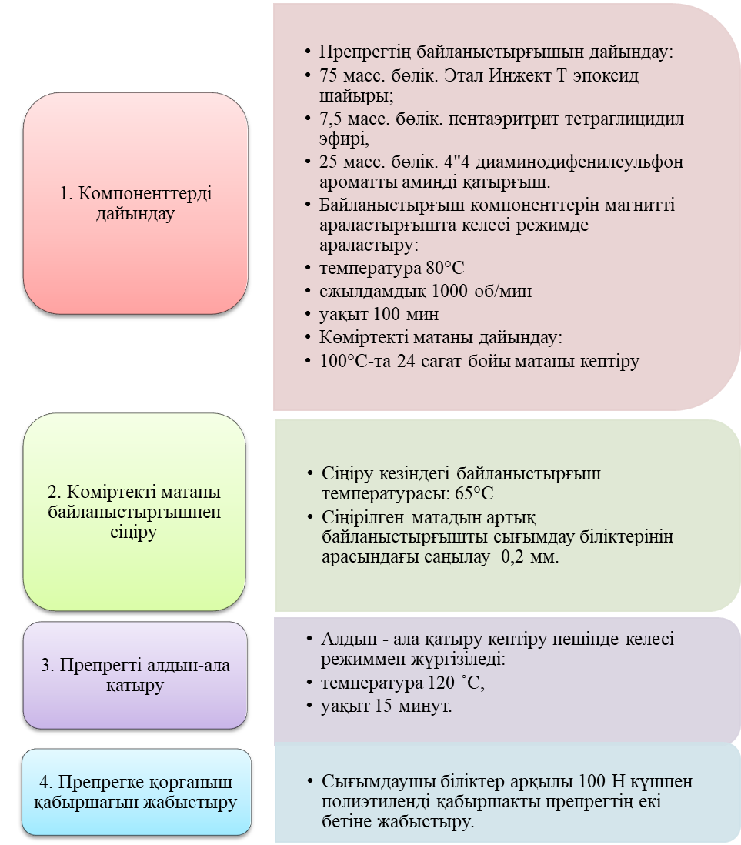

Сурет 29 – Препрегті алудың маршруттық-операциялық технологиялық процесінің қысқаша схемасы

Алынған нәтижелерді пайдаланып, препрегтен тәжірибелік зымыран тұрқылары (корпустары) мен ПҰА түтікті қаңқаларын жасау әдістері пысықталды. Пысықтау жұмыстарын жүргізу барысында алынған препрегтерден әр түрлі төсеу бұрыштарымен қалыптау кезіндегі көміртекті пластик үлгілерінің беріктік сипаттамалары зерттелді. Төсеу 0, 45, 90 және 135 градус бір бағытты препрегті төсеу бұрыштарымен жүзеге асырылды. Үлгілерді зерттеу нәтижелері 29 кестеде келтірілген.

Кесте 29 – Әр түрлі төсеу бұрыштарындағы үлгілердің беріктік сипаттамалары

Үлгі | Созу беріктігі, МПа |  |  | Сығу беріктігі, МПа
Үлгі | Жүктеме бағыты |  |  | Жүктеме бағыты
Үлгі | 0 | 90 | 45 | 0 | 90 | 45
№1 | 1300 | 120 | 180 | 630 | 100 | 160
№2 | 700 | 690 | 300 | 490 | 480 | 260
№3 | 530 | 520 | 540 | 460 | 450 | 470

Төсеу бұрыштарының қабаттары 0° болатын үлгі талшық бағыты бойынша жоғары созылу/қысу беріктігін 1300/630 МПа көрсетті, бірақ көлденең беріктік көрсеткіштері 120/100 өте төмен болды, яғни бұл үлгілер механикалық қасиеттердің жоғары анизотропиясымен сипатталады. 0°/90° қабаттары бар сынамалардың бұзылу кернеуі 0°жүктеме бағытындағы №1 үлгімен салыстырғанда шамамен 80% аз болып 700/490 МПа құрады, бірақ 90° жүктеме бағытында оның механикалық қасиеттері 5 есе 690/480 асып түсті. Квазиизотропты үлгілер үшін №3 (0°/45°/90°/135°) үш бағытта механикалық изотропияда айтарлықтай артықшылықтар болды. Созылу/қысу беріктігі ≥ 520/450 МПа, созылу/қысу серпімділік модулі - 104/70 ГПа жақсы изотропиясы бар №3 көміртекті пластик үлгілері алынды (30-сурет).

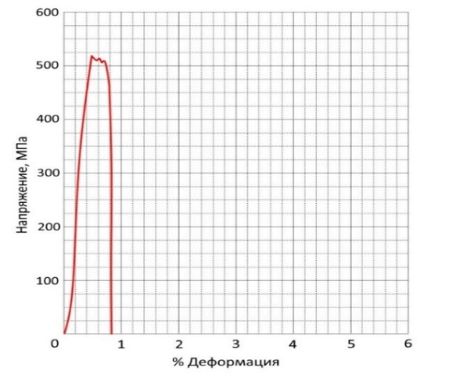 | 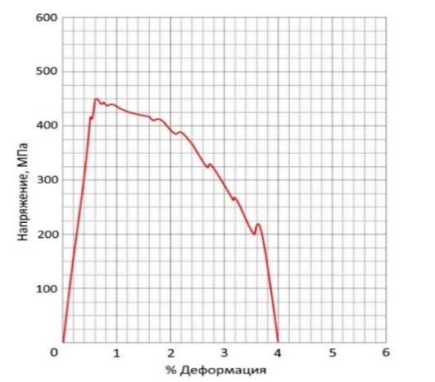
а – Созу беріктігі; | б – Сығу беріктігі;

Сурет 30 – Квазиизотропты көміртекті пластиктің үлгілерінің №3 беріктік сипаттамалары

Температуралық әсер ету кезінде көмірпластикттің тұрақтылығын анықтау үшін, 150ºС, 180ºС, 200ºС қыздыру температураларында және 120 сағатқа дейінгі сынақ уақытында көмірпластиктің беріктігіне термиялық тозудың әсері зерттелді. Сынақ үлгілері ретінде 0° төсеу бұрыштарының қабаттары бар көмірпластик таңдалады. Созылу беріктігін сынау кезіндегі жүктеме талшықтардың бойымен бағытталған. Зерттеу нәтижелері 31-суретте келтірілген.

Сурет 31 – Термиялық тозудың көмірпластик беріктігіне әсері

Зерттеу нәтижелері көрсеткендей, 150 °С температурада термиялық тозудан кейінгі көміртекті пластик үлгілері созылу беріктігін ~ 100% (1300 МПа) сақтап қалды. Матрицаның қасиеттерімен тығыз байланысты беріктік сипаттамалары 200℃ жоғары температураға сезімтал болды. 120 сағаттық әсерден кейін 200 ºС-та созылу беріктігінің жоғалуы 1300 МПа-дан 1000 МПа-ға дейін 23% құрады. Зерттеу нәтижесінде +150 °С дейін термиялық қартаю кезінде тұрақты беріктік сипаттамалары бар көміртекті пластик үлгілері алынды.
Сонымен қатар төмен -20℃ - ден және жоғары +400℃ дейінгі температураларда үлгілердің беріктік сынақтары жүргізілді. Көмірпластик үлгілеріне температураның әсер ету ұзақтығы 10 минутты құрады. Материалдың реакциялары механикалық қасиеттерді бағалау арқылы сипатталды. Зерттеу нәтижелері 32-суретте келтірілген.

Сурет 32 – Көмірпластиктің беріктігіне температураның әсерін зерттеу

Зерттеу нәтижелері бойынша -20℃ дейінгі теріс температурада көміртекті пластик үлгілері өздерінің беріктік көрсеткіштерін толығымен сақтайтыны анықталды. Жоғары температураға ұшыраған кезде көміртекті пластик үлгілері беріктік сипаттамаларының тұрақтылығын 200 °С дейін көрсетті.
Эксперименттік нәтижелер матрицаның қасиеттерімен тығыз байланысты жазықтықтың көлденең созылу реакциялары температураға, әсіресе әйнектелу температурасынан жоғары температураға сезімтал екенін көрсетті. Матрицаның бұзылуы мен қабыршақтануы жоғары температурада ықтималдығы жоғары екендігі анықталды, ал интерфейстің беріктігі төмен температурада жоғары болды. Экстремалды температураның композиттердің механикалық сипаттамаларына, сондай-ақ динамикалық термомеханикалық талдау нәтижелеріне әсері көрсетілді.
Полимер матрицасының деградация процесі күшті коваленттік байланыстарға байланысты баяу жүреді. 150 °C температуралық циклдар мен қартаю полимер құрылымының тез бұзылуына әкелмейді және ол өзінің механикалық қасиеттерін ұзақ уақыт сақтайды. Уақыт өте келе, жоғарыда сипатталған механизмдерге сүйене отырып, құрылымда кішігірім өзгерістер болуы мүмкін, мысалы:
Матрица құрылымындағы микроскопиялық өзгерістер, мысалы, жеке химиялық байланыстардың (мысалы, эпоксидті) әлсіз бұзылуы, бірақ бұл процестер жоғары кросс-байланыс тығыздығына байланысты өте баяу.
Механикалық кернеулер мен термиялық қартаю материалдың беріктік сипаттамаларын біртіндеп төмендетуі мүмкін, бірақ бұл тұрақсыз матрицалармен салыстырғанда әлдеқайда баяу жүреді.
Эпоксидті шайырдың жоғары температурада термиялық қартаю бірнеше негізгі процестермен байланысты:
150 °C температурада эпоксидті шайыр молекулалары қатты, кросс-байланысқан күйінде қалады, бұл коваленттік байланыстарды үзуді қиындатады. Бұл байланыстар жоғары температураға төзімділікке ие, бұл полимердің құрылымын сақтауға көмектеседі және оның бұзылуына жол бермейді. Осылайша, қату кезінде пайда болған коваленттік байланыстар температураның ұзақ уақыт әсер етуіне қарамастан тұрақты болып қалады.
150 °C жағдайында, егер оттегі полимер компоненттерімен әрекеттессе, материалдардың тотығу деградациясы мүмкін. Алайда, ПТЭ және DDS қамтамасыз ететін өзара байланысты құрылым молекулалардың қозғалғыштығын төмендетеді және оттегінің матрицаның ішкі бөліктерімен тікелей байланысын болдырмайды. Бұл тотығу және термиялық ыдырау процестерін баяулатады, яғни беріктіктің төмендеуі баяу жүреді.
Қартаю және термиялық деградация процесі материалдың молекулалық қозғалғыштығына және термиялық кеңеюіне де байланысты. Тығыздығы жоғары эпоксидті шайырда молекулалардың қозғалғыштығы шектеулі, бұл жылу жүктемелерінен туындауы мүмкін механикалық бұзылулар мен микрожарықтардың алдын алады.
Қыздыру кезінде материалдың кеңеюі байқалады. Алайда, жоғары кросс-байланысқан матрица жағдайында, әсіресе ПТЭ қосылғанда, материал төмен термиялық кеңеюге ие, бұл матрица мен көміртекті талшықтар арасындағы интерфейсте, сондай-ақ матрицаның ішінде пайда болатын механикалық кернеулерді азайтады. Бұл механикалық бұзылуды азайтуға мүмкіндік береді.
DDS-пен қатырылған және ПТЭ-мен толықтырылған эпоксидті матрицалық көміртекті пластиктерді ғарыш аппараттарындағы конструкциялар үшін жоғары технологиялық материалдар ретінде пайдалануға болады, бұл ұзақ мерзімді ғарыштық миссияларда беріктік пен тұрақтылықты қамтамасыз етеді.
Осылайша, препрегті алу технологиясын әзірлеу бойынша жұмысты орындау кезінде: қажетті компоненттер таңдалды (көміртекті мата, эпоксидті шайыр, қатайтқыш, пластификатор, сұйылтқыш), олардың оңтайлы массалық қатынасы анықталды, сіңдірудің және алдын ала қатырудың оңтайлы режимдері анықталды. Препрегтен көміртекті пластикалық үлгілерді алу технологиясы пысықталды: препрегті төсеу, содан кейін 0,1 Па қалдық қысымда вакуумдау, 170°С температурада 5 сағат қатыру.
Түтікшелі көміртекті пластик үлгілерді алудың пысықталған әдістері бойынша ұшатын тәжірибелік зымыран моделінің (ҰТЗМ) тұрқы жасалды (33-сурет). Тәжірибелік зымыран моделінің тұрқы препрегті цилиндрлік пішінге қолмен орау әдісімен және кейіннен беттік орауышпен қысқаратын таспамен сығымдалып жасалды. Төсеу 0˚, 90˚, 45˚, 135˚ препрегтің төсеу бұрыштарымен жүзеге асырылды.

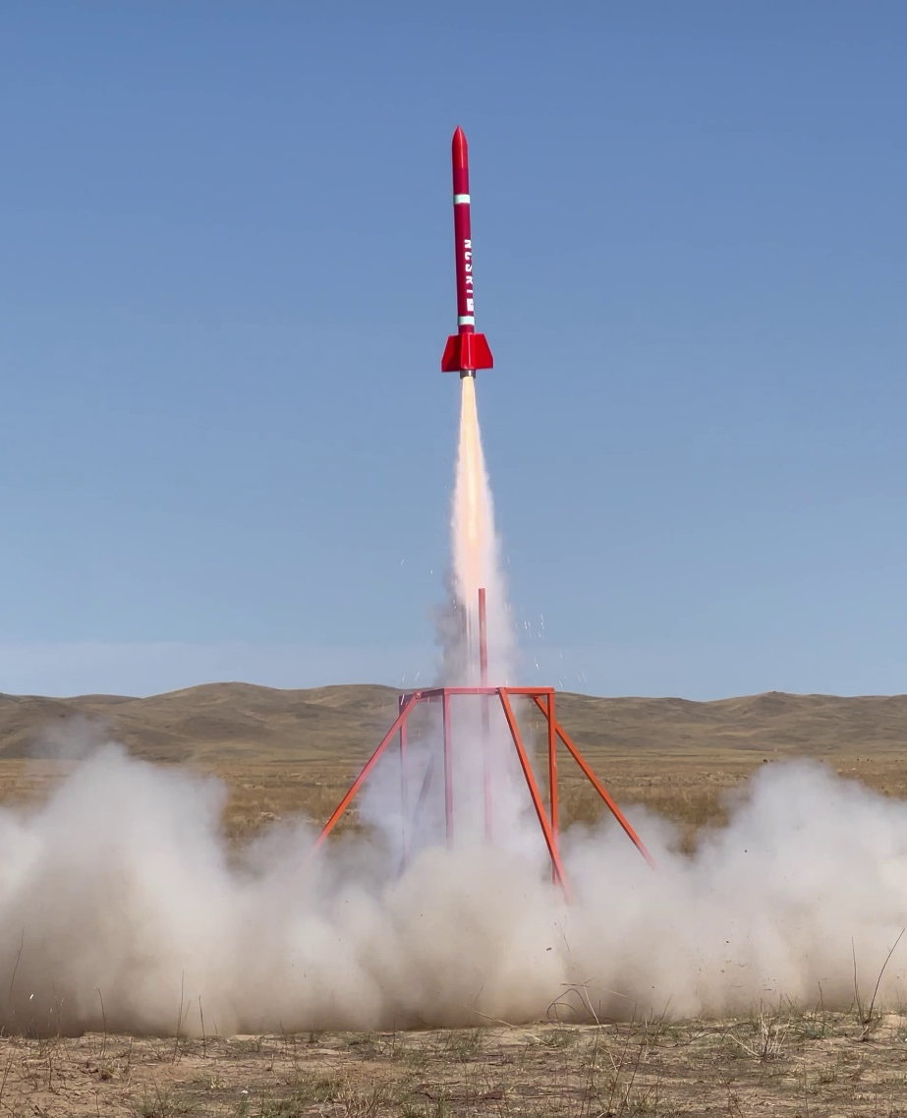
Сурет 33 – Тұрқы көмірпластиктен жасалған ҰТЗМ

Көмірпластик тұрқы келесідей өлшемдерге ие: ұзындығы 1000 мм, ішкі диаметрі 76мм, сыртқы диаметрі 80 мм. Препрегтен жасалған тұрқы материалының беріктік көрсеткіштері созу/сығу - 530/460 МПа. 2024 жылы ҰТЗМ сәтті ұшу сынақтарынан өтіп, 2,5 шақырым биіктікке көтерілді [72].
Сондай-ақ, еліміздің көптеген кәсіпорындары композициялық материалдарға, атап айтқанда көмірпластикті түтіктерге қызығушылық танытуда. Қызығушылық композитті материалдар біздің нарықтағы болат, алюминий қорытпаларынан жасалған өнеркәсіптік қорытпалармен салыстырғанда беріктік/салмақ қасиеттерінен бірнеше есе жоғары болғандықтан туындайды. Көміртпластик түтіктер Barys E&T, "KazUAV" ЖШС, Петропавл ауыр машина жасау зауытында, "Қазақстан инжиниринг "R&D орталығы" ЖШС ұшқышсыз ұшу аппараттарының конструктивті элементтері ретінде қолданылады.
Қазіргі уақытта осы кәсіпорындарда қолданылатын барлық көмірпластикті өнімдер шетелдік өндіріс болып табылады. Жаңа өндірісті құру қорғаныс және авиация өнеркәсібі саласында ғана емес, сонымен қатар машина жасау, робототехника, жел энергетикасы, мұнай саласы, спорттық құрал-саймандар өндірісінде композиттік бұйымдарды енгізуге бастама береді. Бүгінгі күні "ҰҒЗТО" АҚ көмірпластик бұйымдарын алудың әзірленген технологиясы бойынша 40 дана көміртекті препрегтерден көмірпластик түтіктердің эксперименттік үлгілерін дайындады және Barys E&T компаниясына ПҰА конструкциясында сынау үшін берілді.

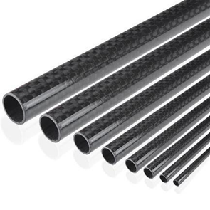

Сурет 34 – Препрегтен жасалған ПҰА тірек қаңқалары ретінде қолданылатын көмірпластикті түтіктер

Сынақ нәтижелері бойынша көмірпластик түтіктердің сипаттамалары Barys E&T компаниясының талаптарына сәйкестігін көрсетті. Бұл қазақстандық нарықтың композитті материалдарға коммерциялық қызығушылығын көрсетеді. Сондықтан құрылымдық композиттік бұйымдар мен импортты алмастыру өндірісін оқшаулау үшін көміртекті препрег өндірісін бастаған жөн.

Үшінші тарау бойынша тұжырым

Байланыстырғыштардың беріктік сипаттамалары мен өміршеңдігіне қатырғыш агенттердің әсерін зерттеу нәтжесінде эпоксид шайырлары мен диаминодифенилсульфон қатырғышын қолданудың байланыстырғыш құрамның механикалық қасиеттеріне әсері анықталды. Этал Инжект эпоксид шайыры мен диаминодифенилсульфон қатырғышының 25% мөлшеріндегі қосылысы нәтижесінде созу беріктігі 140 МПа және сығу беріктігі 150 МПа көрсеткіштеріне жетті.
Диаминодифенилсульфонды қатайтқыш ретінде пайдалану арқылы эпоксидті шайырды қатыру үрдісі күрделі химиялық реакцияны қамтиды, онда шайырдың эпоксидті топтары қатайтқыштың амин топтарымен әрекеттесіп, күшті үш өлшемді желіні құрайды, бұл материалдың механикалық қасиеттерін айтарлықтай жақсартады.
4,4-диаминодифенилсульфонды қатайтқышты қолдану арқылы дайындалған препрегтер өздерінің жабысқақтығын 55 күнге дейін сақтайды. Үлгілердің қатаю дәрежесі бұл мерзімде 58% құрады, бұл осы уақыт ішінде материалдың жеткілікті тұрақтылығын көрсетеді.
4,4-диаминодифенилсульфонды қатайтқышты қолдану арқылы мұндай ұзақ қызмет ету олардың құрамында ароматты сақиналы амин топтарының болуына байланысты, мұндай амин топтары эпоксидті шайырларды бөлме температурасында баяу қатырады. Бөлме температурасында қату бастапқы аминдермен реакциямен іс жүзінде тоқтайды.
Эпоксидті топтармен жылдам әрекеттесетін бастапқы немесе қайталама алифатты аминдер сияқты белсендірек қатыратын агенттерден айырмашылығы, DDS ароматты және сульфонды сипатына байланысты салыстырмалы түрде төмен нуклеофильділікке ие. Бұл эпоксидті шайырмен, әсіресе бөлме температурасында баяу реакцияға әкеледі. Бөлме температурасында эпоксидті шайырлардың тұтқырлығы әдетте айтарлықтай жоғары, бұл материалға қатайтқыш молекулалардың диффузиясын бәсеңдетуі мүмкін.
Жоғары тұтқырлық эпоксидті шайыр мен қатайтқыш арасындағы реакция жылдамдығын бәсеңдетеді, өйткені молекулалар қозғала алмайды және бір-бірімен оңай байланыса алмайды. Бұл полимерлену жылдамдығының баяулауына әкеледі.
Эпоксидті шайырларды амин қатайтқыштарымен (соның ішінде DDS) полимерлеу эпоксидті топтардың айқаспалы полимер құрылымын қалыптастыру үшін жоғары дәрежелі конверсиясын қажет. Бұл уақытты талап етеді, өйткені әрбір эпоксидті молекула өзара әрекеттесудің бірнеше сатысынан өтіп, коваленттік байланыстар құруы керек.
Осылайша, зерттеу 4,4-диаминодифенилсульфонды қатырғыш агент ретінде пайдалану препрегтердің ұзақ қызмет ету мерзіміне қол жеткізуге мүмкіндік беретінін растады, бұл оларды одан әрі өндірістік процестерде пайдалану үшін маңызды.
Байланыстырғышты сұйылтқыштармен модификациялау жолдары зерттелді. Тәжірибе нәтижелері көрсеткендей, еріткіш тетраглицидил эфирі пентаэритрит 20 % мөлшерінің жоғарылауымен ЭШ тұтқырлығы 92 сСт-тен 29 сСт-қа дейін төмендейді. ЭШ тұтқырлығын төмендету үшін ең тиімді белсенді еріткіш пентаэритрит тетраглицдил эфирі болып табылады.
Зерттеу нәтижелері көрсеткендей, эпоксидті шайырды пентаэритрит тетраглицидил эфирімен 10% құрамда модификациялау беріктікті 150 МПа-дан 160 МПа-ға дейін арттырады және шайырдың тұтқырлығын 92 cСт-тен 45 сСт-ке дейін төмендетеді.
Беріктіліктің бұлай артуы молекулалық салмақтың ұлғаюына, үш өлшемді байланыс желісінің тығыздалуына, құрылымда кернеудің таралуының жақсаруына және соңғы материалдың механикалық беріктігін, және химиялық төзімділігін айтарлықтай арттыратын тұрақты желінің қалыптасуына байланысты. Пентаэритрит тетраглицидил эфирі бір молекулада төрт эпоксидті топты қамтиды, бұл оны жоғары реактивті етеді және басқа эпоксидті шайырлармен тиімді әрекеттесуге мүмкіндік береді.
Байланыстырғышты сұйылтқыштармен модификациялау арқылы препрегтің сіңдірілу деңгейі мен беріктігін арттыру жолдары зерттелді. Зерттеу нәтижелері көрсеткендей, байланыстырғышта пентаэритриттің тетраглицидил эфирі 10 % мөлшерінде болған кезде сіңдіру дәрежесінің 80 %-дан 94 %-ға дейін ұлғаюына қол жеткізілді, сондай-ақ препрегтен алынған пластик беріктігі 560 МПа-дан 590 МПа-ға дейін артты.
Көміртекті матаны сіңдіру мен алдын-ала қатайту үрдістерін зертханалық қондырғыда оңтайландыру мақсатында толық факторлық эксперименттер жүргізілді.
Толық факторлық эксперименттің нәтижелері көрсеткендей, сіңдірудің ең оңтайлы режимі: айналдыру біліктері арасындағы алшақтықтың қалыңдығы 0,2 мм, байланыстырғыштағы сұйылтқыштың мөлшері 7,5 %, сіңдіру температурасы 65 ºС, алдын-ала қатырудың оңтайлы режимі: температура 120 ºС, уақыт 20 минут анықталды, онда препрегтен алынатын пластинаның ең үлкен беріктігі 630 МПа құрады.
Жүргізілген зерттеу нәтижелері бойынша МЕМСТ 3.1105-84 мемлекетаралық стандартына сәйкес «Отандық препрегтерді өндіру технологиясын әзірлеу" тақырыбы бойынша технологиялық нұсқаулық әзірленді.
Препрегтен көміртекті пластикалық үлгілерді алу технологиясы пысықталды: препрегті төсеу, содан кейін 0,1 Па қалдық қысымда вакуумдау, 170°С температурада 5 сағат қатыру. Пысықталған режимде дайындалған материалдың созылу/қысу ≥ 530/460 МПа беріктігіне ие тәжірибелік зымыран тұрқылары (корпустары) мен ҰҰА түтікті қаңқалары алынды.

4 ОТАНДЫҚ АЭРОҒАРЫШТЫҚ МАҚСАТТАҒЫ ПРЕПРЕГТЕРДІ ӨНДІРУ ТЕХНОЛОГИЯСЫНЫҢ ТЕХНИКАЛЫҚ-ЭКОНОМИКАЛЫҚ КӨРСЕТКІШТЕРІН БАҒАЛАУ
Теориялық және эксперименттік зерттеулердің нәтижелері, сондай-ақ жасақталған жаңа технология бойынша модификацияланған байланыстырғыш құраммен оңтайландырылған сіңдіру және алдын-ала қатыру режимдерін қолдану жоғары беріктік пен ұзақ өміршеңдікке ие көміртекті препрег алуға мүмкіндік береді.
Ғимараттар мен құрылыстарды салу шығындары ескерілмеді, өйткені қажетті жабдықты жалға алынған бөлмеде орналастыруға болады.
Тікелей материалдық шығындар сатып алынған шикізат пен материалдардың өзіндік құнымен, сондай-ақ энергия ресурстарының шығындарымен, өндірістік персоналдың жалақыларымен анықталды.
Өнімнің өзіндік құнын қалыптастыру кезінде амортизациялық аударымдар негізгі қорлардың жобалық пайдалану мерзіміне байланысты анықталды.
Негізгі және қосалқы жабдықты таңдау және жобалау бойынша ұсыныстар
Көміртекті препрег алу технологиясына қажетті негізгі жабдықтар: препрег алуға арналған қондырғы, ультрадыбыстық ванна СТ-400А, вакуумдық сорғыш INFUSION Vacmobiles 20/2, кептіргіш пеші SNOL 24/200.
Технологияны іске асыруға кететін шығындарды шамамен есептеу
Препрегті 1 м² мөлшерде алуға кететін шығын мөлшерін есептеу нәтижелері 30-кестеде көрсетілген.

Кесте 30 – Препрегті 1 м² мөлшерде алуға кететін шығын мөлшері

Шығыстар | Саны немесе үлесі | Бірліктің бағасы немесе тарифі, теңге | Шығыстың мөлшері, теңге
1 | 2 | 3 | 4
1. Шикізат пен материалдар
Эпоксидті шайыр, кг | 0,1 | 5600 | 560
Көміртекті мата , м² | 1 | 14000 | 14000
Пентаэритрит тетраглицидил эфирі, кг | 0,01 | 20000 | 200
4,4-диаминодифенилсульфон, кг | 0,03 | 20000 | 600
Электр қуаты, кВт сағ | 7 | 28 | 196
Барлығы: |  |  | 15556
2. Жалақы және әлеуметтік аударымдар
қызметкерлердің жалақысы | 0,5 сағ | 2000 | 1000
шегерімдер | 20 % |  | 200
Барлығы: |  |  | 1200
3. Жабдық үшін амортизациялық аударымдар
Препрег алуға арналған қондырғы | 1/247 | 1400000 | 566
Магниттік араластырғыш MSH-300 (амортизация мөлшері 10%) | 1/247 | 17703 | 7.16
Вакуумдық сорғы (амортизация мөлшері 10%) | 1/247 | 1264500 | 512
Кептіру шкафы (тозу коэффициенті 10%) | 1/247 | 260211 | 105.3
Барлығы |  |  | 1190
Жалпы шығындар |  |  | 17946

Күрделі шығындарға әзірленген препрег алу қондырғысы; сатып алынған, вакуумдық сорғы, кептіру шкафы, магниттік араластырғыш кіреді, олардың жалпы сомасы 2942414 теңгені құрайды.
Болжамалы пайданы анықтау үшін баға препрегтің 1 м² үшін есептелінді. Салыстырмалы шығын ретінде нарықтағы 230 U E320 көміртекті препрег алынды, оның бағасы 27000 теңгені құрайды.

Демек, кірістің жалпы сомасы:

27000 – 17946 = 9054 теңге.

Жоғары беріктік пен ұзақ өміршеңдікке ие көміртекті препрег алу тиімділігінің болжамды техникалық-экономикалық есебі жасалды.
Көміртекті препрег дайындау үшін шығындардың жалпы сомасы 17946 теңгені құрайды, сатылымдағы 230 U E320 көміртекті препрегпен салыстырғанда орташа табыс сомасы 9054 теңгені құрайды. Осылайша, көміртекті препрегті алудың ұсынылып отырған технологиясын болжамды техникалық-экономикалық бағалау оның тиімділігін көрсетті.
Бұл технологияда әзірленген көмірпластиктің ерекшелігі қос мақсаттағы көмірпластиктің беріктік сипаттамаларына сәйкес келеді.
Қәзіргі кезде көптеген препрег сатылымда бар, бірақ олардың беріктік қасиеттері төмен болып келеді, себебі 420 МПа-дан асқан болса ол қос мақсаттағы құпия тізімге кіреді.
Осылайша, диссертациялық жұмыстың нәтижесінде жоғары беріктік ≥ 630 МПа пен ұзақ өміршеңдікке ≥55 тәулікке ие препрегтерді алудың отандық технологиясының болжанған техникалық-экономикалық бағасы, өзінің тиімділігін көрсетті.

ҚОРЫТЫНДЫ

Диссертациялық зерттеулер нәтижелері бойынша қысқаша қорытынды:
Диссертациялық жұмыстың негізгі ғылыми және тәжірибелік қорытындылары келесідей:
1) Препрегтердің беріктік және өміршеңдік қасиеттерін жақсартатын тәсілдерге ғылыми негіздері мен қағидаларының қолданылуы қарастырылды. Байланыстырғышты модификациялау, яғни жетілдіру әдістеріне талдау жүргізілді;
2) Зерттеу үшін бір бағытты көміртекті 6К-300-230 матасы мен ЭШ екі түрі таңдалды: а) суық қатаюдағы Larit L (бөлме температурасында); б) ыстық қатаюдағы «Этал инжект-Т» (150 ºС 4- сағат және 180 ºС 1- сағат). ЭШ беріктігі мен өміршеңдігін арттыру үшін қатырғыштардың үш түрі таңдалды: 1) изометилтетрагидрофталь ангидрид Изо-МТГФА; 2) ароматты аминді қатырғыш 4,4-диаминодифенилсульфон (DDS); 3) жасырын латентті қатырғыш агент дициандиамид (DICY).
Байланыстырғыш заттардың тұтқырлығын төмендету арқылы препрегтің сіңдірілу деңгейі мен одан алынатын көмірпластиктің беріктігін арттыру үшін құрамында эпоксидті топтары бар реактивті сұйылтқыш модификаторлар қолданылды: глицерин триглицидил эфирі, пентаэритрит тетраглицидил эфирі, бутилглицидил эфирі.
3) Сіңдіру, алдын ала қатыру және орау қондырғыларынан тұратын препрегтерді өндіруге арналған зертханалық қондырғы жобаланып жасалды.
4) Үлгілердегі жабысу сынақтары Stable Micro Systems TA.XTplus күш сенсорының текстурасы/механикалық қасиеттер анализаторы арқылы жүргізілді. Байланыстырғыштың қату процесінің жылу эффектісі DSC131 EVO Setaram дифференциалды сканерлеу калориметрі арқылы 25-175 °C температура диапазонында 10 ºС/мин қыздыру жылдамдығымен зерттелді.
5) Байланыстырғыштардың беріктік және өміршеңдік сипаттамаларына қатырғыш агенттердің әсерін зерттеу нәтижесінде Этал Инжект Т эпоксид шайыры негізіндегі байланыстырғыштың жоғары беріктігіне қол жеткізуде 4,4-диаминодифенилсульфон қатырғышын қолданудың тиімділігі анықталды. 75 % Этал Инжект эпоксид шайырымен диаминодифенилсульфон қатырғышы 25 % мөлшерде қосу арқылы созу 140 МПа және сығу 150 МПа беріктіктеріне ие және өміршеңдігі 55 тәулік болатын байланыстырғыш құрам алынды.
6) Эпоксидті байланыстырғышты белсенді сұйылтқыштармен модификациялаудың оның тұтқырлығы мен беріктігіне әсері бойынша зерттеулер жүргізілді. Зерттеу үшін құрамында эпоксидті топтары бар белсенді еріткіштер таңдалды: глицерин триглицидил эфирі, пентаэртритол тетраглицидил эфирі, бутилглицидил эфирі.
Зерттеу нәтижесінде, эпоксидті шайырды пентаэритрит тетраглицидил эфирімен 10% құрамда модификациялау байланыстырғыш беріктіктігін 150 МПа-дан 160 МПа-ға дейін арттыратындығы және шайырдың тұтқырлығын 92 сСт-тен 45 сСт-қа дейін төмендететіндігі анықталды.
7) Препрегтерді алу жолдарын зерттеуге арналған зертханалық қондырғы жобаланып жасалды. Зертханалық қондырғының техникалық сипаттамалары: өлшемдері - 2000мм x 800мм x 700мм, өнімділігі - 0,2-0,5 м/мин, өндірілген препрегтің ені - 300 мм-ге дейін, дайындалған препрегінің қалыңдығы - 0,2-0,4 мм, сіңдіру аймағының температурасы - 150 ºС градусқа дейін, алдын-ала қатыру бөлігінің температурасы - 250°С-қа дейін.
8) Байланыстырғышты сұйылтқыштармен модификациялау арқылы препрегтің сіңдірілу деңгейі мен беріктігін арттыру жолдары зерттелді. Зерттеу нәтижелері көрсеткендей, байланыстырғышта пентаэритриттің тетраглицидил эфирі 10 % мөлшерінде болған кезде сіңдіру дәрежесінің 80 %-дан 94 %-ға дейін ұлғаюына қол жеткізілді, сондай-ақ препрегтен алынған пластик беріктігі 560 МПа-дан 590 МПа-ға дейін артты.
9) Препрегті сіңдіру мен алдын-ала қатайту үрдістерін зертханалық қондырғыда оңтайландыру мақсатында толық факторлық эксперименттер жүргізілді. Толық факторлық эксперименттің нәтижелері көрсеткендей, сіңдірудің ең оңтайлы режимі: айналдыру біліктері арасындағы алшақтықтың қалыңдығы 0,2 мм, байланыстырғыштағы сұйылтқыштың мөлшері 7,5 %, сіңдіру температурасы 65 ºС, алдын-ала қатырудың оңтайлы режимі: температура 120 ºС, уақыт 20 минут анықталды, онда препрегтен алынатын пластинаның ең үлкен беріктігі 630 МПа құрады.
10) Жүргізілген зерттеу нәтижелері бойынша МЕМСТ 3.1105-84 мемлекетаралық стандартына сәйкес «Отандық препрегтерді өндіру технологиясын әзірлеу" тақырыбы бойынша технологиялық нұсқаулық әзірленді.
11) Препрегтен көміртекті пластикалық үлгілерді алу технологиясы пысықталды: препрегті төсеу, содан кейін 0,1 Па қалдық қысымда вакуумдау, 170°С температурада 5 сағат қатыру. Пысықталған режимде дайындалған материалдың созылу/қысу ≥ 530/460 МПа беріктігіне ие тәжірибелік зымыран тұрқылары (корпустары) мен ҰҰА түтікті қаңқалары алынды.
Қойылған міндеттердің толық шешілуін бағалау.
Диссертациялық жұмыстың нәтижелері қойылған міндеттердің орындалғанын көрсетті:
1) Байланыстырғыштардың беріктік және өміршеңдік сипаттамаларына қатырғыш агенттердің әсерін зерттеу бойнша мәселе оң шешілді: Этал Инжект эпоксид шайырымен диаминодифенилсульфон қатырғышы 25 % мөлшерде қосу арқылы созу 140 МПа және сығу 150 МПа беріктіктеріне ие және өміршеңдігі 55 тәулік болатын байланыстырғыш құрам алынды.
2) Байланыстырғышты сұйылтқыштармен модификациялау жолдарын зерттеу мәселесі оң шешілді: эпоксидті шайырды пентаэритрит тетраглицидил эфирімен 10% құрамда модификациялау байланыстырғыш беріктіктігін 150 МПа-дан 160 МПа-ға дейін арттыратындығы және шайырдың тұтқырлығын 92 сСт-тен 45 сСт-қа дейін төмендететіндігі анықталды;

3) Препрегтерді алу жолдарын зерттеуге арналған зертханалық қондырғыны жобалау және жасау мәселесі оң шешілді: өлшемдері - 2000мм x 800мм x 700мм, өнімділігі - 0,2–0,5 м/мин, өндірілген препрегтің ені - 300 мм-ге дейін, дайындалған препрегінің қалыңдығы - 0,2-0,4 мм, сіңдіру аймағының температурасы - 150 ºС градусқа дейін, алдын-ала қатыру бөлігінің температурасы - 250°С-қа дейін техникалық сипаттамаларға ие зертханалық қондырғы жобаланып жасалды.
4) Байланыстырғышты сұйылтқыштармен модификациялау арқылы препрегтің сіңдірілу деңгейі мен беріктігін арттыру жолдарын зерттеу бойынша міндет оң шешімін тапты: байланыстырғышты пентаэритрит тетраглицидил эфирі 10 % мөлшерінде модификациялау нәтижесінде препрегтің сіңдіру дәрежесінің 80 %-дан 94 %-ға дейін ұлғаюына қол жеткізілді, сондай-ақ препрегтен алынған пластик беріктігі 560 МПа-дан 590 МПа-ға дейін артты;
5) Препрегті сіңдіру мен алдын-ала қатайту үрдістерін зертханалық қондырғыда оңтайландыру мәселесі оң шешімін тапты: толық факторлық эксперименттің нәтижесінде, сіңдірудің ең оңтайлы режимі: айналдыру біліктері арасындағы алшақтықтың қалыңдығы 0,2 мм, байланыстырғыштағы сұйылтқыштың мөлшері 7,5 %, сіңдіру температурасы 65 ºС, алдын-ала қатырудың оңтайлы режимі: температура 120 ºС, уақыт 20 минут анықталды, онда препрегтен алынатын пластинаның ең үлкен беріктігіне 630 МПа қол жеткізілді;
6) Отандық препрегті алудың технологиялық регламентін әзірлеу: «Отандық препрегтерді өндіру технологиясын әзірлеу" тақырыбы бойынша технологиялық нұсқаулық әзірленді;
7) Препрегтен тәжірибелік зымыран тұрқылары мен ПҰА түтікті қаңқаларын жасау әдістерін пысықтау және олардың беріктік қасиеттерін зерттеу: препрегті төсеу, содан кейін 0,1 Па қалдық қысымда вакуумдау, 170°С температурада 5 сағат қатыру арқылы пысықталған режимде дайындалған материалдың созылу/қысу ≥ 530/460 МПа беріктігіне ие тәжірибелік зымыран тұрқылары (корпустары) мен ПҰА түтікті қаңқалары алынды.
- Диссертация тақырыбы бойынша жарияланған ғылыми жұмыстар диссертациялық жұмыстың негізгі мазмұнын көрсетеді және оларға қойылатын талаптарға сәйкес келеді. Жарияланған ғылыми жұмыстардың тізімі А қосымшасында көрсетілген, барлық жұмыстарға диссертация мәтінінде сілтемелер бар.
Нәтижелерді нақты пайдалану бойынша ұсыныстар мен бастапқы деректер
Модификацияланған байланыстырғыш құраммен оңтайландырылған сіңдіру және алдын-ала қатыру режимдерін қолдана отырып жоғары беріктік пен ұзақ өміршеңдікке ие көміртекті препрег алуға болады, бұл аэроғарыштық мақсаттағы препрегтен отандық бұйымдарды жасау үшін базалық технология болып табылады.
Берілген облыста үздік жетістіктермен салыстырғанда орындалған жұмыстың ғылыми деңгейін бағалау
Жұмыстың жаңалығы Қазақстанда алғаш рет байланыстырғыш ЭШ құрамына ароматты қатырғыш пен сұйылтқыш модификаторды енгізу арқылы және оңтайландырылған сіңдіру және алдын-ала қатыру режимдерін пайдалану арқылы ұзақ өміршеңдікке ие; сығу беріктігі жоғарлаталыған көміртекті препрегті алудың технологиясын әзірлеу болып табылады.
Диссертациялық жұмыстың нәтижесінде жоғары беріктік ≥ 630 МПа пен ұзақ өміршеңдікке ≥ 55 тәулікке ие препрегтерді алудың отандық технологиясы әзірленді.
Ұсынылған диссертациялық жұмыстың ғылыми деңгейі, ғылыми құндылыққа ие, бұл автордың ғылыми еңбектермен, жарияланған мақалаларымен расталады.
ПАЙДАЛАНЫЛҒАН ӘДЕБИЕТТЕР ТІЗІМІ

1 Байсериков Б.М., Ермаханова А.М., Исмаилов М.Б., Нургужин М.Р., Кенжалиев Б.К. Научно-технические основы препреговой технологии. Обзор. //Научные труды пограничной академии КНБ Республики Казахстан. 2022. №3. С.58-68.
2 Раскутин А. Е. Стратегия развития полимерных композиционных материалов // Авиационные материалы и технологии. 2017. №S. URL: https://cyberleninka.ru/article/n/strategiya-razvitiya-polimernyh-kompozitsionnyh-materialov (дата обращения: 23.11.2025). DOI: 10.18577/2071-9140-2017-0-S-344-348.
3 Мишкин С.И. Применение углепластиков в конструкциях беспилотных аппаратов (обзор) // Труды ВИАМ. 2022. № 5 (111). Ст. 08. DOI: 10.18577/2307- 6046-2022-0-5-87-95.
4 Смердов А.А., Буянов И.А., Чуднов И.В. Анализ оптимальных сочетаний требований к разрабатываемым углепластикам для крупногабаритных ракетнокосмических конструкций // Машиностроение. 2012. № 8.С. 70 – 77
5 Salahuddin B, Faisal SN, Baigh TA, Alghamdi MN, Islam MS, Song B, Zhang X, Gao S, Aziz S. Carbonaceous Materials Coated Carbon Fibre Reinforced Polymer Matrix Composites. Polymers. 2021; 13(16):2771. https://doi.org/10.3390/polym13162771
6 Список продукции, подлежащий экспортному контролю в Республике Казахстан. [Электрон. ресурс]. URL: https://adilet.zan.kz/rus/docs/P000001282_ (дата обращения 23.11.2025).
7 Руководство к приложению по режиму контроля за ракетными технологиями (РКРТ). [Электрон. ресурс]. URL: http://www.mtcr.info/english/ MTCR_Annex_Handbook RUS.pdf. (дата обращения 23.11.2025).
8 Нелюб В. А. Технологии получения препрегов // Все материалы. Энциклопедический справочник. - 2013. - № 3. - С. 12-17.
9 Перепелкин К. Е. Армирующие волокна и волокнистые полимерные композиты. – СПб.: Научные основы и технологии, 2009. 380 с.
10 Молчанов Б. И., Гудимов М.М. Свойства углепластиков и области их применения // ВИАМ.–1997.№3-4. – С.1- 10.
11 Белова Н. А. Композитные материалы на основе углеродных волокон / Н. А. Белова. — Текст: непосредственный // Молодой ученый. — 2015. — № 24.1 (104.1). — С. 5-7.
12 Исмаилов М.Б. Анализ применения конструкционных материалов для космических аппаратов.- В кн.: «Прикладные космические исследования в Казахстане», Алматы, АО «Национальный центр космических исследований и технологий», том 6. – 2010.– С.237-245, ISBN 978-601-290-022-4.
13 Haydale prepreg for graphene-skinned plane. URL: https://www.innovationintextiles.com/haydale-prepreg-for-grapheneskinned-plane/ (дата обращения: 28.05.2024)
14 Rocket Lab all-composite Electron launch vehicle. URL: https://www.compositesworld.com/articles/rocket-lab-all-composite-electron-launch-vehicle (дата обращения: 23.04.2024)
15 Lightweight solutions for the defence industry. URL: https://www.hintsteiner-group.com/hubfs/Hinsteiner_Whitepaper_Defence.pdf (дата обращения: 22.05.2025)
16 Рынок препрега — рост, тенденции, влияние covid-19 и прогнозы (2022–2027 гг.). URL: https://www.mordorintelligence.com/ru/industry-reports/prepreg-market (дата обращения: 20.05.2024)
17 Global Prepreg Market (2020 to 2025) - Reduction in Cost of Carbon Fibers Presents Opportunities. URL: https://www.prnewswire.com/news-releases/global-prepreg-market-2020-to-2025---reduction-in-cost-of-carbon-fibers-presents-opportunities-301256770.html (дата обращения: 26.05.2024)
18 Понятие композиционных материалов и применение в ракетостроении. Композитные материалы в летательных аппаратах. Ракетно космические композитные конструкции. URL: https://heatylab.com/ponyatie-kompozicionnyh-materialov-i-primenenie-v-raketostroenii-kompozitnye-materialy-v-letatelnyh/ (дата обращения: 10.05.2025)
19 Подкопаев, С.А. Структура, свойства и технология полученияуглеродных волокон: сборник научных статей. – Челябинск: Челябинский государственный университет, 2006. – 217 с.
20 Перепелкин, К.Е. Химические волокна: развитие производства,методы получения, свойства, перспективы. – Санкт-Петербург: РИО СПГУТД, 2008. – 354 с.
21 Нелюб, В.А. Влияние шероховатости углеродных волокон на свойствауглепластиков / В.А. Нелюб, А.А. Берлин // Химические волокна. – 2014. № 5. –С. 30–35.
22 Каданцева, А.И. Углеродные волокна: учебное пособие / А.И.Каданцева, В.А. Тверской. – М.: МИТХТ им. М.В.Ломоносова, 2008. – 55 с.
23 Что такое карбон или углепластик. URL: http://engitime.ru/statyi1/raznoe/chto-takoe-ugleplastik-ili-karbon.html (дата обращения 15.12.2024)
24 Сидоренко, Ю.Н. Конструкционные и функциональные волокнистые композиционные материалы: учебное пособие / Ю.Н. Сидоренко. – Томск: Изд-во ТГУ, 2006. – 107 с.
25 Конкин, А.А. Углеродные и другие жаростойкие волокнистые материалы / А.А Конкин. – М.: Химия, 1974. – 376 с.
26 Burchell, T. D. Carbon Materials for Advanced Technologies / T. D. Burchell. – Pergamon: U.S.A. ELSEVIER SCIENCE Ltd, 1999. – 540 p.
27 Мелешко, А.И. Углерод, углеродные волокна, углеродные композиты / А.И. Мелешко, С.П. Половников. – М.: Сайнс-Пресс, 2007. – 192 с
28 Старцев С.А., Сундукова А.А. Усиление кирпичной кладки композитными материалами и винтовыми стержнями // Строительство уникальных зданий и сооружений. ISSN 2304-6295. 6 (21). 2014. 17-31
29 Виноградов В.М., Головкин Г.С., Гороховин А.И. и др. Технология производства препрегов для ПКМ: учеб, пособие / В.М. — Уфа: УГАТУ, 1995. — 92 с.
30 Катаева В.М., Ионова В.А., Сажина Б.И. Справочник по пластическим массам. Изд. 2-е, пер. и доп. – М.: Химия, 1975. Т. 1 - 448 с; Т. 2 - 568 с.
31 Киреев В.А. Краткий курс физической химии. – М.: Химия, 1978. – 624 с.
32 Технологические процессы получения изделий из полимерных композиционных материалов. URL: http://www.detalmach.ru/composit3.htm (дата обращения: 11.03.2024)
33 Rudd C, Long A, Kendall K. Liquid moulding technologies. Cambridge, England: Woodhead Publishing Ltd.; 1997
34 Baurova, N.I., Trunilina, A.V. Utilization methods for machine parts made of polymer-composite materials. Polym. Sci. Ser. D 10, 334–336 (2017). https://doi.org/10.1134/S1995421217040025
35 Караева О. А., Кудрин А. М., Калгин А. В., Овдак О. В. Технология получения и физико-химические свойства препрегов лу-п-0,1 + ЭНФБ и углепластиков на их основе // Вестник ВГТУ. 2012. №6. URL: https://cyberleninka.ru/article/n/tehnologiya-polucheniya-i-fiziko-himicheskie-svoystva-prepregov-lu-p-0-1-enfb-i-ugleplastikov-na-ih-osnove (дата обращения: 23.11.2025).
36 Постнов В.И., Петухов В. И., Стрельников С. В., Вешкин Е.А. Способ изготовления препрега // патент RU 2447097 /. URL: https://findpatent.ru/patent/244/2447097.html 24.05.2021 (дата обращения 09.11.2021 г.).
37 Nikki Larson. Development of a Solvent-Based Prepreg Treater // 122nd ASEE Annual Conference & Exposition. June 14-17, 2015 Seattle, WA. URL: file:///C:/Users/user/Downloads/development-of-a-solvent-based-prepreg-treater.pdf (дата обращения 09.11.2024 г.).
38 Zheng L, Liao GX, Jian XG. Preparation of Solution Impregnated Continuous Carbon Fibre Reinforced Poly (Phthalazinone Ether Sulfone Ketone) Composites. Advanced Composites Letters. 2009;18(1). doi:10.1177/096369350901800101
39 Колосов О. Є., Сівецький В. І., Кричковська Л. А., Колосова О. П. Кінетика процесу просочування волокнистих наповнювачів композиціями епоксидних полімерів // ВЕЖПТ. 2013. №5 (62). URL: https://cyberleninka.ru/article/n/kinetika-protsesu-prosochuvannya-voloknistih-napovnyuvachiv-kompozitsiyami-epoksidnih-polimeriv (дата обращения: 23.11.2025).
40 Baché, E., Dupleix-Couderc, C., Arquis, E. et al. Impregnation of Composite Materials: A Numerical Study. Appl Compos Mater 25, 1287–1305 (2018). https://doi.org/10.1007/s10443-017-9666-9
41 Köhler T, Röding T, Gries T, Seide G. An Overview of Impregnation Methods for Carbon Fibre Reinforced Thermoplastics. KEM 2017; 742:473–81. https://doi.org/10.4028/www.scientific.net/kem.742.473.
42 Gomes D, Amorim L, Santos RM, Gonçalves ND. Numerical Simulations of Carbon-Fibre Impregnation with a Polymer as an Anisotropic Permeability Medium. Materials (Basel). 2023 Oct 10;16(20):6627. doi: 10.3390/ma16206627. PMID: 37895609; PMCID: PMC10608615.
43 Stark, W.; Jaunich, M.; McHugh, J. (2013). Cure state detection for pre-cured carbon-fibre epoxy prepreg (CFC) using Temperature-Modulated Differential Scanning Calorimetry (TMDSC). Polymer Testing, 32(7), 1261–1272. doi: 10.1016/j.polymertesting.2013.07.007
44 Kondratiev A, Gaidachuk O, Nabokina T, Shapoval S, Semkiv O. Optimal Process Parameters of the Binder to Reduce Air Pollution and to Improve the Emission Effect from Composite Production. MSF 2023; 1096:109–20. https://doi.org/10.4028/p-l5ecyl.
45 Препреги. URL: https://ictech.com.ua/wp-content/uploads/2019/11/7.pdf (дата обращения: 23.05.2024)
46 Budelmann D., Gibhardt D., Fiedler B. A review on aging effects of thermoset prepregs, Composites Part B: Engineering, Volume 303, 2025, 112611, ISSN 1359-8368, https://doi.org/10.1016/j.compositesb.2025.112611.
47 HexPly® Prepregs. URL: https://www.hexcel.com/Products/Prepregs-and-Resins/HexPly-Prepregs?utm_source=chatgpt.com (дата обращения 09.11.2025 г.).
48 Препреги композитного дивизиона Госкорпорации «Росатом» изготавливаются путем пропитки углеродного волокна UMT или тканей на его основе термореактивным связующим. URL: https://rosatom-composites.ru/production/prepreg/?utm_source=chatgpt.com (дата обращения: 09.11.2025).
49 Связующее для препрегов, препрег и изделие, выполненное из него. URL: https://patents.google.com/patent/RU2263690C1/ru (дата обращения: 09.11.2024).
50 Composition of epoxybismaleimide binding agent for prepregs (versions), method of obtaining epoxybismaleimide binding agent (versions), prepreg and article. URL: https://patents.google.com/patent/RU2335514C1/en (дата обращения: 09.11.2024).
51 Состав для получения связующего для препрегов, способ изготовления связующего, препрег и способ изготовления панели из полимерного композиционного материала. URL: https://patents.google.com/patent/RU2559495C1/ru (дата обращения: 09.11.2024).
52 Эпоксидное связующее, препрег на его основе и изделие, выполненное из препрега. URL: https://patents.google.com/patent/RU2307136C1/ru (дата обращения: 09.11.2024).
53 Wiggers Hellen, Orestes Ferro, Rita de Cássia Mendonça Sales, and Mauricio Vicente Donadon. Comparison between the mechanical properties of carbon/epoxy laminates manufactured by autoclave and pressurized prepreg. Polymer Composites 39.S4 (2018): E2562-E2572. DOI: 10.1002/pc.24842
54 Sudhin AU, Remanan Manu, Ajeesh G, Jayanarayanan Karingamanna. Comparison of Properties of Carbon Fiber Reinforced Thermoplastic and Thermosetting Composites for Aerospace Applications. Materials Today: Proceedings, Volume 24, Part 2, 2020, Pages 453-462, ISSN 2214-7853. https://doi.org/10.1016/j.matpr.2020.04.297.
55 Эпоксидное связующее, препрег на его основе и изделие, выполненное из него. URL: https://edrid.ru/rid/218.016.5c29.html (дата обращения: 09.12.2023).
56 P. R. Krishna Mohan, A. Kumar, P. M. Mohite — Development of In-house Unidirectional Carbon/Epoxy Prepregs and its Characterization for Aerospace Applications, Procedia Structural Integrity, Vol. 14, 2019, Pages 176–183. DOI: 10.1016/j.prostr.2019.05.023
57 Somarathna, Y.; Herath, M.; Song, P.; Islam, M. M.; Epaarachchi, J. Formulation of Epoxy Prepregs, Synthesization Parameters and Resin Impregnation Approaches – a Comprehensive Review. Preprints 2024, 2024100765. https://doi.org/10.20944/preprints202410.0765.v1
58 Belmonte, A.; Russo, C.; Ambrogi, V.; Fernández-Francos, X.; De la Flor, S. Epoxy-Based Shape-Memory Actuators Obtained via Dual-Curing of Off-Stoichiometric “Thiol–Epoxy” Mixtures. Polymers 2017, 9, 113. https://doi.org/10.3390/polym9030113
59 Xavier Fernández-Francos, Ali-Osman Konuray, Alberto Belmonte, Silvia De la Flor, Àngels Serra c and Xavier Ramis. Sequential curing of off-stoichiometric thiol–epoxy thermosets with a custom-tailored structure. Polym. Chem., 2016,7, 2280-2290. DOI: 10.1039/C6PY00099A
60 Curing Agents for Epoxy Resin. URL: https://www.threebond.co.jp/en/technical/technicalnews/pdf/tech32.pdf (дата обращения: 16.04.2024)
61 Transportation – Composites (Resins & Systems) [Электронный ресурс] URL: https://olinepoxy.com/industries/transportation/transportation-composites-resins-systems / (дата обращения: 22.03.2025)
62 Koji Arimitsu, Sawako Fuse, Kenji Kudo, Masahiro Furutani. Imidazole derivatives as latent curing agents for epoxy thermosetting resins. Materials Letters, Volume 161, 2015, Pages 408-410, ISSN 0167-577X. https://doi.org/10.1016/j.matlet.2015.08.141
63 Epoxy Resins for Adhesives and Sealants. URL: https://adhesives.specialchem.com/selection-guide/epoxy-resins-for-adhesives-and-sealants/examples-of-elevated-temperature-curing-agents (дата обращения: 11.03.2023)
64 Niazi, M., Beheshty, M.H. A new latent accelerator and study of its effect on physical, mechanical and shelf-life of carbon fiber epoxy prepreg. Iran Polym J 28, 337–346 (2019). https://doi.org/10.1007/s13726-019-00704-8
65 Гуренко А. В. Технологические аспекты изготовления препрегов. Актуальные исследования. (2022). 47 (126). https://doi.org/10.5281/zenodo.14030446
66 Deringer, T., Drummer, D. In situ curing and bonding of epoxy prepregs in epoxy thermoset injection molding. Int J Adv Manuf Technol 117, 2667–2677 (2021). https://doi.org/10.1007/s00170-021-07838-1
67 Xie, J.; Wang, S.; Cui, Z.; Wu, J. Process Optimization for Compression Molding of Carbon Fiber–Reinforced Thermosetting Polymer. Materials 2019, 12, 2430. https://doi.org/10.3390/ma12152430
68 Sina Amini Niaki, Ehsan Haghighat, Trevor Campbell, Anoush Poursartip, Reza Vaziri, Physics-informed neural network for modelling the thermochemical curing process of composite-tool systems during manufacture, Computer Methods in Applied Mechanics and Engineering,Volume 384, 2021,113959, ISSN 0045-7825, https://doi.org/10.1016/j.cma.2021.113959
69 Yermakhanova A M, Baiserikov B M, Kenzhegulov A K, Meiirbekov M N, Zhumadilov B Y. Study on methods to improve the mechanical properties of aramid/epoxy composites. Journal of Elastomers & Plastics. 2022;55(2):331-346. doi:10.1177/00952443221147645
70 Байсериков B., Ермаханова, А., Исмаилов, М., Кенжегулов, А., & Кенжалиев B. (2023). Исследование жизнеспособности препрегов на основе эпоксидной смолы с ароматическим аминным отвердителем. Eurasian Physical Technical Journal, 20(3(45), 62–69. https://doi.org/10.31489/2023No3/62-69
71 Байсериков Б.М., Ермаханова А.М., Исмаилов М.Б., Нургужин М.Р., Кенжалиев Б.К. Оптимизация основных технологических операции получения препрегов аэрокосмического назначения. //Научные труды пограничной академии КНБ Республики Казахстан. 2022. №4 (58). С.121-129
72 Baiserikov, B.; Ismailov, M.; Mustafa, L.; Yesbolov, N.; Kulbekov, A.; Yermekov, A.; Meiirbekov, M.; Ablakatov, I. Design and Manufacturing of Experimental Solid Propellant Rocket Motor Cases Made of Carbon Composite Materials. Polymers 2025, 17, 1352. https:// doi.org/10.3390/polym17101352

ҚОСЫМША А

Зерттеу тақырыбы бойынша жарияланымдар тізімі

1. Байсериков Б.М., Ермаханова А.М., Исмаилов М.Б., Нургужин М.Р., Кенжалиев Б.К. Научно-технические основы препреговой технологии. Обзор. Научные труды пограничной академии КНБ Республики Казахстан. 2022. №3. С.58-68
2. Байсериков Б.М., Ермаханова А.М., Исмаилов М.Б., Нургужин М.Р., Кенжалиев Б.К. Оптимизация основных технологических операции получения препрегов аэрокосмического назначения. Научные труды пограничной академии КНБ Республики Казахстан. 2022. №4 (58). С.121-129
3. Байсериков Б., Ермаханова А., Исмаилов М., Кенжегулов А., Кенжалиев Б. (2023). Исследование жизнеспособности препрегов на основе эпоксидной смолы с ароматическим аминным отвердителем. Eurasian Physical Technical Journal, 20(3(45), 62–69. https://doi.org/10.31489/2023No3/62-69
4. Yermakhanova A M, Baiserikov B M, Kenzhegulov A K, Meiirbekov M N, Zhumadilov B Y. Study on methods to improve the mechanical properties of aramid/epoxy composites. Journal of Elastomers & Plastics. 2022;55(2):331-346. doi:10.1177/00952443221147645
5. Baiserikov, B.; Ismailov, M.; Mustafa, L.; Yesbolov, N.; Kulbekov, A.; Yermekov, A.; Meiirbekov, M.; Ablakatov, I. Design and Manufacturing of Experimental Solid Propellant Rocket Motor Cases Made of Carbon Composite Materials. Polymers 2025, 17, 1352. https:// doi.org/10.3390/polym17101352

ҚОСЫМША Ә

«Отандық препрегтерді өндіру технологиясын әзірлеу" тақырыбы бойынша технологиялық нұсқаулық

